特变电工股份有限公司
能碳数字化“双中心”集成平台

产品需求规格说明书 (PRD)
零碳园区集控中心 + 产品碳足迹集采中心

西安思安云创科技有限公司

修改记录
本文档作为特变电工股份有限公司（电装集团）能碳数字化双中心（零碳园区集控中心 + 产品碳足迹集采中心）官方产品需求规格说明书，由产品管理部 (PM)、系统架构研发组 (Dev)、质量保障中心 (QA) 及项目总监共同签署生效。
审签角色 | 责任人姓名 | 部门/岗位 | 审签结论 | 签署日期
项目经理
PM 负责人
系统架构师
前端
后端
测试

版本 | 修订日期 | 主要修订内容与动因 | 修订人 | 审核人
v1.1.0 | 2026-09-08 | 全面升版：补齐全量数据字典、数学公式、字段校验、控制流逻辑与 Gherkin 验收准则 | 王亮 | 产品经理
v1.2.0 | 2026-09-14 | 新增第六章~第十二章框架章节（技术架构、公共模块、安全合规、接口点表、验收基线、里程碑） | 王亮 | 产品经理
v1.3.0 | 2026-09-15 | 细化功能模块分类，完成指标管控模块页面需求说明文档。 | 王亮 | 产品经理
v1.4.0 | 2026-09-16 | 对照全景功能需求规格说明书完善：补齐 1.1/1.4/1.5 指标公式列、微电网与对标管理子节文字规格、修复章节编号、扩充错误码字典至 24 项、补 API 端点契约与性能指标等 | 王亮 | 产品经理

目 录
第一章 顶层业务架构与标准规范 1
第二章 零碳园区集控中心功能需求规格 3
一、集控中心大屏 4
1. 全景环幕大屏46:9 4
2. 综合集控大屏 16:9 5
二、集中监管 7
1. 指标管控 7
2. 数据变化详情 16
3. 用能在线监测 18
4. 工业微电网监测 23
5. 能源碳排放监测 28
三、能耗能效分析 30
1. 用能结构分析 30
2. 能源成本分析 32
3. 单位产品能耗 34
4. 单位产值能耗 37
5. 对标管理 39
四、零碳项目评估 46
1. 项目档案管理 46
2. 实时监控 47
3. 项目运行评估 53
4. 零碳工厂自评估 56
五、统计报表 58
1. 用能报表 58
2. 成本报表 59
3. 单耗报表 60
4. 碳排报表 61
六、基础管理 62
1. 数据录入 62
2. 基础参数配置 64
第三章 产品碳足迹集采中心功能需求规格 66
一、对外示范窗口 66
二、多维分析 67
1. 横向对比分析 67
2. 纵向追溯分析 68
3. 基准对比分析 69
4. 碳热点分析与模拟 69
三、实景数据库与碳足迹核算 70
1. 工业实景数据库 70
2. LCA 碳足迹核算引擎 70
3. 碳足迹报告与数字碳标签 73
四、CBAM管理 74
1. 欧盟合规管理 74
2. 关税申报模拟器 75
3. CBAM 规则知识库 76
五、第三方认证管理 77
六、因子库管理 80
第四章 系统底座、接口契约与 QA 质量验收 83
一、六级组织架构与穿透鉴权体系 83
二、外部系统集成与 API 契约 83
三、质量保障体系与全量验收测试用例矩阵 83
第五章 工程治理、状态机与合规保障体系 84
一、数据治理与商密合规 84
二、关键业务长流程状态机图谱 84
三、术语表与缩略语大全 85
四、标准化错误码字典与异常分级 86
五、决策治理责任矩阵 87
第六章 非功能需求与性能指标 87
一、性能指标基 88
二、可靠性与可观测性基线 88
三、系统级 NFR 待补充清单 88
第七章 技术架构与系统选型 89
一、原型实现技术栈 89
二、关键架构决策 90
三、待确认技术决策 90
第八章 系统级公共模块需求 90
一、公共模块清单 90
第九章 安全与合规需求 91
一、安全合规待确认 / 待补充清单 91
第十章 外部系统集成与数据采集点表 91
一、集成接口 91
二、采集点表 91
三、外部数据源与授权 92
第十一章 测试与验收基线 92
一、验收准则 92
二、 破坏性测试矩阵 93
三、全系统验收基线 93
附录 A：现行国标 / 行标 / 欧标 法规映射表 93
附录 B：反模式与反例对照治理清单 93
附录 C：企业组织结构树 94
附录 D：园区组织结构树 95
附录 E：角色与权限矩阵 96

第一章 顶层业务架构与标准规范
一、项目背景与建设目标
1. 项目建设背景
宏观战略与集团“十五五”低碳发展要求在国家“碳达峰、碳中和”战略深入推进的宏观背景下，工业装备制造业正加速向全生命周期绿色化、数字化转型。特变电工电装集团作为我国输变电高端装备制造领域的龙头企业，坚决贯彻集团绿色低碳发展统一部署。根据集团“十五五”战略规划纲要，到2028年，电装集团须全面形成以“零碳园区、零碳工厂、零碳产品”为主线的绿色高质量发展模式，确保零碳园区全面建成并成为集团新的核心产业增长极。在此目标引领下，构建一套覆盖自身运营并向上下游产业链纵深辐射、具备高公信力与高效协同能力的碳足迹数字化管理生态系统，已成为支撑集团战略落地的关键路径。
国际贸易绿色壁垒与合规实质性倒逼随着全球绿色供应链竞争加剧，欧盟碳边境调节机制（CBAM）已进入实质性操作阶段，针对输变电产品及其原材料（钢、铝等）的直接与间接排放溯源监管日益严苛。电装集团产品大量服务于国内外重点工程及海外基础设施建设，亟需建立符合国际核算标准（如ISO 14067、GHG Protocol等）、支持全流程证据链追溯与多维溯源的产品碳足迹认证体系，打破国际绿色贸易壁垒，巩固全球竞争优势。
数字化能碳运营现状与核心痛点当前，电装集团绿色转型已进入深水区，但数字化支撑与集约化管控层面仍存在显著瓶颈：
能碳数据底座割裂，缺乏统一监管抓手： 集团下辖18个生产基地/园区所处区域广泛、生产工艺与用能结构各异，各单位能源计量统计口径、数据精度及碳排放管控标准不一致，数据孤岛严重，总部层面难以实现“一本账”穿透式监管和精准横向对标。
零碳评价无标可依，成效难以量化评估： 零碳园区建设缺乏统一、标准化的指标评价框架与动态打分体系，各单位降碳举措分散、效果参差不齐，难以形成可复制、可推广的绿色制造示范模式。
碳足迹核算成本高、周期长、证据链缺失： 传统的碳足迹核算高度依赖离线调研与第三方机构人工驻场，数据收集周期动辄数月，认证成本居高不下；且过程数据缺乏原始采样凭证与不可篡改的时间戳支撑，权威性易受质疑。
云边端协同能力薄弱，缺乏实时闭环调控： 现有系统多停留在“事后统计与静态展示”，边缘侧缺乏智能化数据采集、边缘计算与闭环控制机制，无法实现供能、储能、用能多要素的微秒级与秒级协同优化。
- 建设目标
本项目旨在通过“软硬件一体、云边端协同、管服一体化”的整体建设路径，研发构建“工厂—产业单位—总部”三级贯通的零碳集控运营系统与产品碳足迹集采管理认证一体化平台，实现对能源与碳排放“精准化计量、精细化管控、智能化决策、可视化呈现”，具体目标涵盖三个层面与四大维度：
管理层级落地目标
集团总部层（监管与决策中心）： 打造集团能碳数据“驾驶舱”与统管枢纽，全面接入并统一管理18个园区的能碳运行态势。建立健全集团级能效对标体系与零碳园区评估模型，实现能耗异常穿透分析、减碳潜能挖掘与绿色转型成效的权威对外呈现。
产业单位层（协同与治理中心）： 固化标准化的碳足迹数据采集、因子匹配与全过程核算流程，构建面向变压器、电缆、高低压开关等重点装备的行业级实景数据库（LCI），指导下属各生产经营单位科学编制降碳规划并精准落地技改措施。
工厂车间层（执行与核算中心）： 沉淀标准因子集、计算模型规范及一键式认证申报模板等数字化工具包，配合边缘网关与控制器实现产线级与设备级数据自动采集，支撑各工厂快速响应客户低碳招投标与第三方合规认证需求，核算效率提升50%以上。
系统核心能力目标
计量精准化： 依托工业物联网架构与边缘调控一体机，打通产线DCS、SCADA、能源表计等系统，消除数据盲区与统计偏差，实现核心能碳指标毫秒级/秒级高精度感知。
管控精细化： 建立覆盖原材料输入、生产加工、组装测试到包装出厂的装备产品全生命周期（Cradle-to-Gate）碳足迹追踪链路，形成不可篡改的碳排放数据追溯链。
决策智能化： 深度融合行业机理与AI优化算法，实现用能负荷精准预测、峰谷分时响应、多能互补协同调度与碳减排路径智能推荐。
呈现全景化： 打造集管控、运营、汇报于一体的3D/多维数字化大屏，以生动图表与动态全景呈现集团双碳目标推进路径。
- 建设范围

本项目建设范围涵盖技术服务（标准与咨询）、软件研发、系统集成与数据治理、实施交付、硬件研制及供货部署五大板块，全面实现软硬件交钥匙工程。
技术服务范围（咨询、标准与数据体系研究）
能碳与园区管理标准构建： 深入结合输变电制造行业工艺特征，完成特变电工电装集团零碳园区集控中心管理标准研制；梳理零碳园区、零碳工厂评价指标体系，形成分级评价准则与对标评估方案。
产品碳足迹规范与管理体系： 编制输变电装备（涵盖变压器、线缆、开关设备）碳足迹核算导则与管控规范，明确生命周期边界（系统边界、分配原则、截止准则等），研究符合CBAM政策及主流国际标准（ISO 14067）的实景数据采集与证据链管理体系。
标准数据字典与接口规范梳理： 制定集团统一度量衡的能碳物联数据字典、多源异构系统数据交互协议规范，梳理并设计集控中心与集采中心的核心API标准接口规范。
装备制造专属因子库体系梳理： 系统化完成变压器、线缆、开关等主营产品的上下游物料基础背景数据库梳理，梳理电力消耗、化石燃料、原材料专属因子集，支撑平台快速算碳。
编号 | 角色名称 | 代表岗位 | 核心业务诉求 | 系统权限边界
P1 | 集团决策层 | 董事长/分管副总裁 | 掌控全集团综合能耗趋势与国际碳关税合规态势 | 全系统只读大盘、战略批示
P2 | 园区能碳专员 | 各基地动力处长/能源主管 | 穿透式排查工序用能跑冒滴漏，错峰用电降本 | 所辖基地读写与全量导出
P3 | 车间填报员 | 车间统计员/动力值班员 | 高密快速录入离线产量、能耗、相册与大事记 | 数据表录入/修改/纠错
P4 | 碳核算工程师 | 碳资产部/产品技术部 | 展开产品 BOM 树，匹配本土实测因子，导出报告 | LCA 建模、因子库、碳标签
P5 | 国际贸易与关税专家 | 国际部合规经理 / 海关报关员 | 把握 CBAM 申报节奏与欧盟碳关税合规口径，管理出口碳成本 | 只读 LCA 报告 + CBAM 申报触发与提交
P6 | 外部审计机构 | SGS / TÜV / 方圆核查员 | 独立核查碳足迹报告与 CBAM 申报数据的真实性与溯源性 | 专用只读审计通道 + 防伪查验

第二章 零碳园区集控中心功能需求规格
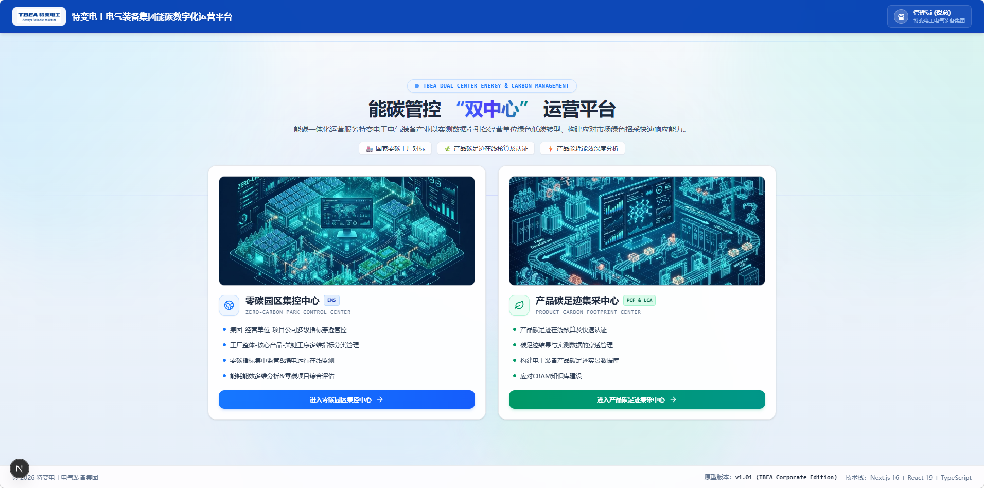

一、集控中心大屏

1. 全景环幕大屏46:9

业务场景与用户故事
• 业务场景：面向集团董事长、省部级领导及全球大客户参观特变电工指挥大厅时，宏观通览全集团 15 大园区及 21 家实体工厂的能源大盘、实时功率流、微电网出力与降碳成效。
• 用户故事：
• As a 集团高层决策者 (Persona P1)，
• I want 在集控中心环幕大屏上一屏穿透全集团实时能耗折标总量、万元产值能耗变动、微电网光储充实时出力与全国制造基地空间分布，
• So that 我能掌握集团能碳战略执行进度，对外彰显特变电工世界级绿色智造硬实力。

功能规格与交互契约
• 三栏式布局流：
• 左侧大盘 (25% / 1440px)：
• 集团综合折标能耗总看板：当前年度/月度累计能耗（ 48,290 tce ），同比降幅；
• 万元产值综合单耗卡片： 0.0526 tce/万元 （同比 -3.8% ）；
• 8 大能源介质消费占比圆环图：外圈环形展示电力 ( 68.4% )、蒸汽 ( 14.2% )、天然气 ( 11.1% )、水资源 ( 3.2% )、柴油/液氮 ( 3.1% )；悬停展示标煤换算量；
• 24 小时全集团用电负荷连续走势：展示当日与昨日对比曲线，微透科技蓝悬停游标。
• 中央 3D 数字孪生地图 (50% / 2880px)：
• 采用 Three.js + D3-Geo 渲染 3D 浮雕中国立体地图；
• 【自然资源部地图审图号合规红线】：必须严格基于国家自然资源部标准地图服务系统官方底图构建，包含十段线、南海诸岛、钓鱼岛及其附属岛屿，右下角永久固化文本；
• 全国 15 大零碳产业园区与 21 家生产基地地理航标交互：不同产业类型展示专属粒子光效（变压器为科技蓝脉冲，线缆为天青蓝脉冲，微电网为翡翠绿脉冲）；点击基地航标滑出轻量浮窗，展示基地瞬时有功负荷、当日光伏发电量、储能充放状态；
• 5 家主力制造工厂（沈变、衡变、新变、鲁缆、德缆）切片胶囊 Tab：支持手动轮播或 30 秒自动巡检切换。
• 右侧微网与告警 (25% / 1440px)：
• 微电网实时出力矩阵：分布式光伏实时瞬时功率 (MW)、当日发电量 (MWh)；储能电站当前 SOC 荷电状态 (%)、充放电状态；柴油发电机应急热备用状态；
• 重点工序能效对标看板：展示变压器干燥工序、线缆交联挤出等标杆工序综合能效；
• 实时运行事件流：展示近 24 小时设备越限、通讯状态等动态流水。
• 数据状态指示：试运行演示阶段右上角展示；生产网联通后自动切换为 [LIVE · 实时生产] 。
• 客观中立原则：大屏全量图表与卡片严禁出现“表现优异”、“落后单位”等定性评语，统一以客观数值与客观时序环比（如 同比 -2.4% ↓ ）自解释。

2. 综合集控大屏 16:9

业务场景与用户故事
• 业务场景：园区中控室运行班长与能效专员进行 7×24 小时连续运行监视，跟踪全域尖峰平谷用电结构、基地储能充放循环与能效平衡。
• 用户故事：
• As a 园区能效运营工程师 (Persona P2)，
• I want 在标准 16:9 集控大屏上实时监控全集团各经营单位当月用电峰平谷配比与基准线偏差，
• So that 我能精准调度微电网削峰填谷，降低全厂尖峰电费支出。

功能规格与交互契约
• Bento 四象限栅格布局：
• 象限 A（左上 · 能耗与分时负荷）：
• 顶部聚合全集团综合能耗总值与当日累计电量；
• 分时电量结构 4 段堆叠图：尖、峰、平、谷 时序连续面积图，直观反映各时段负荷；
• 象限 B（右上 · 经营单位能效对标）：
• 6 大直属经营单位（沈变、衡变、新变、鲁缆、新缆、德缆）当月能效对标双向柱状图；
• 叠加国家先进值基准标线与集团均值虚线，以偏差柱长短自解释，无主观定性标签；
• 象限 C（左下 · 微电网源网荷储）：
• 光伏出力与储能充放状态曲线（双 Y 轴），清晰标注“谷充峰放”执行时段；
• 直供绿电消纳比仪表盘；
• 象限 D（右下 · 降碳等效与社会责任）：
• 累计碳减排量统计、等效植树量（万棵）、等效节约标煤燃烧吨数；
• 重点车间排碳时序柱状图。
• 图表交互与色彩契约：
• 柱状图悬停游标强制采用微透科技蓝，折线图游标为；
• 全屏顶部展示系统时钟（精准到秒）、天气及当前活跃通讯状态。

二、集中监管

1. 指标管控
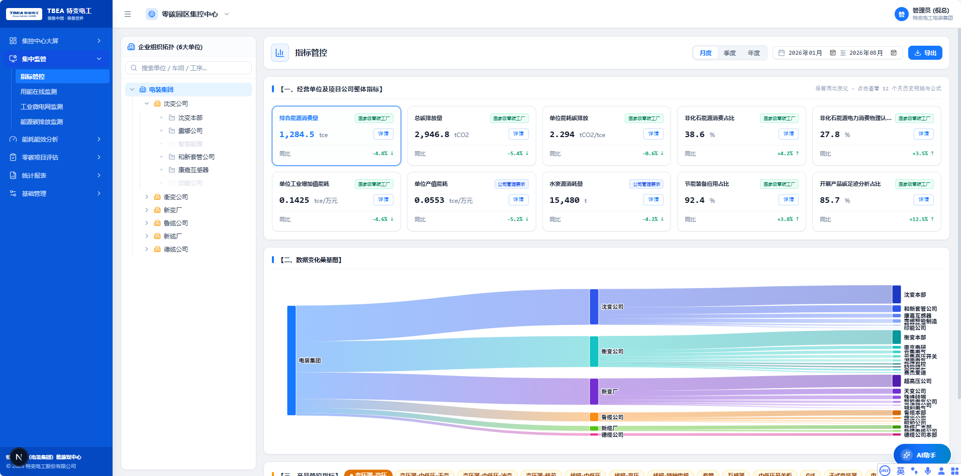
架构定位：
作为全集团能碳运行中枢，构建 Mode A（宏观指标卡片矩阵）与 Mode B（深入分析详情内页）双模无损穿透体系，彻底剥离冗余标签，实现纯粹的工业数据自解释。
页面通用交互规则：
- 左侧组织树：左侧企业组织结构树4级结构驱动右侧数据联动，支持产业集团、二级公司及工厂级下钻（参考：附录C）；
- 顶部控制：右上方提供时间维度选择（月 / 年）与时间范围选择（跨月区间）；
时间筛选条件：选择【月度】、【季度】、【年度】时下方数据同步进行更新。

1.1 经营单位及项目公司整体指标
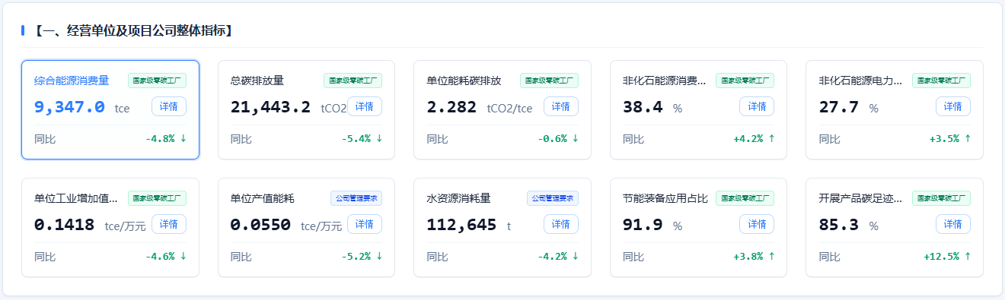
指标卡片：重点指标大号数值展示，各指标值右侧提供向上/向下箭头表示同比变化，并用三种颜色表示优秀值、正常值、异常值（与标杆值 / 基准值对比）；
详情展开：点击任意指标卡片平滑展开 Mode B 详情内页，呈现指标标准定义、分子分母工程物理量、核算公式、仪表点位路径、近 12 个月趋势图与底层水电气汽折标台账。
对比口径：同比变化以箭头 + 三色表达（绿：下降 /红：上涨 /灰：持平）；
参数 |  |  | 一级节点 |  | 二级节点 |  | 三级节点
综合能源消费量 |  |  | 下级工厂数据汇总 |  | 下级工厂数据汇总 |  | 显示工厂数据
总碳排放量 |  |  | 下级工厂数据汇总 |  | 下级工厂数据汇总 |  | 显示工厂数据
单位能耗碳排放 |  |  | 下级工厂数据汇总 |  | 下级工厂数据汇总 |  | 显示工厂数据
非化石能源消费占比 |  |  | 下级工厂分子分母相加后在计算占比 |  | 下级工厂分子分母相加后在计算占比 |  | 显示工厂数据
非化石能源电力消费物理认定量占比 |  |  | 下级工厂分子分母相加后在计算占比 |  | 下级工厂分子分母相加后在计算占比 |  | 显示工厂数据
单位工业增加值能耗 |  |  | 下级工厂数据汇总 |  | 下级工厂数据汇总 |  | 显示工厂数据
单位产值能耗 |  |  | 下级工厂数据汇总 |  | 下级工厂数据汇总 |  | 显示工厂数据
水资源消耗量 |  |  | 下级工厂数据汇总 |  | 下级工厂数据汇总 |  | 显示工厂数据
节能装备应用占比 |  |  | 下级工厂分子分母相加后在计算占比 |  | 下级工厂分子分母相加后在计算占比 |  | 显示工厂数据
开展产品碳足迹分析占比 |  |  | 下级工厂分子分母相加后在计算占比 |  | 下级工厂分子分母相加后在计算占比 |  | 显示工厂数据
序号 | 指标名称 | 单位 |  | 核算数学模型 |  | 说明
1 | 综合能源消费量 | tce |  | E = Σ(Ei × ki) (i=1..n) |  | 月度指标。E: 综合能源消耗量，单位为tce；n: 消耗的能源种类数；Ei: 实际消耗的第i种能源量；ki: 第i种能源的折标准煤系数。
2 | 总碳排放量 | tCO2 |  | C = C燃烧 + C过程 + C购入电 + C购入热 − C输出电 − C输出热 − C回收利用 |  | 月度指标。C: 二氧化碳总排放量 (tCO2)；C燃烧: 化石燃料燃烧排放；C购入电: 购入电力排放；C购入热: 购入热力排放。
3 | 单位能耗碳排放 | tCO2/tce |  | I = C / E |  | 月度指标。I: 单位能耗碳排放 (tCO2/tce)；C: 二氧化碳排放量 (tCO2)；E: 综合能源消耗量 (tce)。
4 | 非化石能源消费占比 | % |  | r = R / E × 100% |  | 月度指标。r: 非化石能源消费占比；R: 各类非化石能源消费量 (不含原料用能, tce)；E: 综合能源消费量 (不含原料用能, tce)。
5 | 非化石能源电力消费物理认定量占比 | % |  | E_ui = E_z / Q × 100% |  | 月度指标。E_ui: 非化石能源电力消费物理认定量占比；E_z: 具备物理可溯源条件的非化石能源电力消费量 (kWh)；Q: 总用电量 (kWh)。
6 | 单位工业增加值能耗 | tce/万元 |  | E_nva = E / G_nva |  | 月度指标。E_nva: 单位工业增加值能耗 (tce/万元)；E: 综合能源消费量 (tce)；G_nva: 工业增加值 (万元)。
7 | 单位产值能耗 | tce/万元 |  | g = E / G |  | 月度指标。g: 单位产值能耗，单位为tce/万元；E: 综合能源消费量，单位tce；G: 产品产值，单位为万元。
8 | 水资源消耗量 | t |  | W = Σ(Wi) |  | 月度指标。W: 水资源消耗总量 (t)；Wi: 各车间、工段及公辅设施水表计量用水量之和。
9 | 节能装备应用占比 | % |  | S = R_es / E_ts × 100% |  | 月度指标。S: 节能装备应用占比；R_es: 达到或优于能效国标 2 级水平装备累计额定总功率 (kW)；E_ts: 纳入统计范围装备累计额定总功率 (kW)。
10 | 开展产品碳足迹分析占比 | % |  | R_cf = N_cf / N × 100% |  | 月度指标。R_cf: 开展产品碳足迹分析占比；N_cf: 开展主要产品碳足迹分析的产品类别数量；N: 主要产品类别总数。

1.2 数据变化桑基图
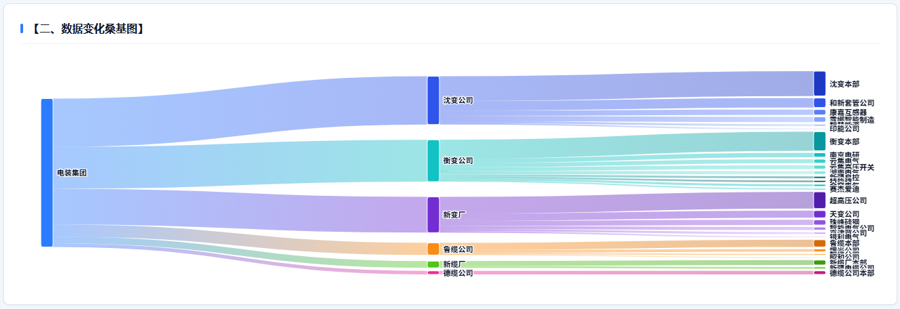
显示逻辑：桑基图仅在选择1级节点时显示。
功能定位：本章桑基图用于对集团、单位、工厂之间维度的数据变化归因流展示，呈现指标变化量在各级经营单位 / 项目公司间的分布与贡献度。
交互规则：点击1.1 卡片10项核心指标时，下方桑基图根据所选择指标的不同进行展示。
节点与流量字段（细化框架）：
序号 | 节点/字段 | 说明 | 数据来源
1 | 源节点 | 指标变化发起节点 | 指标管控计算
2 | 流量 | 指标变化量 | 环比 / 同比计算结果
3 | 目标节点 | 变化归集到的经营单位 / 项目公司 / 时间粒度 | 指标台账
4 | 悬浮交互 | 显示流经值与占比 | —

1.3 产品管控指标
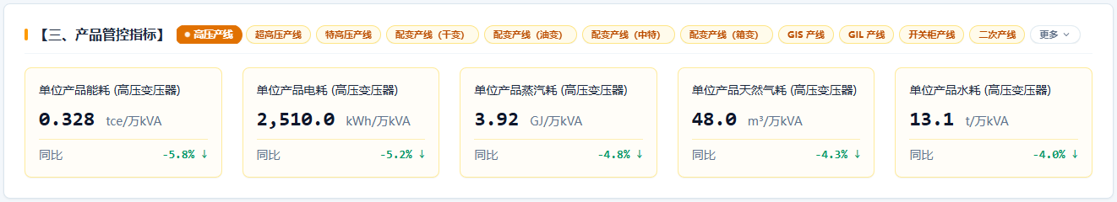
变压器产业：分母物理量统一为容量【万kVA】（或千伏安 kVA），单位产品综合能耗单位为【tce/万kVA】或【tce/kVA】；
线缆产业：分母物理量统一为导体规格【万km·mm²】（公里×毫米平方），单位产品综合能耗单位为【tce/万km·mm²】；
序号 | 产品管控指标名称 | 变压器产业单位 | 线缆产业单位 | 核算数学公式
1 | 单位产品综合能耗 | tce/万kVA | tce/万km·mm² | e = (E / M)
2 | 单位产品电耗 | kWh/kVA | kWh/km·mm² | q = (Q / M)
3 | 单位产品蒸汽耗 | GJ/kVA | GJ/km·mm² | q = (Q / M)
4 | 单位产品天然气耗 | m³/kVA | m³/km·mm² | q = (Q / M)
5 | 单位产品水耗 | t/kVA | t/km·mm² | q = (Q / M)
展示与对比规则：
- 指标粒度：5 项单位产品指标均细化到产品大类；
- 环比范围：环比变化选择范围固定为同型号产品；同比为同型号去年同期；
- 分母隔离：变压器产业分母为 kVA/万kVA，线缆产业分母为km·mm²/万km·mm²，严禁跨产业混算；
- 状态与对比：按标杆值/基准值三色判定，点击指标进入二级详情）。
- 根据条件显示： 根据产品类型不同，页面显示的卡片信息会不同。

1.4 产线子分类管控指标
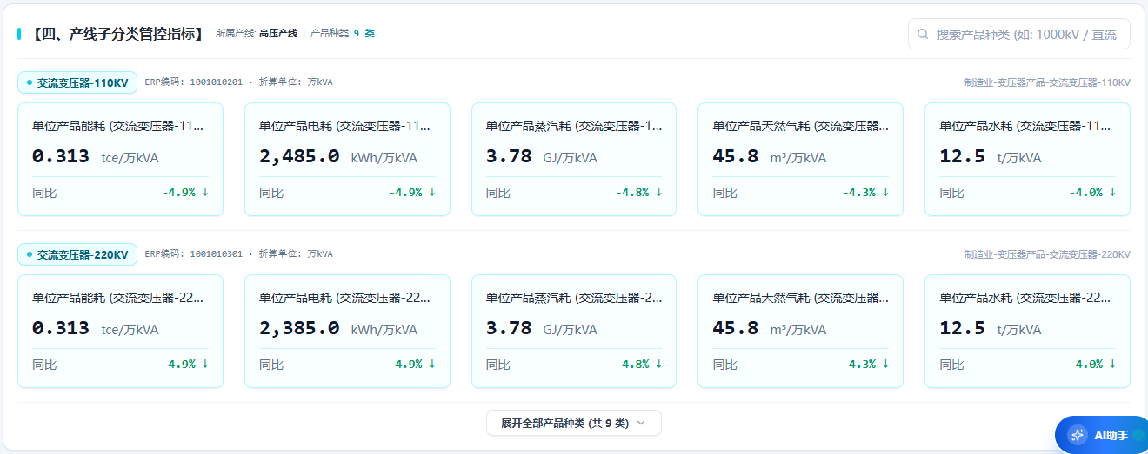
框架说明：产线子分类管控指标按【产线子分类（如变压器高压产线/中低压产线/干式产线、线缆拉丝/交联产线）】归集，字段字典、核算公式与交互规则。
子分类：变压器产业按【高压产线/中低压产线/ 干式产线】划分；线缆产业按【拉丝/交联/其他】划分（最终以项目组确认为准）；
指标框架：各子分类下归集单位产品能耗、工序能耗占比、单耗与基准偏差等指标；字段字典、核算公式与交互规则。
序号 | 工序指标 | 单位 | 计算公式 | 指标说明
1 | 单位产品能耗（型号） | tce/产品单位 | e = E / M | 月度指标。  e:单位产品能耗，单位为tce/产品单位；  E：综合能源消费量，单位tce  M:产品产量，单位为产品单位，如万kVA、万km*mm2等
2 | 单位产品电耗 | kWh/产品单位 | q电 = Q电 / M | 月度指标。  q电:单位产品电耗，单位为kWh/产品单位；  Q电：电能源消费量，单位kWh  M:产品产量，单位为产品单位，如万kVA、万km*mm2等
3 | 单位产品蒸汽消耗 | GJ/产品单位 | q蒸汽 = Q蒸汽 / M | 月度指标。  q蒸汽:单位产品蒸汽消耗，单位为GJ/产品单位；  Q蒸汽：蒸汽能源消费量，单位GJ  M:产品产量，单位为产品单位，如万kVA、万km*mm2等
4 | 单位产品天然气消耗 | m³/产品单位 | q天然气 = Q天然气 / M | 月度指标。  q天然气:单位产品天然气消耗，单位为m³/产品单位；  Q天然气：天然气能源消费量，单位m³  M:产品产量，单位为产品单位，如万kVA、万km*mm2等
5 | 单位产品水耗 | t/产品单位 | q水 = Q水 / M | 月度指标。  q水:单位产品水耗，单位为t/产品单位；  Q水：水能源消费量，单位t  M:产品产量，单位为产品单位，如万kVA、万km*mm2等

1.5 关键制造工序能耗管控指标
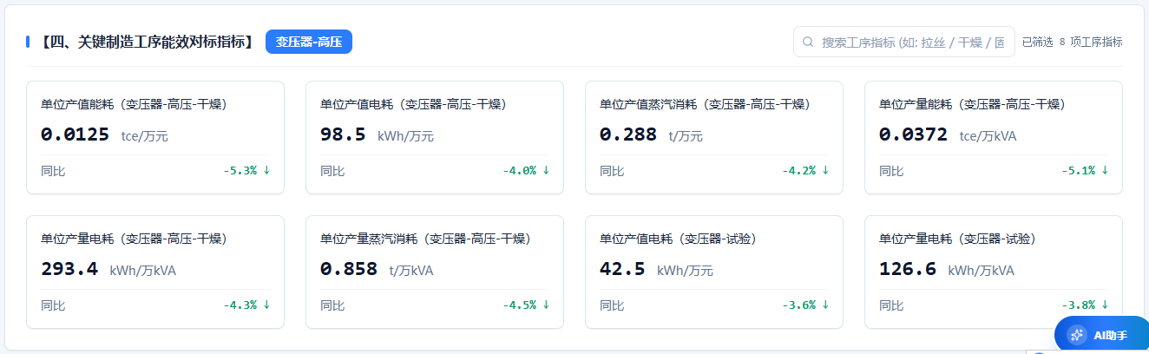
📌 【关键工序指标显示规则】
参考《生产单位与涉及关键工序对应表(1).et》和《“双中心”项目能碳管控指标体系V1.5.xlsx》文件；
1. 实体制造单位（沈变、衡变、新变、鲁缆、新缆、德缆等）：仅展示其业务真实涉及的制造工序（如变压器绕制、铁芯叠装、真空干燥固化；线缆拉丝、绝缘挤出、交联等）；
2. 10 家无工序单位（沈变智慧能源、衡变智慧能源、新变智慧能源、鲁缆智慧能源、天池能源管理、科技投资、新能源集控、特变电装总部、进出口贸易、工程建设）：
- 在切换至该类单位时，工序管控区域整行必须精准输出单行干练结论：【暂无相关工序！】；
- 严禁出现空白占位卡片，严禁出现“由于白名单未配置因此无工序...”等主观解释说教文案；
- 状态自解释：激活态仅由边框高亮呈现，严禁在卡片右上角增加“已联动过滤”等过程标签。

序号 | 工序指标 | 单位 | 计算公式
1 | 吨铜电耗（线缆-拉丝） | kWh/t | q_Cu = Q_elec_Cu / M_Cu（拉丝工序用电量 ÷ 铜杆净重）
2 | 吨铝电耗（线缆-拉丝） | kWh/t | q_Al = Q_elec_Al / M_Al（拉丝工序用电量 ÷ 铝杆净重）
3 | 交联电耗（干法）（线缆-中低压-交联） | kWh/km·mm² | q_cross = Q_elec_cross / (L_cable × S)（交联工序用电量 ÷ 敷设长度×导体截面）
4 | 交联电耗（干法）（线缆-高压-交联） | kWh/km·mm² | q_cross = Q_elec_cross / (L_cable × S)（交联工序用电量 ÷ 敷设长度×导体截面）
5 | 单位产值能耗（变压器-高压-干燥） | tce/万元 | e = E_tce / G（工序折标综合能耗 ÷ 当期产值万元）
6 | 单位产值能耗（变压器-中低压-油变-干燥） | tce/万元 | e = E_tce / G（工序折标综合能耗 ÷ 当期产值万元）
7 | 单位产值能耗（变压器-中低压-干变-固化） | tce/万元 | e = E_tce / G（工序折标综合能耗 ÷ 当期产值万元）
8 | 单位产值电耗（变压器-高压-干燥） | kWh/万元 | q = Q_elec / G（工序用电量 ÷ 当期产值万元）
9 | 单位产值电耗（变压器-中低压-油变-干燥） | kWh/万元 | q = Q_elec / G（工序用电量 ÷ 当期产值万元）
10 | 单位产值电耗（变压器-中低压-干变-固化） | kWh/万元 | q = Q_elec / G（工序用电量 ÷ 当期产值万元）
11 | 单位产值蒸汽消耗（变压器-高压-干燥） | t/万元 | q = Q_steam / G（工序蒸汽消耗量 ÷ 当期产值万元）
12 | 单位产量能耗（变压器-高压-干燥） | tce/万kVA | e = E_tce / M_kVA（工序折标综合能耗 ÷ 当期合格产出容量万kVA）
13 | 单位产量能耗（变压器-中低压-油变-干燥） | tce/万kVA | e = E_tce / M_kVA（工序折标综合能耗 ÷ 当期合格产出容量万kVA）
14 | 单位产量能耗（变压器-中低压-干变-固化） | tce/万kVA | e = E_tce / M_kVA（工序折标综合能耗 ÷ 当期合格产出容量万kVA）
15 | 单位产量电耗（变压器-高压-干燥） | kWh/万kVA | q = Q_elec / M_kVA（工序用电量 ÷ 当期合格产出容量万kVA）
16 | 单位产量电耗（变压器-中低压-油变-干燥） | kWh/万kVA | q = Q_elec / M_kVA（工序用电量 ÷ 当期合格产出容量万kVA）
17 | 单位产量电耗（变压器-中低压-干变-固化） | kWh/万kVA | q = Q_elec / M_kVA（工序用电量 ÷ 当期合格产出容量万kVA）
18 | 单位产量蒸汽消耗（变压器-高压-干燥） | t/万kVA | q = Q_steam / M_kVA（工序蒸汽消耗量 ÷ 当期合格产出容量万kVA）
19 | 单位产值电耗（变压器-试验） | kWh/万元 | q = Q_elec / G（工序用电量 ÷ 当期产值万元）
20 | 单位产量电耗（变压器-试验） | kWh/万kVA | q = Q_elec / M_kVA（工序用电量 ÷ 当期合格产出容量万kVA）
21 | 单位产值电耗（中低压开关柜-钣金加工） | kWh/万元 | q = Q_elec / G（工序用电量 ÷ 当期产值万元）
22 | 单位产值电耗（中低压开关柜-钣金喷涂） | kWh/万元 | q = Q_elec / G（工序用电量 ÷ 当期产值万元）
23 | 单位产值电耗（套管-干燥） | kWh/万元 | q = Q_elec / G（工序用电量 ÷ 当期产值万元）
24 | 单位产值综合能耗（互感器-干燥） | kWh/万元 | e = E_tce / G（工序折标综合能耗 ÷ 当期产值万元）
25 | 单位产值电耗（互感器-干燥） | kWh/万元 | q = Q_elec / G（工序用电量 ÷ 当期产值万元）
26 | 单位产值蒸汽消耗（互感器-干燥） | tce/万元 | q = Q_steam / G（工序蒸汽消耗量 ÷ 当期产值万元）
27 | 单位产值电耗（互感器-试验） | kWh/万元 | q = Q_elec / G（工序用电量 ÷ 当期产值万元）
28 | 单位产量电耗（电容器-芯子卷绕） | t/万元 | q = Q_elec / M_kVA（工序用电量 ÷ 当期合格产出容量万kVA）
29 | 单位产量电耗（电容器-真空浸渍） | kWh/万元 | q = Q_elec / M_kVA（工序用电量 ÷ 当期合格产出容量万kVA）
30 | 单位产量电耗（电容器-喷漆） | kWh/万元 | q = Q_elec / M_kVA（工序用电量 ÷ 当期合格产出容量万kVA）
31 | 单位产量电耗（电容器-试验） | kWh/万元 | q = Q_elec / M_kVA（工序用电量 ÷ 当期合格产出容量万kVA）
32 | 单位产值电耗（干式电抗器-固化） | kWh/万元 | q = Q_elec / G（工序用电量 ÷ 当期产值万元）
33 | 单位产值电耗（干式电抗器-试验） | kWh/kvar | q = Q_elec / G（工序用电量 ÷ 当期产值万元）
34 | 单位产值电耗（GIL-螺旋焊管生产) | kWh/kvar | q = Q_elec / G（工序用电量 ÷ 当期产值万元）
35 | 单位产值电耗（GIL-测试) | kWh/kvar | q = Q_elec / G（工序用电量 ÷ 当期产值万元）
36 | 单位产值电耗（GIL-绝缘子生产) | kWh/kvar | q = Q_elec / G（工序用电量 ÷ 当期产值万元）
37 | 单位产值电耗（GIS-抽真空) | kWh/万元 | q = Q_elec / G（工序用电量 ÷ 当期产值万元）
38 | 单位产值电耗（GIS-绝缘件干燥) | kWh/万元 | q = Q_elec / G（工序用电量 ÷ 当期产值万元）
39 | 单位产值电耗（GIS-工频耐压试验) | kWh/万元 | q = Q_elec / G（工序用电量 ÷ 当期产值万元）
40 | 单位产值电耗（GIS-空调恒温除湿) | kWh/万元 | q = Q_elec / G（工序用电量 ÷ 当期产值万元）
41 | 单位产量电耗（非晶合金铁心-退火） | kWh/万元 | q = Q_elec / M_kVA（工序用电量 ÷ 当期合格产出容量万kVA）
42 | 单位产量电耗（硅钢铁心-纵剪） | kWh/万元 | q = Q_elec / M_kVA（工序用电量 ÷ 当期合格产出容量万kVA）
43 | 单位产量电耗（硅钢铁心-中型叠装） | kWh/万元 | q = Q_elec / M_kVA（工序用电量 ÷ 当期合格产出容量万kVA）
44 | 单位产量电耗（硅钢铁心-大型叠装） | kWh/万元 | q = Q_elec / M_kVA（工序用电量 ÷ 当期合格产出容量万kVA）

2. 数据变化详情
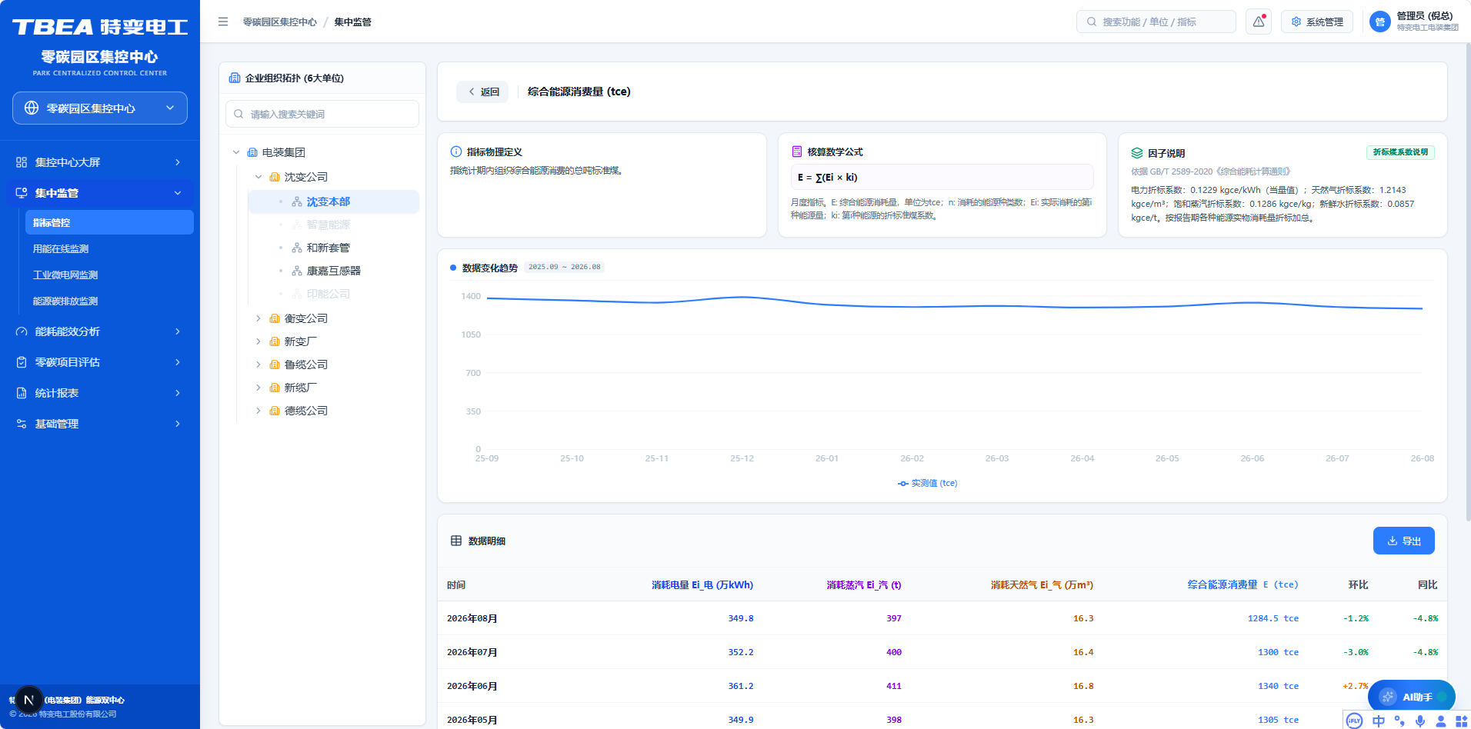
指标详情抽屉：
（点击任意指标卡滑出抽屉，展示）
- 数学核算模型：分子、分母、折标系数公式与变量中文释义；
- 数仓链路与点位：展示 ERP 凭证、MES 报工、IoT SCADA 电表/流量计点位物理链路；
- 时序走势图：12 个月高对比度面积折线图，自动标注历史极值；
- 底层仪表抄表台账：历史监测数据；
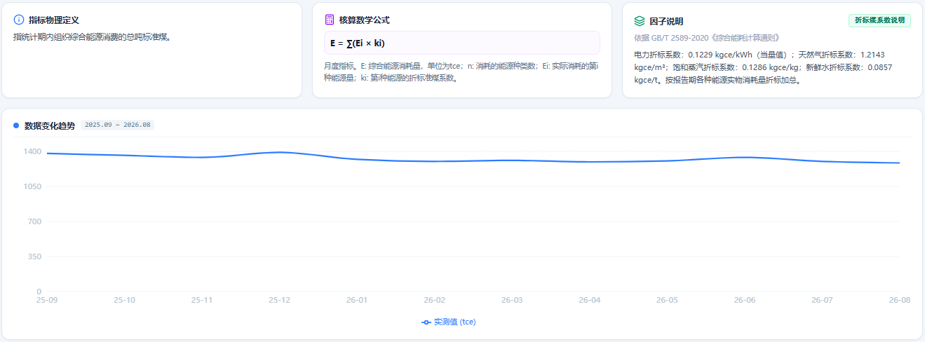
指标物理定义
- 显示当前指标的物理定义；
核算公式
- 核算数学公式参照《“双中心”项目能碳管控指标体系V1.5.xlsx》文档，对照监测参数计算公式。
- 描述信息中显示公式中计算指标参数含义。
因子说明
- 根据当前计算数据公式中所涉及到的因子显示数值；
- 1级节点不显示单位因子具体数值；
- 2级节点显示公司所在地排放因子参数；
趋势图
- 显示监测指标的一年内数据变化情况；

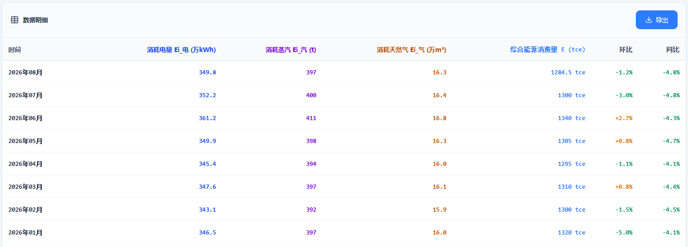
数据明细
- 显示计算公式中分子、分母、计算指标、环比和同比数据；
- 导出：点击导出数据后可将明细数据导出为Excel文件；
- 字段信息和数据来源参考 附录F；

3. 用能在线监测
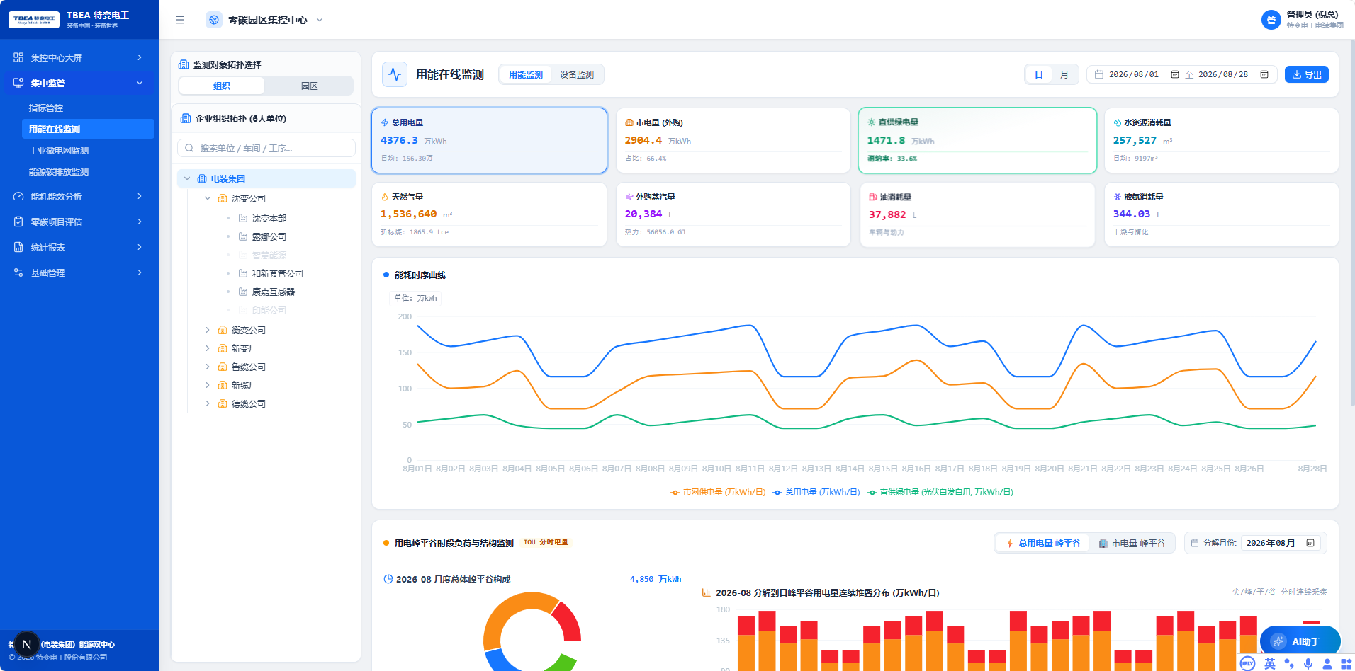
功能交互规格：
- 拓扑树规范：左侧固定采用【园区 和 企业】两种拓扑树，未接入单位纯字体置灰禁用；
- 顶部全局控制：支持“日监测”与“跨月区间选择器”（如 2026年01月 至 2026年08月），下方折线图 X 轴随之联动为各月份；
- 能源介质智能自适应与联动替换
- 选中电力介质（总用电量、市电量、直供绿电）：展示【当日/当月总体峰平谷构成】（尖/峰/平/谷 2×2 微卡片 + 逐时/逐日连续堆叠柱状图）；
- 选中非电介质（水资源、天然气、外购蒸汽、柴油、液氮）：彻底移除峰平谷字样与图表，100% 动态联动替换为【该介质重点工序/车间消耗结构与时段负荷分布】（左侧圆环图，右侧连续采样走势与额定基准对比）；
序号 | 字段中文名称 | 工程单位 | 采集来源 | 校验与防错规则
1 | 数据采集时间戳 | YYYY-MM-DD HH:mm | IoT 采集网关时序同步 | 非空，不得晚于当前服务器时间
2 | 能源计量表计编码 | — | 计量资产档案台账 | 字母数字下划线，唯一主键
3 | 能源介质类型 | 电/水/气/汽/油/氮 | 介质配置字典 | 必须在 6 类受控介质枚举内
4 | 尖峰时段用电量 | kWh | TOU 时段电表寄存器 | ≥ 0.00 (非电介质时置空)
5 | 高峰时段用电量 | kWh | TOU 时段电表寄存器 | ≥ 0.00 (非电介质时置空)
6 | 平时段用电量 | kWh | TOU 时段电表寄存器 | ≥ 0.00 (非电介质时置空)
7 | 低谷时段用电量 | kWh | TOU 时段电表寄存器 | ≥ 0.00 (非电介质时置空)
8 | 实物消耗量 | kWh / m³ / t | 止码 - 起码 × 倍率 | ≥ 0.00，突增超 200% 告警
9 | 折标准煤能源量 | tce | 实物量 × GB/T 2589系数 | ≥ 0.0000
页面 TAB 结构与交互规则：
- 顶部 TAB：工序能耗监测 / 新能源资产监测；偏下点提供时间维度（日 / 月 / 年）、时间范围与采样频率（15 / 30 / 60 min）选择；
- 工序能耗监测 · 介质 TAB：电 / 水 / 天然气；
- 工序能耗监测 · 电 TAB 内三个子 TAB：
① 电量分析：展示项目公司用电量曲线与负荷曲线；
② 峰谷分析：上半区左侧环形图展示尖峰平谷占比（图右侧给出尖峰平谷用电量具体数值），上半区右侧柱状图描述每小时 / 天 / 月尖峰平谷占比，下半区展示每日小时 / 天 / 月的具体数值；
③ 实时数据：上半区展示经营单位上传的所有点位实时数据（电压、电流、总有功功率、功率因数、正向有功电能、反向有功电能、正向无功电能、反向无功电能），下半区展示正向有功电能曲线；
- 工序能耗监测 · 水 TAB：仅展示实时数据，包括水压、累计流量、瞬时流量；
- 工序能耗监测 · 天然气 TAB：仅展示实时数据，包括累计流量；
- 新能源资产监测：指标参数展示在页面上方，勾选指标展示曲线；指标包括光伏发电功率、逆变器效率、光伏消纳率、储能充放电功率、储能 SOC 值、储能 SOH 值、储能直流电压、储能直流电流、市电负荷；默认展示光伏发电功率与储能充放电功率。
3.1 用能监测
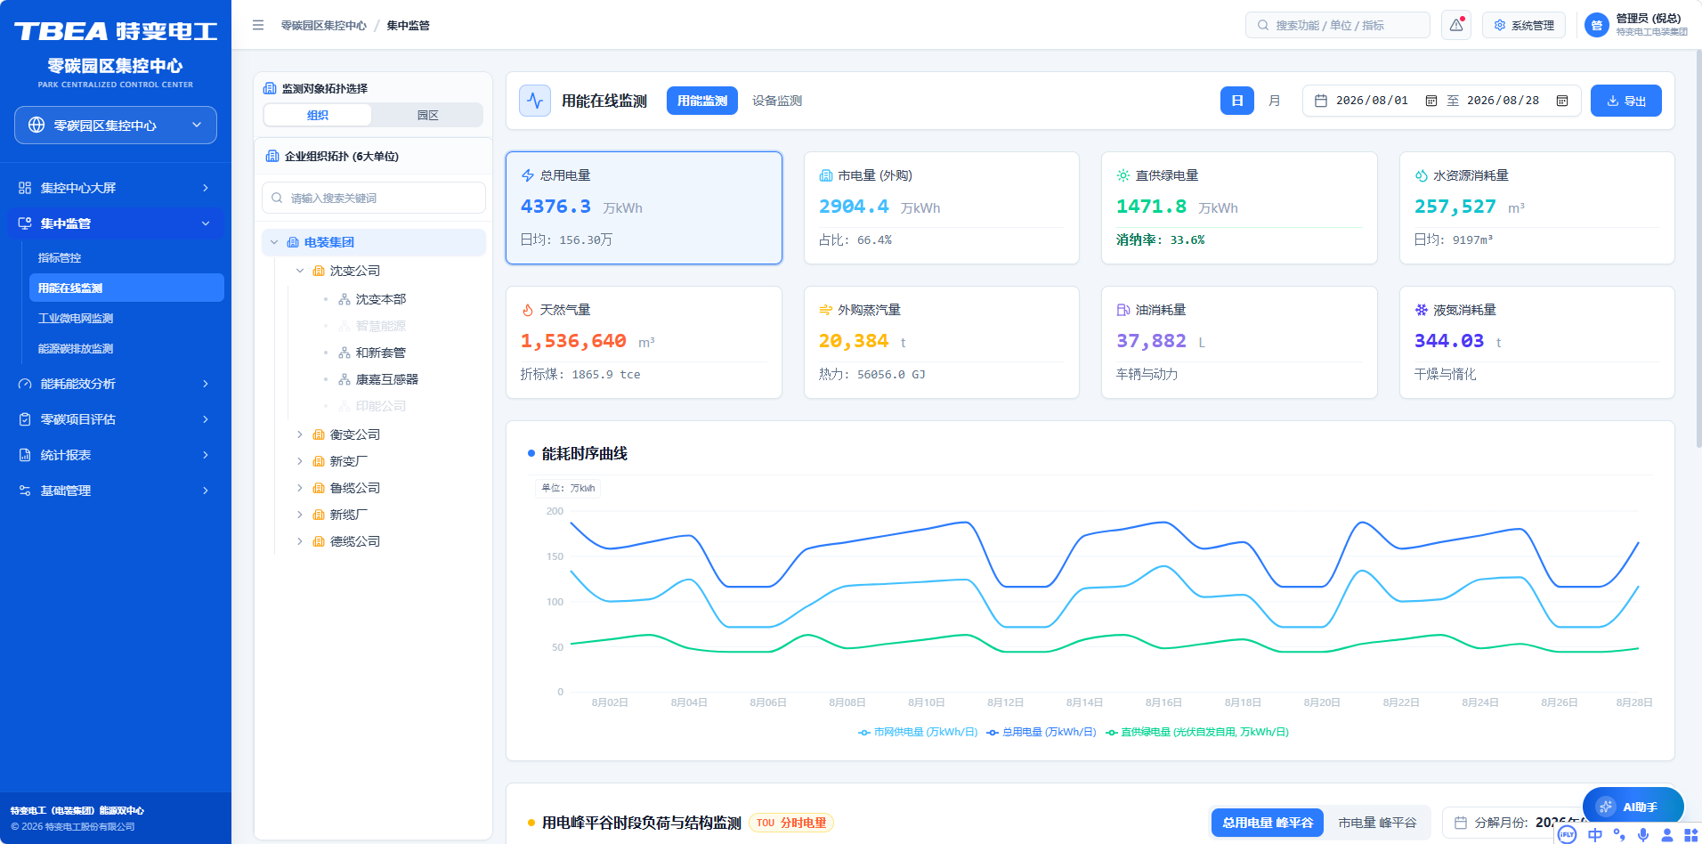
业务场景：
实时监测全集团 15 大园区及生产工厂在 8 大能源介质（总电、市电、绿电、水、气、汽、油、氮）上的实时用量、逐时负荷曲线及分时峰平谷结构。

功能规格与交互：
顶部时间控制与导出：组件支持【日监测】、【月监测】与【自定义区间】。
8 大能源介质卡片组：
- 总用电量、市电量、直供绿电量、水资源、天然气、外购蒸汽、油消耗、液氮；
- 点击任意卡片全站联动下方图表与台账。
中部联动容器：
• 选中电力介质时
- 展示用电峰平谷时段负荷与结构监测；
- 左侧：TOU 尖/峰/平/谷分时电量圆环图 + 2×2 独立微卡片；
- 右侧：连续 24 小时或 30 天 TOU 四色堆叠柱状图；
• 选中非电介质（水、天然气、工业蒸汽、柴油、液氮）时
- 图表智能自适应替换为重点工序/车间消耗结构与时段负荷分布；
- 左侧：工序用量占比环形图（如蒸汽介质展示高压干燥工序、互感器干燥工序等）；
- 右侧：逐时采样负荷走势图与额定工艺基准线对比；
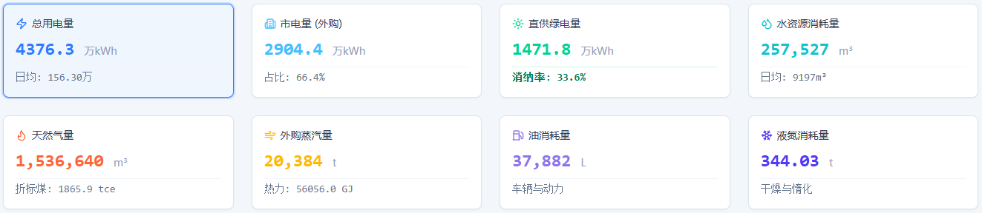

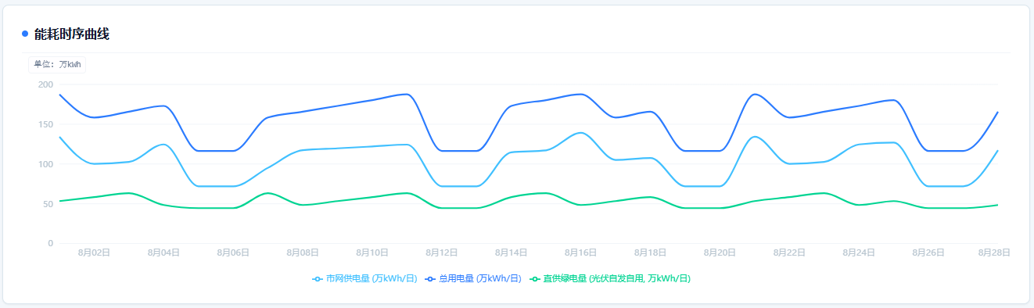

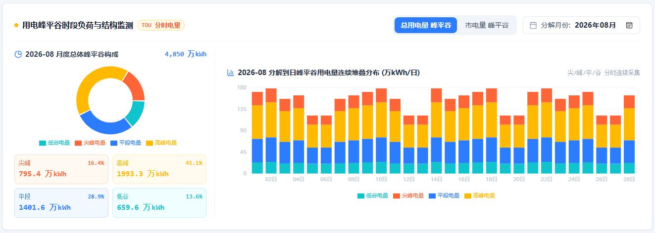

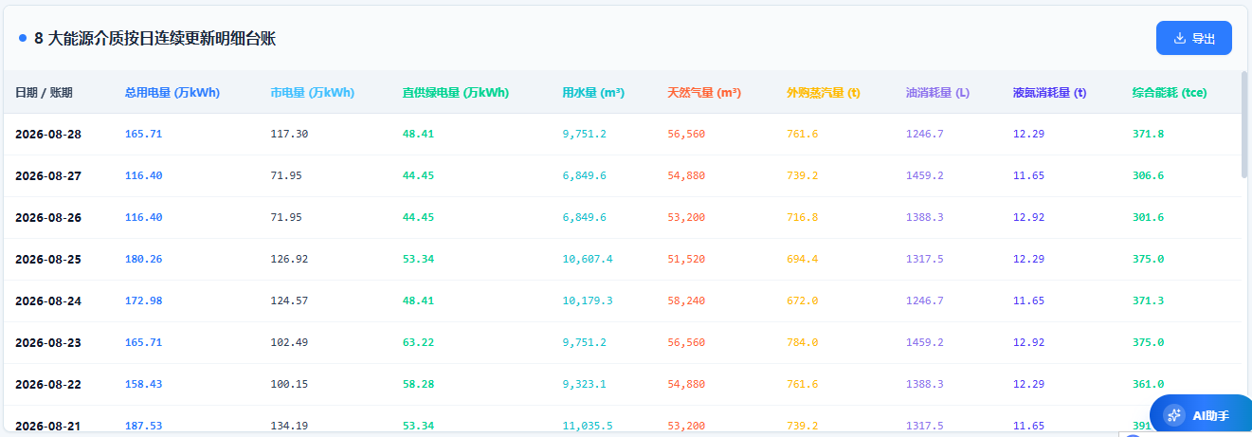

3.2 设备监测
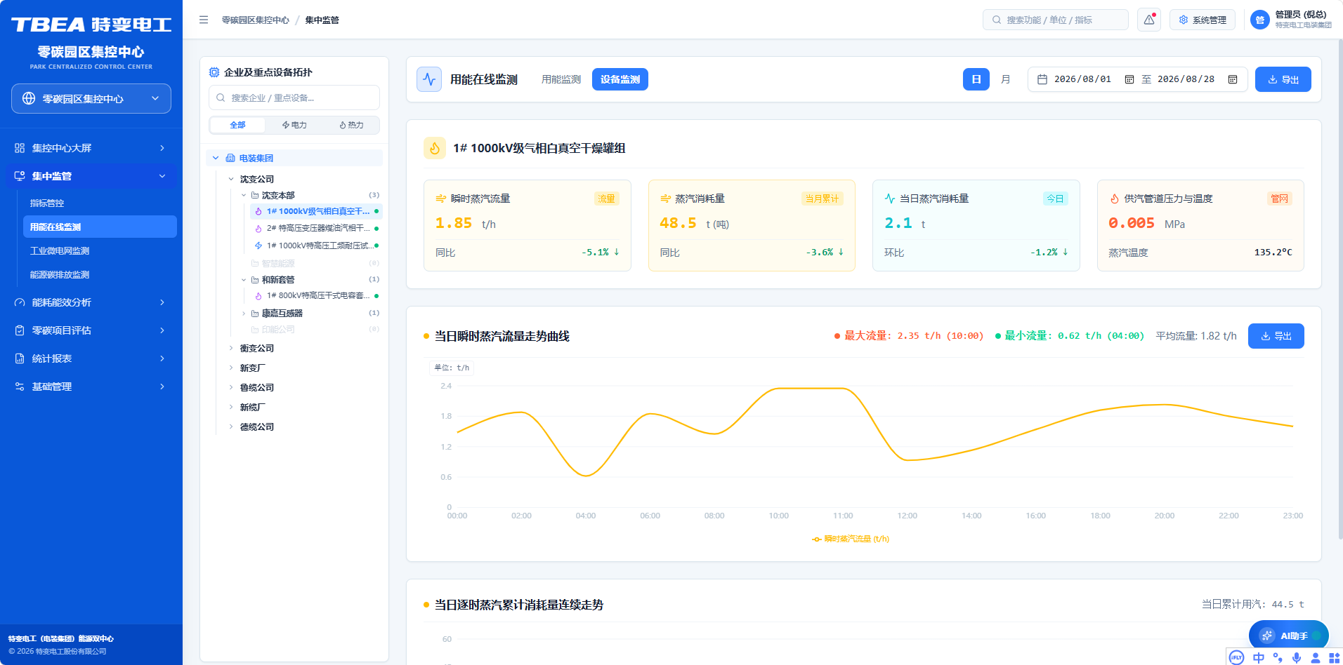

业务场景与用户故事
• 业务场景：全集团首批纳管的 32 台特高压变压器气相干燥罐、耐压试验台、立塔交联挤出机组等高耗能特种工艺设备的高频工况监控。
• 用户故事：
• As a 设备保全工程师，
• I want 在设备监控看板中按电力驱动或热力驱动分类查看 32 台重点设备的运行负荷、功率因数或蒸汽流量，
• So that 我能预防高耗能设备待机空载浪费，实现设备级能效最优。

功能规格与交互契约
• 左侧设备拓扑导航树：
• 集成 4 级组织树；
• 9 家未联网单位置灰禁用，设备数标注为(0) ；
• 节点前置介质语义图标（电力设备前置闪电 ，热力设备前置火焰），剥离文字胶囊；
• 顶部设置设备类型切片 Tab（全部/电力 23 台/热力 9 台）与搜索框。
• 右侧工况看板（100% 智能自适应）：
• 主卡片标题纯粹去噪：仅保留前置图标与设备标准名称（如 1# 1000kV级气相白真空干燥罐组 ），剥离编码与冗余路径；
• 电力设备自适应呈现：
• 核心指标：实时有功功率 (kW)、当月用电量 (kWh)、当日用电量 (kWh)、负荷率 (%)、功率因数；
• 图表：15 分钟连续负荷曲线与峰平谷占比环形图；
• 热力设备自适应呈现：
• 核心指标：瞬时蒸汽流量 (t/h)、当月蒸汽消耗量 (t)、当日蒸汽消耗量 (t)、供汽管道压力 (MPa)、温度 (°C)；
• 图表：瞬时流量走势与逐时蒸汽消耗柱状图；

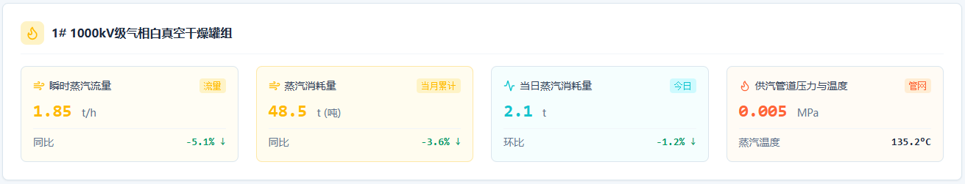

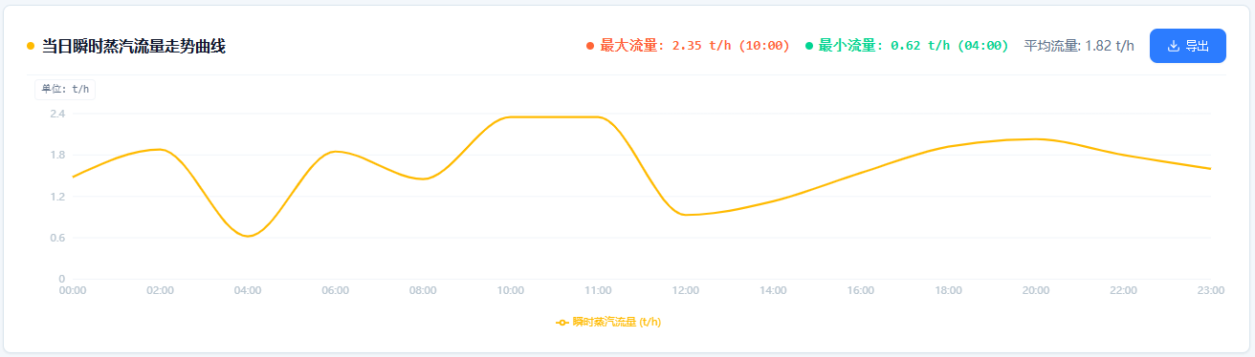

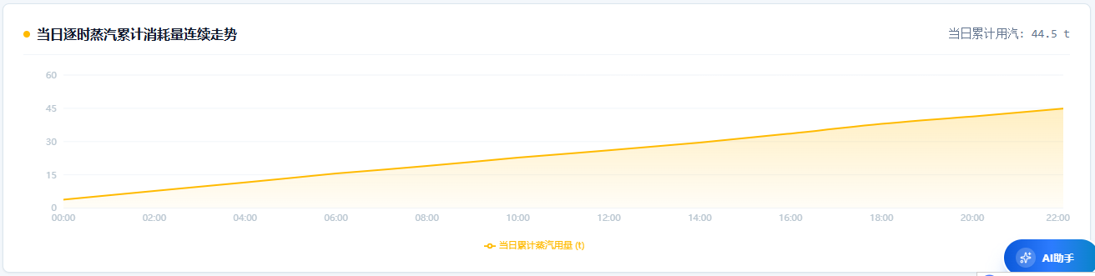

实时数据点位字段：
介质 | 点位名称 | 数据类型 | 工程单位 | 说明
电 | 电压 | Decimal | V | 三相电压（实时点位）
电 | 电流 | Decimal | A | 三相电流
电 | 总有功功率 | Decimal | kW | 实时有功功率
电 | 功率因数 | Decimal | — | cosφ
电 | 正向有功电能 | Decimal | kWh | 累计电能
电 | 反向有功电能 | Decimal | kWh | 反向累计
电 | 正向无功电能 | Decimal | kvarh | 累计无功
电 | 反向无功电能 | Decimal | kvarh | 反向累计
水 | 水压 | Decimal | MPa | 供水压力
水 | 累计流量 | Decimal | m³ | 累计水量
水 | 瞬时流量 | Decimal | m³/h | 瞬时流量
天然气 | 累计流量 | Decimal | m³ | 标况累计流量
树结构规范：用能监测左侧结构树按【园区 → 企业】两级组织展开（未接入单位置灰禁用）；设备监测左侧结构树按【企业 → 设备】两级展开，设备节点前置语义图标（结构树示例见下图，详见 3、4 小节拓扑树规则）。

4. 工业微电网监测
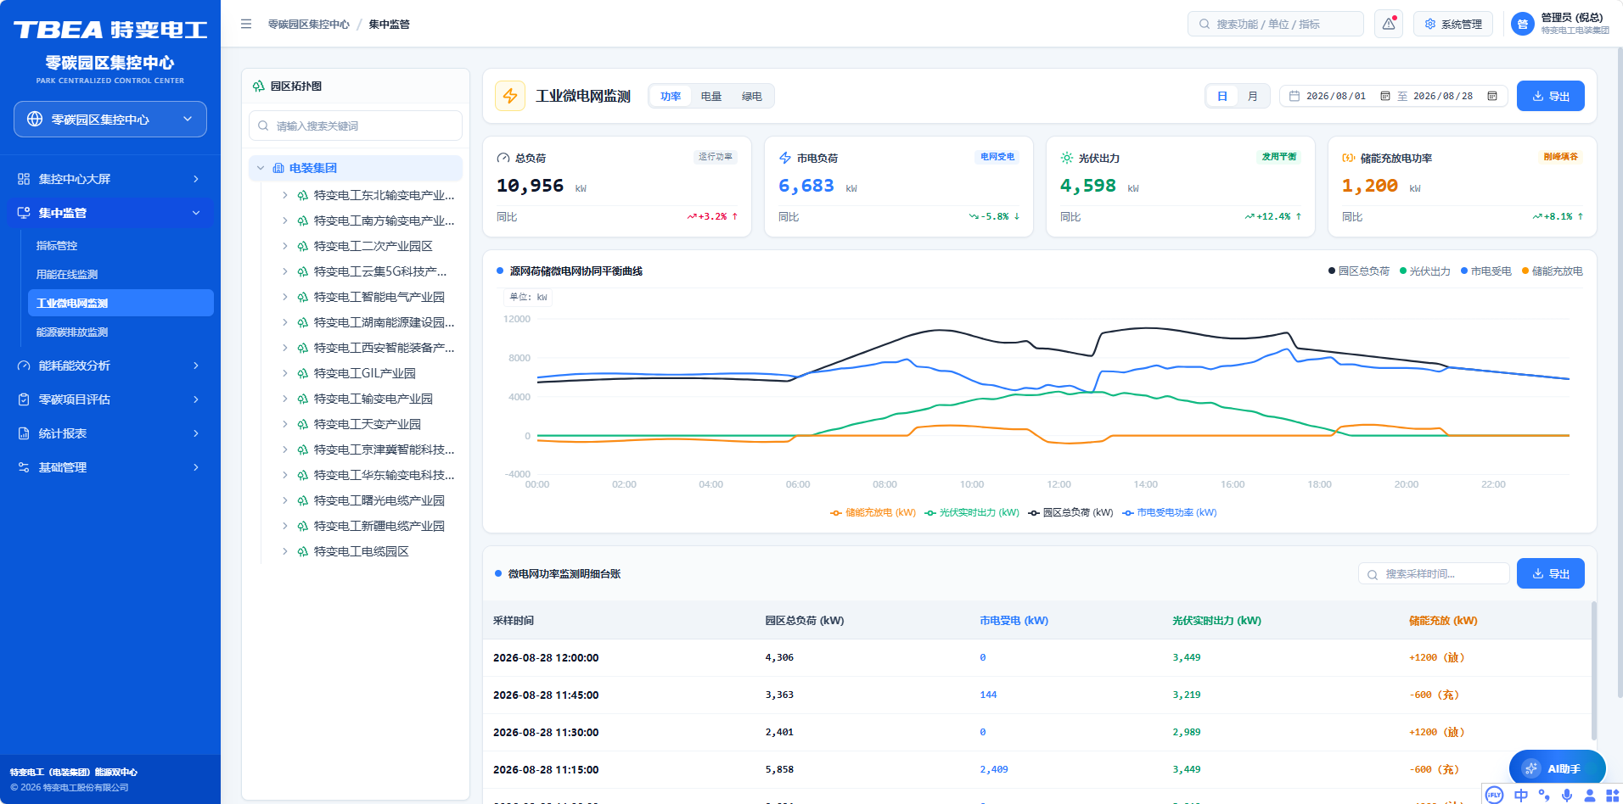
功能交互规则：
- 拓扑树规范：左侧展示【企业 ➔ 设备】（全量纳入 23 台电力驱动设备与 9 台热力用能设备），设备节点前置语义图标，彻底剥离末尾冗余胶囊徽章；未接入单位字体置灰禁用；
- 核心自适应机制：选中电力设备自动呈现有功功率、累计电量、功率因数与负荷率（环比维度）；选中热力设备自动呈现瞬时蒸汽流量、蒸汽消耗量、供汽压力与供汽温度；
- 客观中立准则：工况对比统一使用时序“环比”（如负荷率环比 +1.8%），严禁出现主观评价文字（如“电能品质优良”等）。原“管道工作压力”统一标准化更名为【蒸汽消耗量】。
序号 | 字段中文名称 | 数据类型 | 工程单位 | 适用设备类型 | 计算模型/来源
1 | 实时有功功率 | Decimal | kW | 电力设备 | P = √3 × U × I × cosφ / 1s采集
2 | 累计用电量 | Decimal | kWh | 电力设备 | 电能表底数累加，每日0点清零日累计
3 | 运行功率因数 | Decimal | cosφ | 电力设备 | cosφ = P / S (有功功率 / 视在功率)
4 | 设备负荷率 | Decimal | % | 电力/热力 | Load = (P_actual / P_rated) × 100%
5 | 负荷率环比变动 | String | % | 电力/热力 | MoM = (Load_t - Load_t-1) / Load_t-1
6 | 瞬时蒸汽流量 | Decimal | t/h | 热力设备 | 涡街/孔板流量计温度压力补偿积算
7 | 蒸汽消耗量 | Decimal | t | 热力设备 | 瞬时流量时间积分累加量
8 | 供汽管道工作压力 | Decimal | MPa | 热力设备 | 压力变送器 4-20mA 实时遥测
补充交互规则：
- 设备树：支持按企业展开 / 收起、关键词搜索；设备节点前缀语义图标（电力设备 / 热力设备）；
- 实时刷新：实时点位按 1s~5s 轮询刷新（【待确认】），历史区间查询走日结库；
- 告警联动：越限（负荷率超 120%、功率因数低于 0.90 等）触发告警中心事件并红框高亮对应设备卡片；
- 环比表达：工况对比统一使用时序“环比”，严禁主观评价文字（客观中立原则）。
4.1 功率

业务场景与用户故事
• 业务场景：面向园区微电网调度与值班人员，实时掌握光伏出力、储能充放电、市电交互与负荷总功率等关键功率类遥测，支撑绿电消纳与反送电管控。

功能规格与交互契约
• 功率类实时点位：光伏实时功率、储能充放电功率、园区总负荷功率、市电进线功率、反送电功率；
• 展示形式：顶部 KPI 卡 + 逐点位实时曲线（1s~5s 轮询，刷新周期【待确认】）；
• 越限告警：反送电功率 > 0 或负荷率超限时联动告警中心并红框高亮对应点位；
• 客观中立：只展示实测功率时序，不做"电能品质优良"类主观评价。

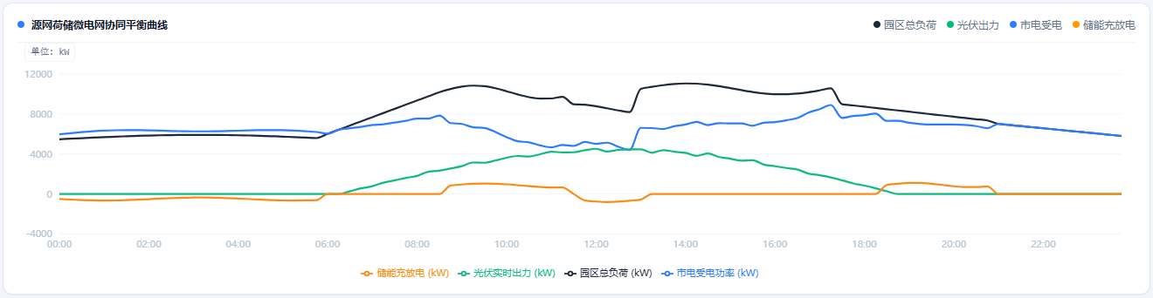

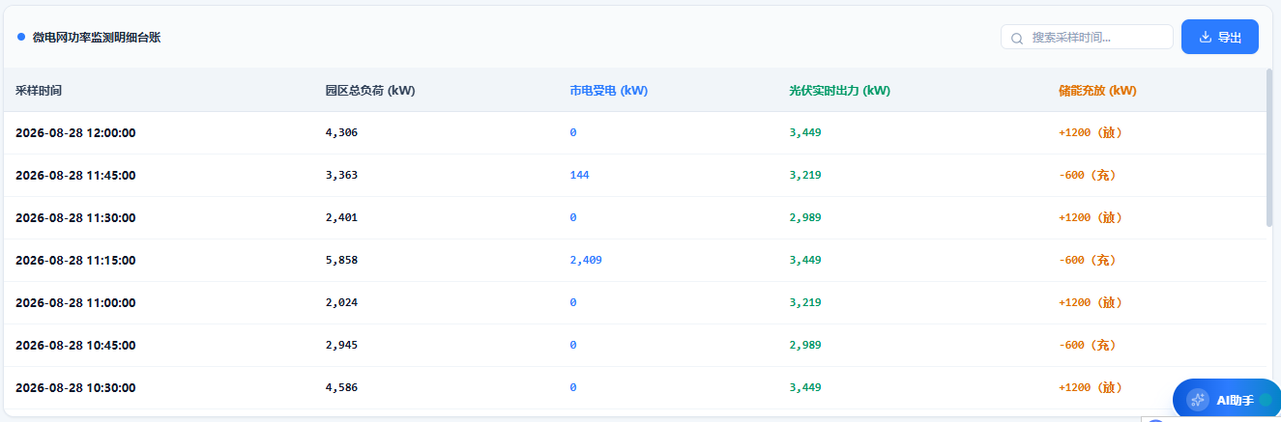

4.2 电量

业务场景与用户故事
• 业务场景：面向园区能碳专员，按日/月统计微电网光伏发电量、储能充放电电量与市电净购入电量，支撑绿电抵扣核算与峰谷套利复盘。

功能规格与交互契约
• 电量类统计点位：光伏日发电量、储能充电量/放电量、市电购入量、反送电量、微电网净用电量；
• 展示形式：日/月/年切换，电量柱状图 + 累计折线；
• 数据来源：电表累计值差分，支持与 4.1 功率联动下钻；
• 环比/同比：自动计算并与自身历史对比。
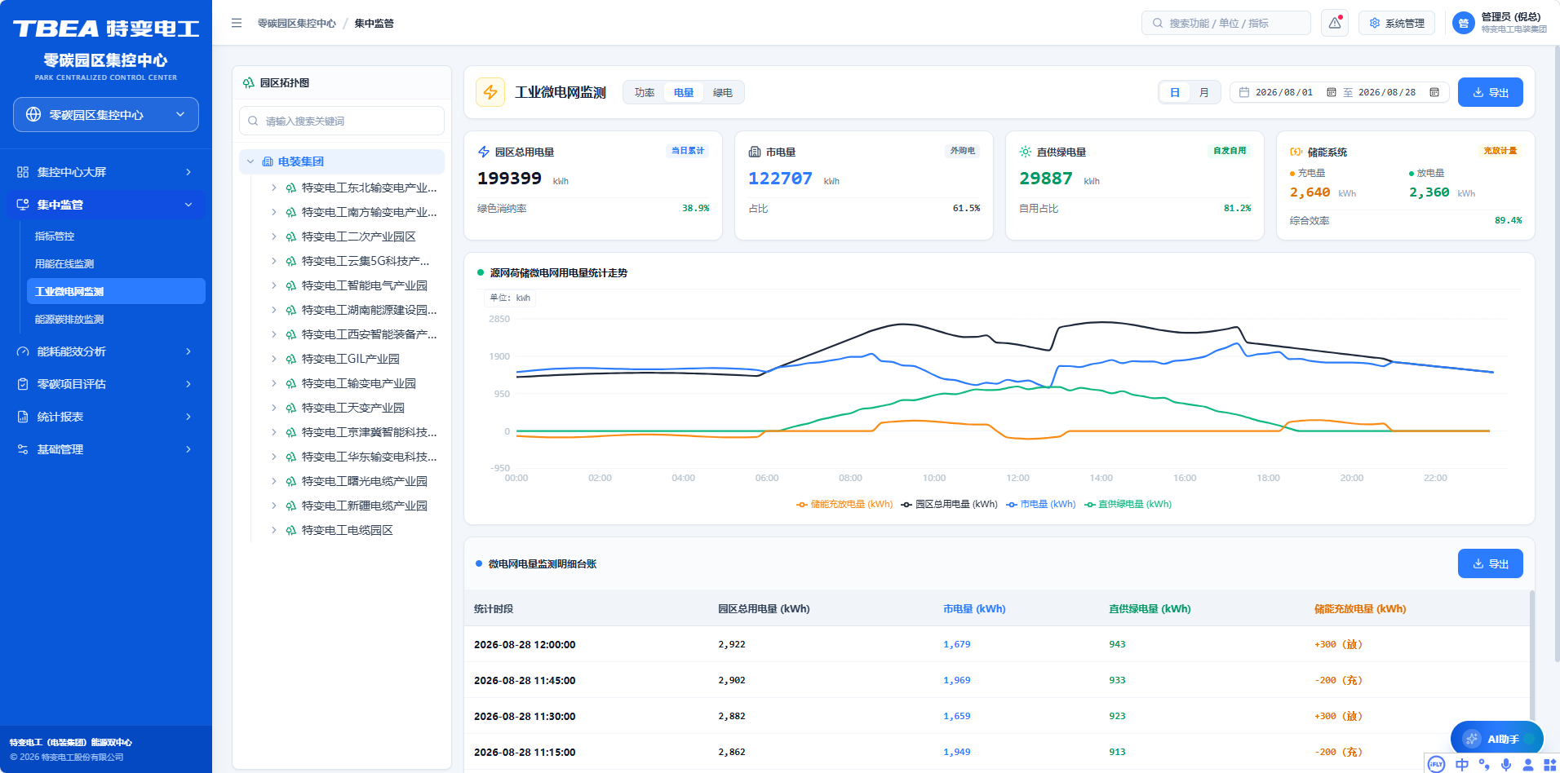

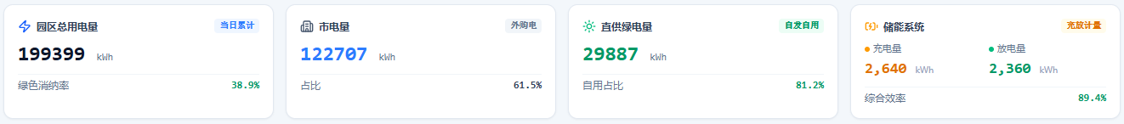

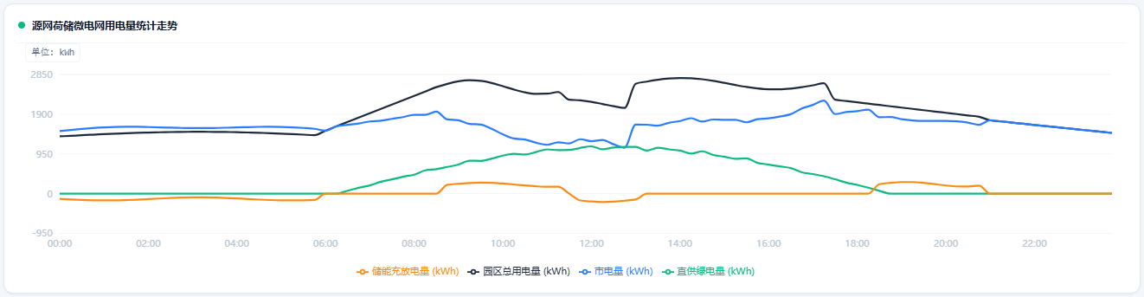

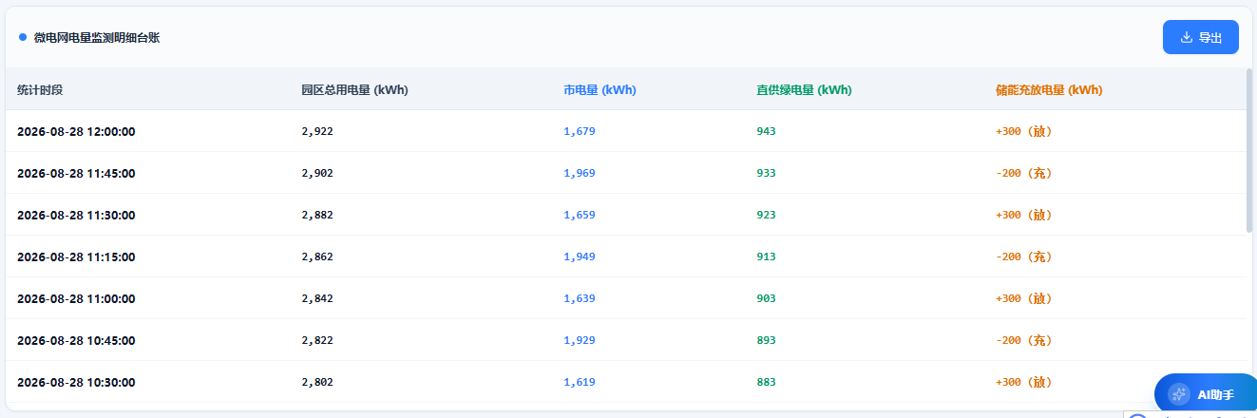

4.3 绿电

业务场景与用户故事
• 业务场景：面向园区能碳专员与集团决策层，呈现绿电使用量、绿电占比与自用消纳率，支撑非化石能源消费占比（1.1 指标）与绿证核销联动。

功能规格与交互契约
• 绿电指标：光伏/直供绿电使用量、绿电占比、自用消纳率（负荷为 0 时封顶 100%）、绿证核销量；
• 展示形式：绿电占比环形图 + 消纳率趋势曲线；
• 联动规则：与 1.1 非化石能源电力消费物理认定量占比指标同口径联动；
• 绿证核销：核销凭证留痕并输出抵扣前后碳排放对比。
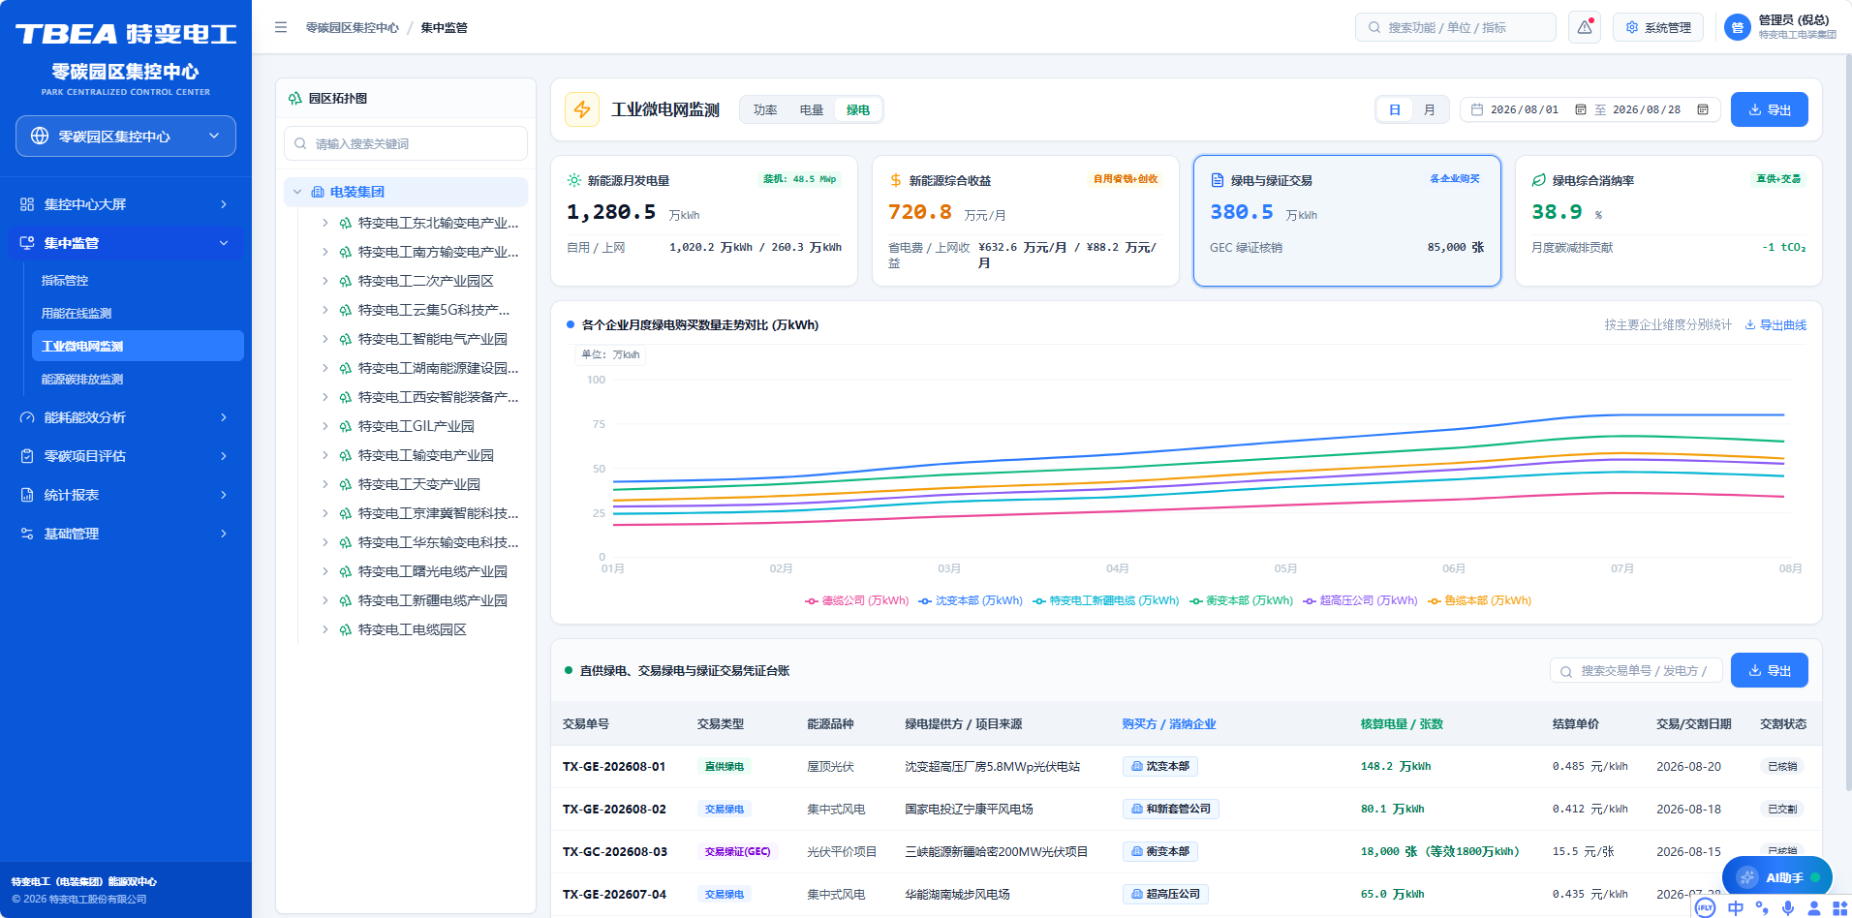

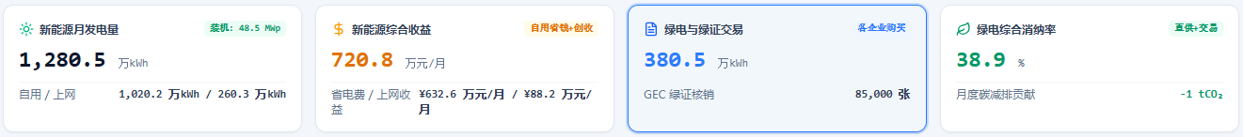

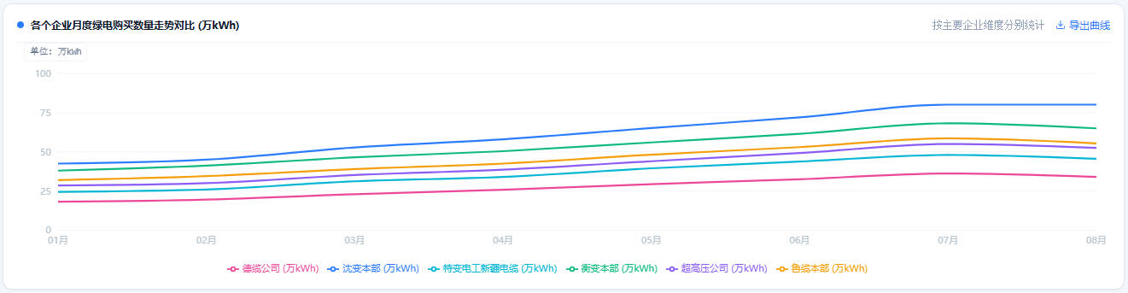

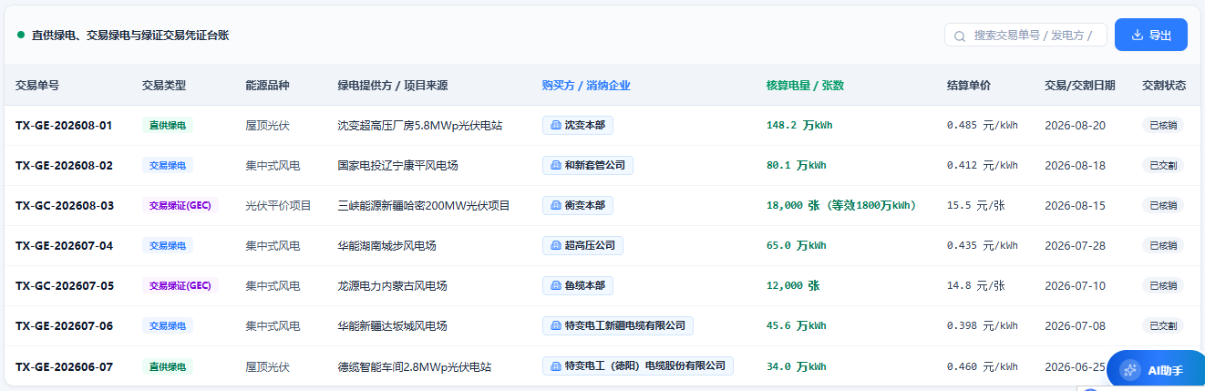

5. 能源碳排放监测
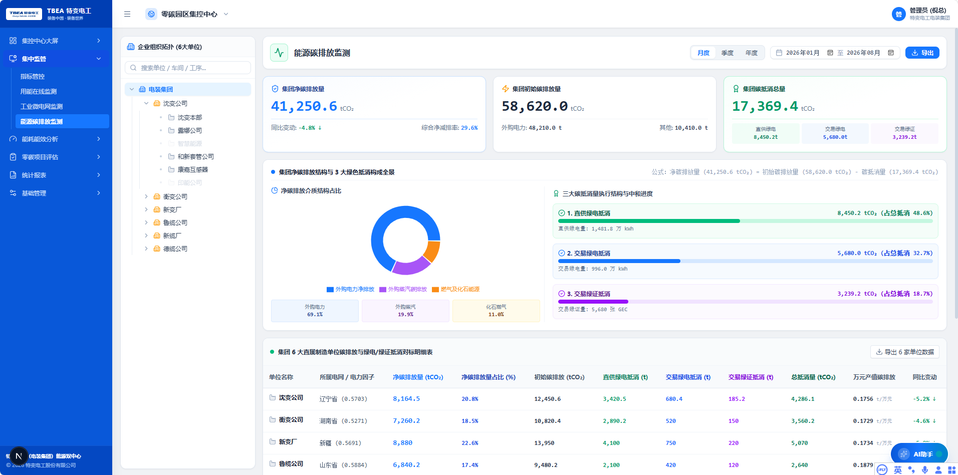

业务场景与用户故事
• 业务场景：依据温室气体核算体系标准，按日/按月核算全厂化石能源直接燃烧与外购电力热力的二氧化碳排放量与强度走势。
• 用户故事：
• As a 园区碳资产核算员，
• I want 实时掌握企业范围一与范围二碳排放量、万元产值碳排强度，
• So that 我能为集团减排规划与应对地方发改委碳履约提供合规依据。

功能规格与交互契约
• 范围一与范围二双轴堆叠面积图：
• Scope 1（直接排放：天然气、柴油、汽油燃烧）；
• Scope 2（间接排放：网购电力、外购蒸汽）；
• 碳排放强度 KPI 卡片：
• 万元产值碳排放强度 (tCO2/万元)、单位产品碳排放强度；

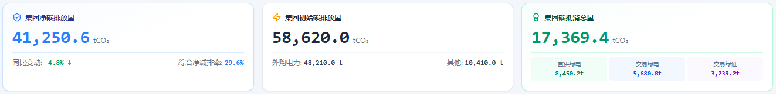

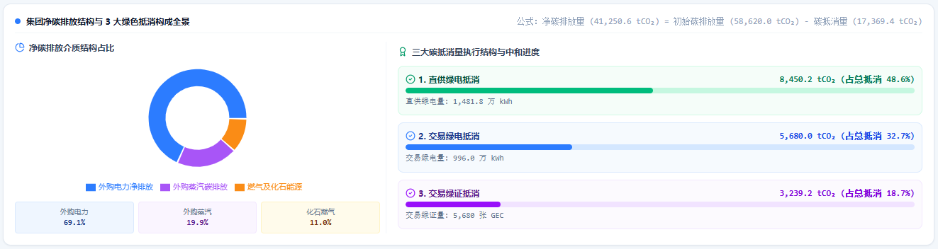

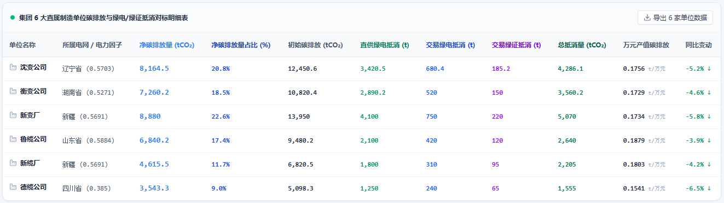

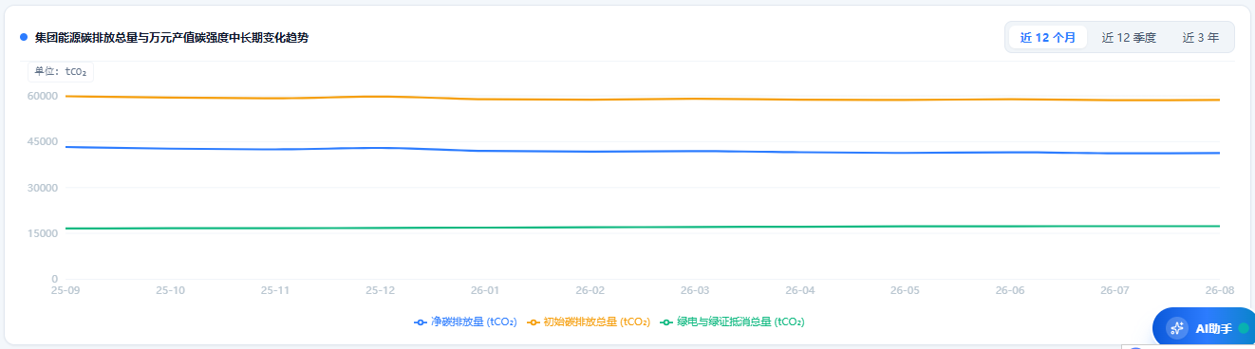

三、能耗能效分析

1. 用能结构分析
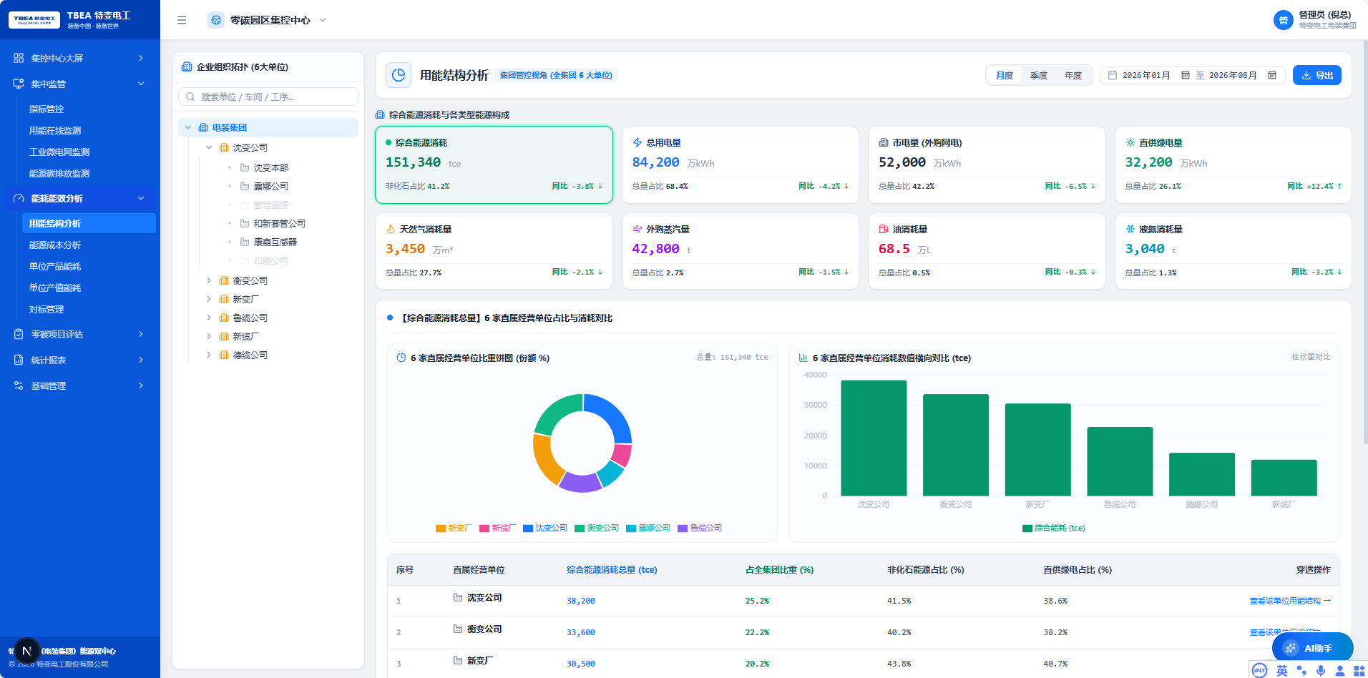

业务场景与用户故事
• 业务场景：全集团各园区在电力、天然气、工业蒸汽、柴油等不同能源介质上的当量消费占比与推移结构分析。
• 用户故事：
• As a 能耗分析专家，
• I want 穿透分析各生产基地的能源消费结构占比与历史月度推移，
• So that 我能制定以电代气、以绿代灰的能源清洁化替代方案。

功能规格与交互契约
• 全域能源消费圆环图：展示电力、蒸汽、天然气等按折标煤当量的占比分布；
• 月度用能结构推移堆叠柱状图：按月份展示各介质消费推移，鼠标悬停展示各分项 tce；
• 车间能耗横向对比柱状图：客观呈现各生产车间综合能耗排序；
序号 | 字段中文名称 | 数据类型 | 工程单位 | 计算模型/来源
1 | 尖峰时段电费 | Decimal | 元 | Q_尖 × P_尖 (高电价时段)
2 | 高峰时段电费 | Decimal | 元 | Q_峰 × P_峰
3 | 平时段电费 | Decimal | 元 | Q_平 × P_平
4 | 低谷时段电费 | Decimal | 元 | Q_谷 × P_谷 (低电价谷段)
5 | 基本电费 | Decimal | 元 | 按变压器容量 (元/kVA·月) 或最大需量 (元/kW·月)
6 | 功率因数调整电费 | Decimal | 元 | 依据国家电力力率调整系数表计算奖惩金额
7 | 总用电成本 | Decimal | 万元 | ∑ 分时电费 + 基本电费 ± 力调电费
8 | 综合度电综合单价 | Decimal | 元/kWh | 总用能费用 / 总用能实物量

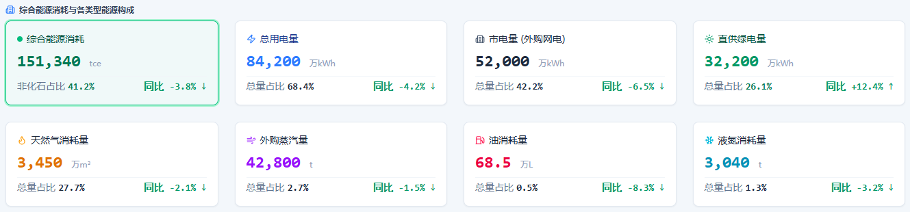

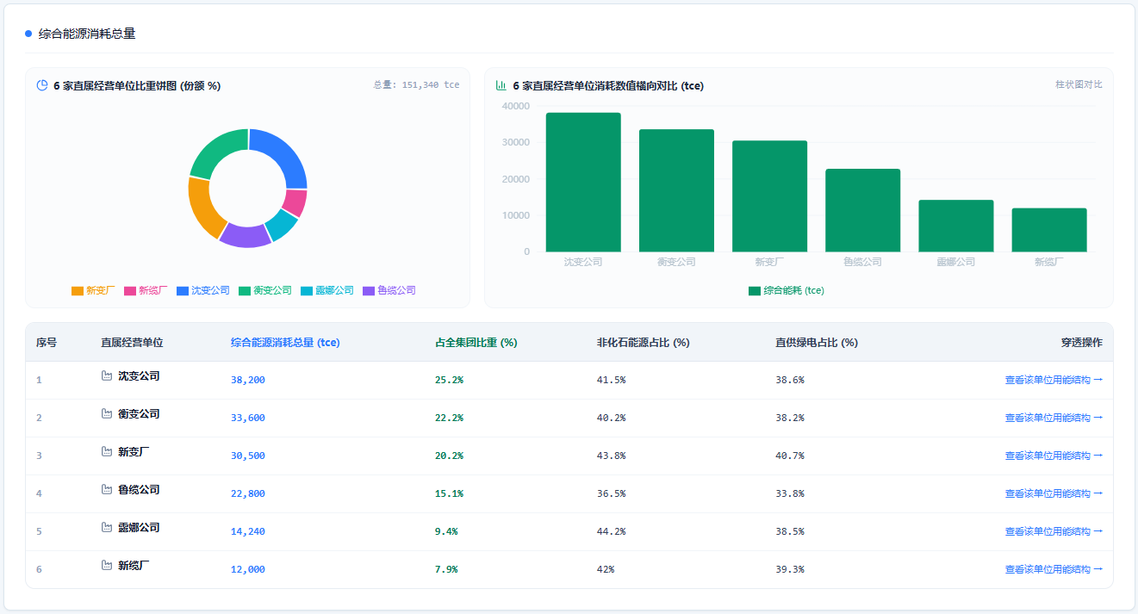

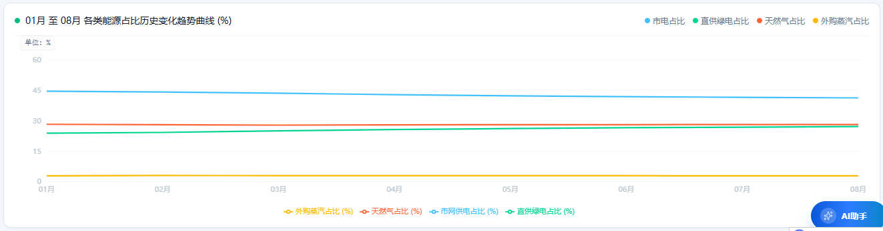

2. 能源成本分析
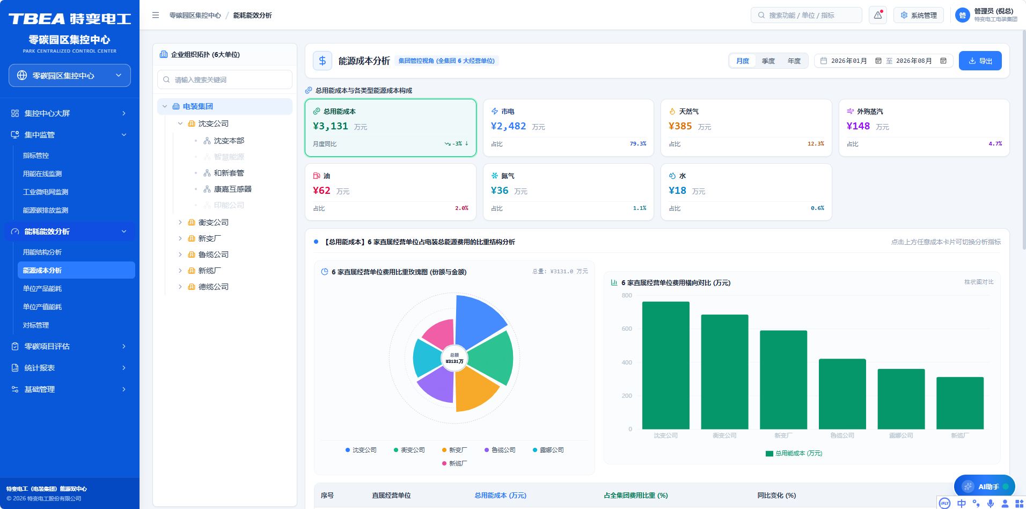

业务场景与用户故事
• 业务场景：分析电度电费、基本电费、力调电费、天然气费、蒸汽采购费支出，评估分时峰谷价差套利成效与移峰填谷节约潜力。
• 用户故事：
• As a 园区财务兼能碳核算专员，
• I want 测算各生产车间分时尖峰平谷电费支出与力调电费奖惩，
• So that 优化生产排班与储能充放策略，压降综合用能成本。

功能规格与交互契约
• 成本总览卡片：综合能源总费用 (万元)、度电平均成本 (元/kWh)、尖峰电费占比 (%)；
• 分时费用对比柱状图：直观展示尖、峰、平、谷各时段费用；
• 移峰填谷效益模拟器：用户输入预计转移负荷比例，系统自动测算年化电费节约额；



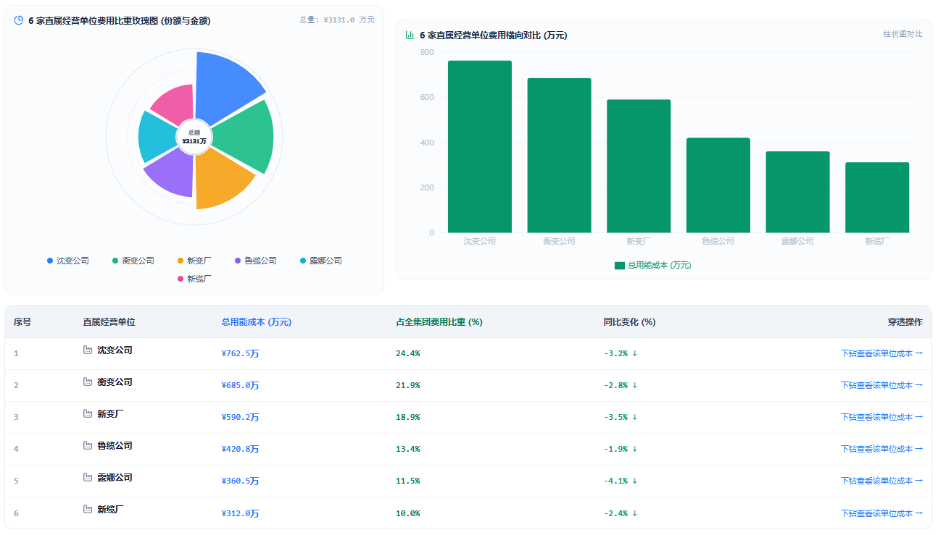

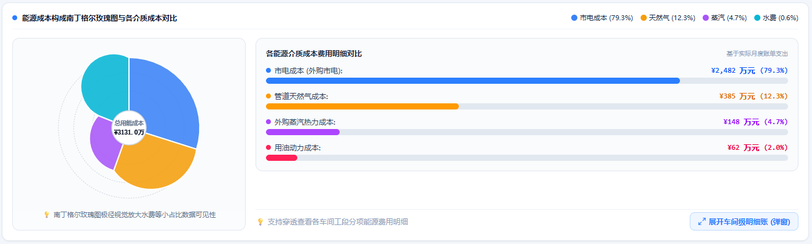

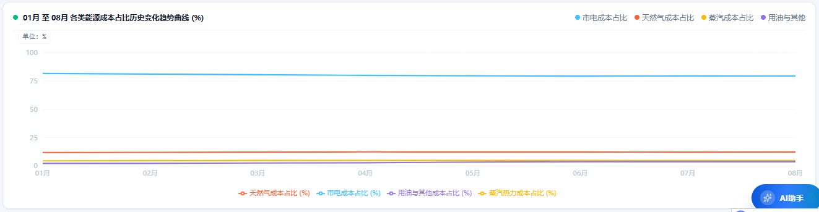

3. 单位产品能耗
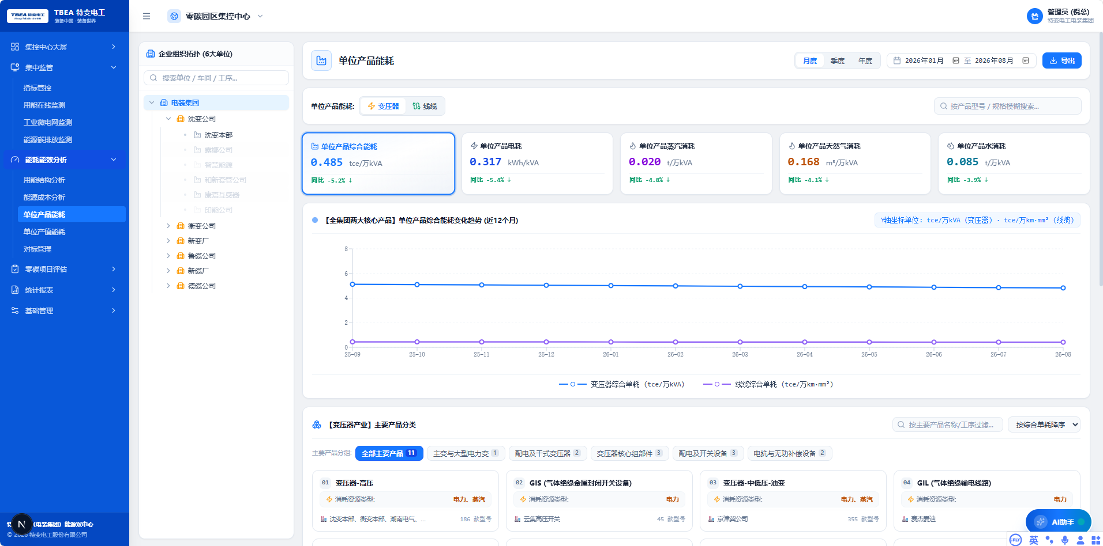

业务场景与用户故事
• 业务场景：变压器、电线电缆两大核心制造主业的单位产品综合能耗与单位电耗核算与权威基准对标。
• 用户故事：
• As a 制造车间主任，
• I want 依据本车间变压器额定容量（万kVA）或线缆长度（km）核算单台产品单耗，与行业先进基准对比，
• So that 我能掌握生产工艺能效水平，推进技改升级。

功能规格与交互契约
• 核心硬红线 1：分产业单耗物理量绝对隔离模型：
• 变压器产业（沈变、衡变、新变）：分母统一采用额定容量 `万kVA`（超特高压可折为 MVA ），核算指标为： 单位产品综合能耗 (tce/万kVA) 、 单位产品电耗 (kWh/万kVA) 、 单位产品蒸汽消耗 (t/万kVA) ；
• 电线电缆产业（鲁缆、新缆、德缆）：分母统一采用产品长度 `km`（或截面标称 万km·mm² ），核算指标为： 单位产品综合能耗 (tce/km) 、 单位产品电耗 (kWh/km) ；
• 隔离铁律：两类产业单耗在数据库结构、底层 API 响应、页面表格及导出文件中绝对禁止混编在同一统计列中，禁止跨产业直接对比。
• 核心硬红线 2：除零安全防御机制：
• 当统计周期内产量 = 0 时，前端与后端单耗统一安全兜底显示为 `--`，严禁抛出 NaN 、 Infinity 或空指针异常。
• 核心硬红线 3：10 家无工序单位精准判空：
• 当切换至沈变智慧能源、印能公司、衡变南京电研、衡变上开、衡变柯贝尔、新变智慧能源、新变银利电气、鲁缆智缆、鲁缆昭和、鲁缆曙光等 10 家无工序直属单位时，单耗工序业务区整行单行干练输出： 暂无相关工序！ 。
序号 | 字段中文名称 | 数据类型 | 工程单位 | 计算规则与防错逻辑
1 | 产品型号编码 | String | — | ERP 物料主数据唯一编码
2 | 所属产业分类 | Enum | 变压器/线缆 | 严格决定分母物理量量纲
3 | 当期合格品产量 | Decimal | kVA 或 km·mm² | MES 报工质检入库总量，若为0单耗置“--”
4 | 当期消耗总标煤量 | Decimal | tce | 车间各能源介质按工序分摊折标煤累加
5 | 单位产品综合能耗 | Decimal | tce/kVA 或 tce/km·mm² | period_energy_tce / period_output
6 | 同比变动率 | Decimal | % | (本期单耗 - 去年同期) / 去年同期 × 100%
7 | 环比变动率 | Decimal | % | (本期单耗 - 上月单耗) / 上月单耗 × 100%
8 | 与准入基准偏差 | Decimal | tce/单位 | 本期单耗 - 国家准入先进值
展示与交互规则：
- 维度选择：组织（集团 / 产业 / 二级公司 / 车间）+ 产品型号 + 统计周期；
- 展示内容：单位产品综合能耗趋势曲线、同比 / 环比变动率、与准入基准偏差；
- 除零拦截：当月度产量为 0 时单耗显示“--”，严禁 NaN 或白屏；
- 纵向对比原则：各基地与车间仅与自身历史对比，严禁跨产业 / 跨厂横向拉踩。

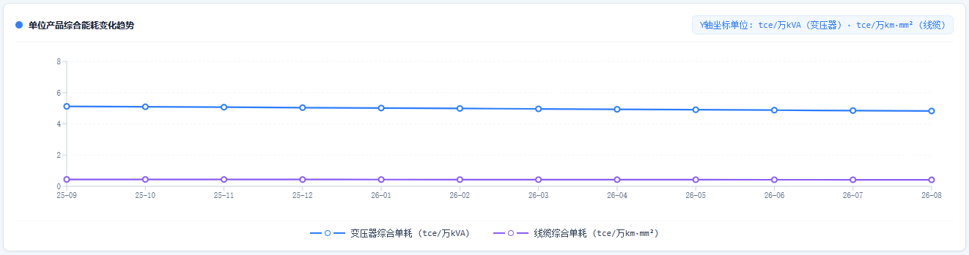

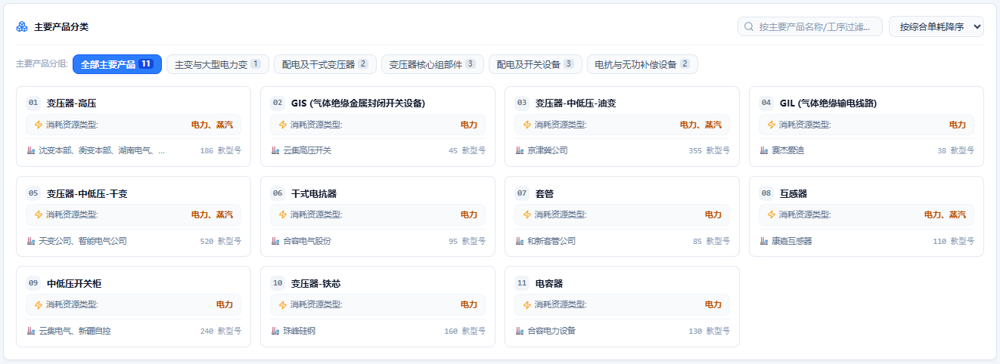

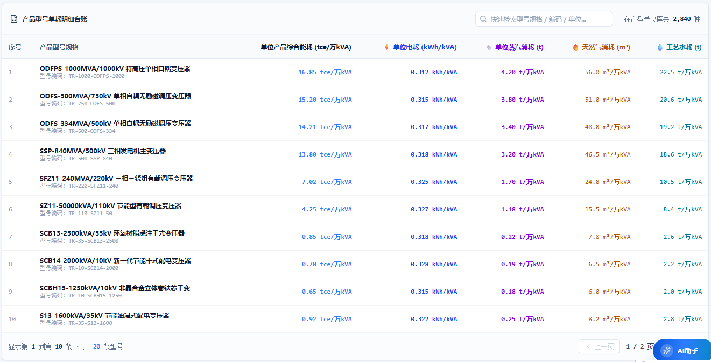

4. 单位产值能耗
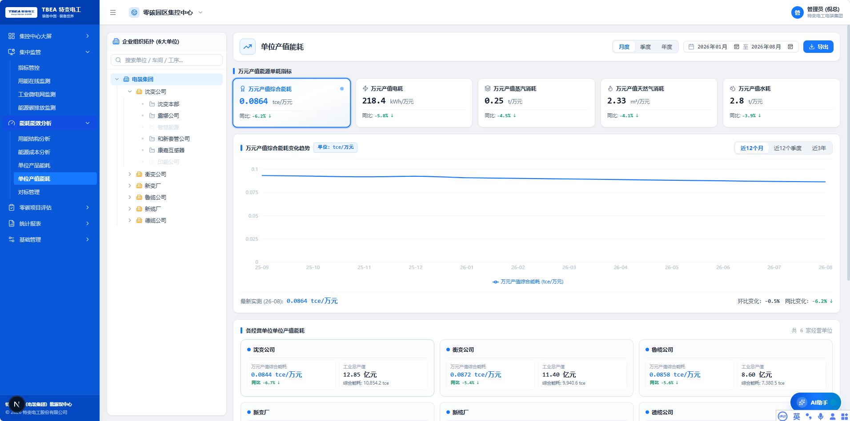

业务场景与用户故事
• 业务场景：核算全集团及直属经营单位的“万元产值综合能耗（tce/万元）”与“万元产值电耗（kWh/万元）”，支撑发改委能耗双控考核。
• 用户故事：
• As a 集团能碳战略规划员，
• I want 分析历年各分子公司万元产值能耗推移与行业标杆基准偏差，
• So that 识别高产低耗标杆实体，推进节能降耗考核。

功能规格与交互契约
• 万元产值能耗推移折线图：展示近 36 个月连续走势，叠加国家限额先进值与准入值参考线；
• 6 大经营单位万元产值单耗柱状图：客观展示各单位当期数值与行业基准偏差量；

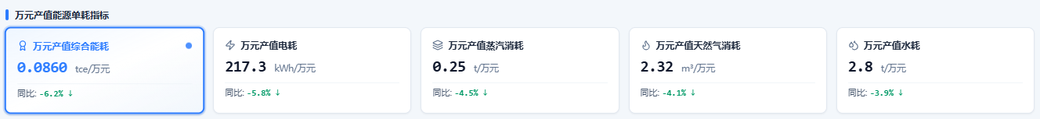

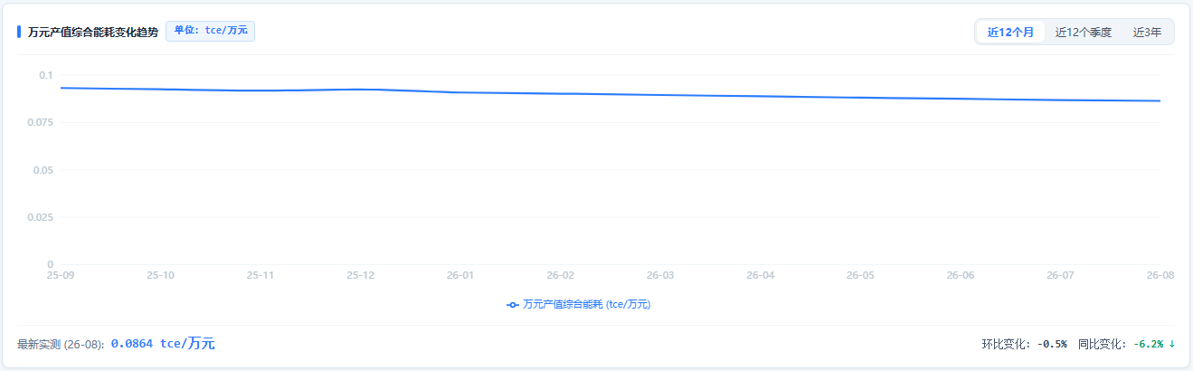

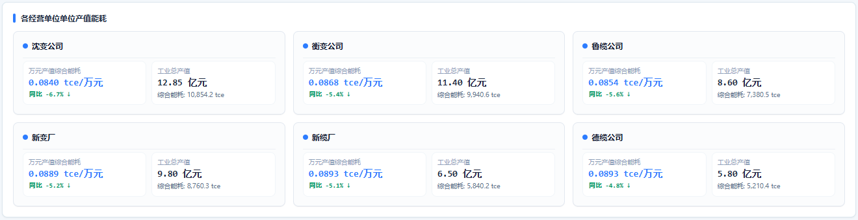

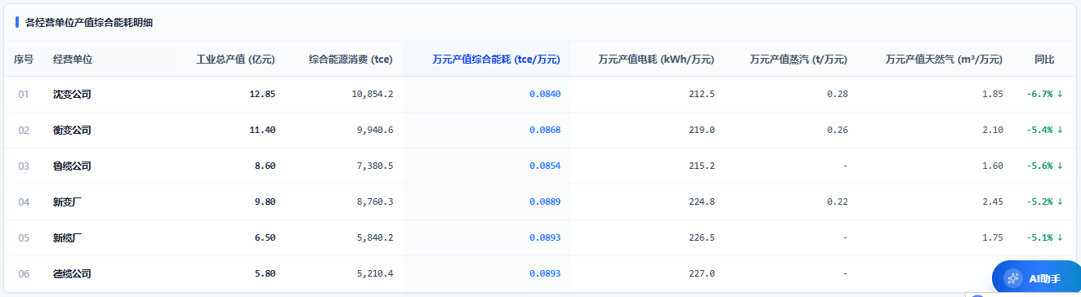

5. 对标管理
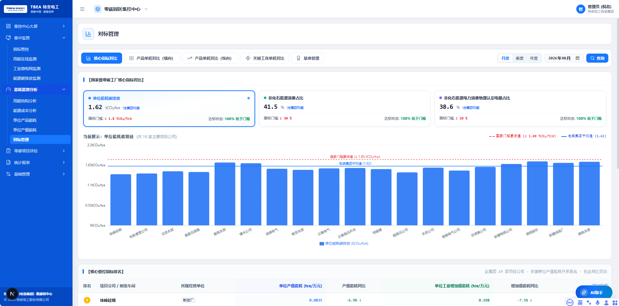
- 引入【国家先进值】、【国家准入值】与【特变电工领跑线】三线对标体系；
对标维度与指标：
- 5 个对标维度：工厂（不同工厂横向对标）、产线（同 / 跨工厂产线对标）、产品种类、产品型号、生产计划（相同产品·不同时间批次对标，右侧切换为减碳趋势折线并锁定示例产品）；项目公司/在建单位置灰、不参与排名与达标统计；
- 6 项对标指标：零碳综合得分 + 5 项关键指标（单位产品综合能耗、单位产值能耗、单位产品碳排放、绿电占比、单位产品碳足迹）；
零碳关键对标指标基准（V1.4）：
- 单位产品综合能耗：零碳标杆 400 kgce/台，生成基准 430；单位产值能耗：0.30 / 0.34 tce/万元；
- 单位产品碳排放：900 / 980 kgCO2/台；绿电占比：60 / 52 %（越高越好）；单位产品碳足迹：1000 / 1080 kgCO2e/台；
计算口径（lib/benchmark.ts 实现，供研发核对）：
- 达标系数 achievement：越低越好 = 标杆/实测，越高越好 = 实测/标杆，≥1 即达到或优于标杆；
- 距标杆差距 gapPct：越低越好 = (实测−标杆)/标杆×100%，越高越好 = (标杆−实测)/标杆×100%；
- 单指标状态：达标系数 ≥1.00 优秀，0.85~1.00 正常，<0.85 异常；
- 零碳综合得分（0~100）：对 5 项指标各取 min(1.15, 达标系数) 后求平均，再 ×86，夹逼到 [45, 99]（min 上限用于限制单项过度领先）；
- 综合得分三色阈值：≥90 优秀（绿），78~89 正常（黄），<78 异常（红）；
页面区块与联动：
- 总览 5 卡：恒定展示全部 5 项指标（不随所选指标变化），每卡含状态徽章、超大数值、标杆值、“已达标 / 差 N%”与达标度进度条（标杆刻度竖线固定 83.3% 处）；
- 宏观概要 4 卡：平均零碳得分、达到零碳标杆（达标=综合得分 ≥90）实体数 / 总数、标杆对象（得分最高实体）、管理抓手（得分最低实体 + 其 gapPct 最大的指标，直接点名“抓什么”）；
- 对标红黑榜：横向条形排名，score 降序、越低越好升序、越高越好降序；前 3 名序号徽章金 / 银 / 铜，其余中性灰；条形比例尺 = min(100, achievement/1.2×100)%，标杆竖线固定 1/1.2 处；
- 趋势 / 结构：生产计划维度（temporal）且非 score 时显示“相同产品·减碳趋势”折线（实测 + 零碳标杆恒定线）；其他情况显示“综合得分分布”折线（实测 + 标杆线 90）；
- 多指标对标明细表：行 = 当前维度全部实体（固定按综合得分降序，与红黑榜指标排序解耦）；列 = 排名、实体、综合得分、5 项关键指标；每行 gapPct 最大的指标单元格红底高亮（管理抓手）；
- 联动：维度 / 指标切换即时刷新全部区块，无需刷新按钮；顶部工厂筛选器在本视图隐藏（语义冲突）。
5.1 核心指标对比

业务场景与用户故事
• 业务场景：面向集团能碳管理团队，恒定总览 5 项关键对标指标（零碳综合得分 + 单位产品综合能耗/单位产值能耗/单位产品碳排放/绿电占比/单位产品碳足迹）的综合表现与达标状态。

功能规格与交互契约
• 总览 5 卡：恒定展示全部 5 项指标，每卡含状态徽章、超大数值、标杆值、"已达标 / 差 N%"与达标度进度条（标杆刻度竖线固定 83.3% 处）；
• 宏观概要 4 卡：平均零碳得分、达到零碳标杆实体数/总数、标杆对象（得分最高实体）、管理抓手（得分最低实体 + 其 gapPct 最大的指标）；
• 联动：维度/指标切换即时刷新全部区块，无需刷新按钮。
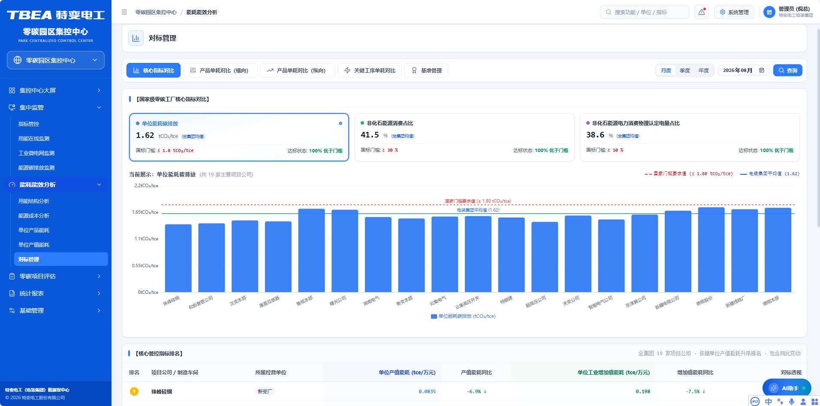

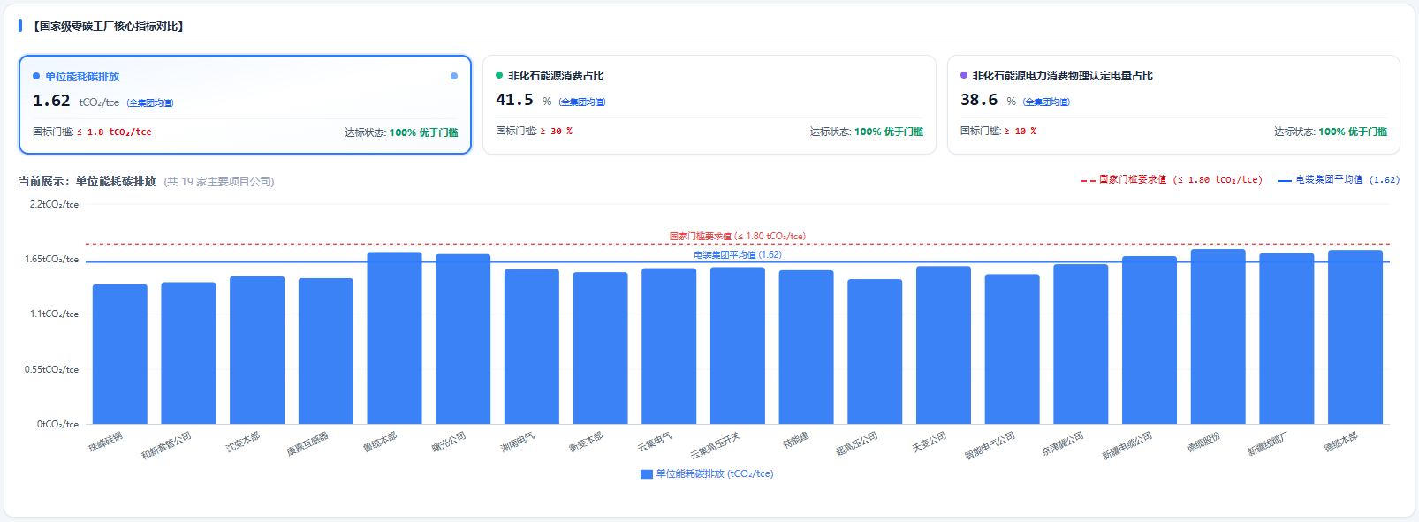

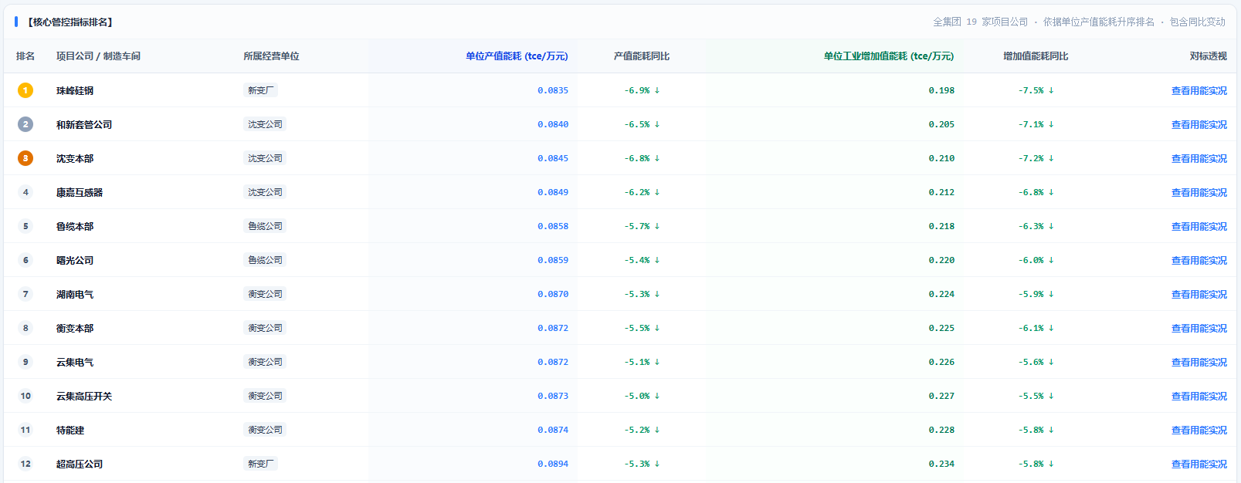

5.2 产品单耗对比（横向）

业务场景与用户故事
• 业务场景：面向集团能碳管理团队，对同类型产品在不同工厂/产线间的单位产品单耗进行横向对标排名，识别标杆与落后对象。

功能规格与交互契约
• 对标红黑榜：横向条形排名，score 降序、越低越好升序、越高越好降序；前 3 名序号徽章金/银/铜，其余中性灰；
• 条形比例尺 = min(100, achievement/1.2×100)%，标杆竖线固定 1.0；
• 项目公司/在建单位置灰、不参与排名与达标统计。
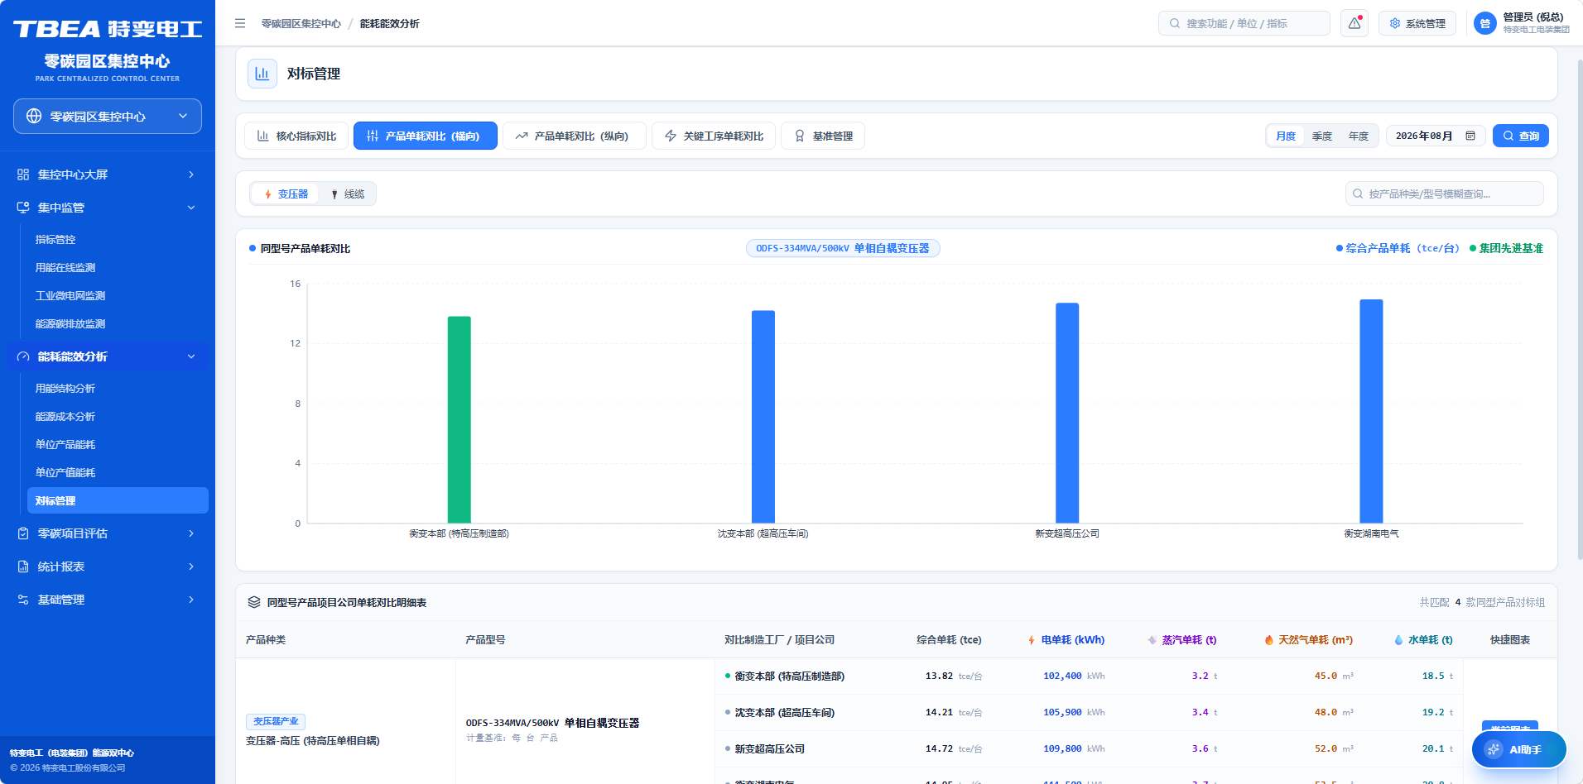

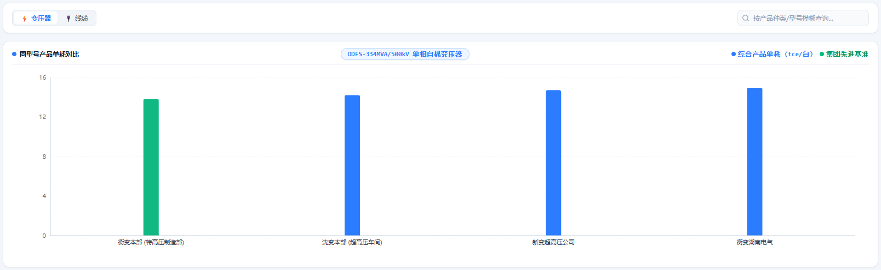

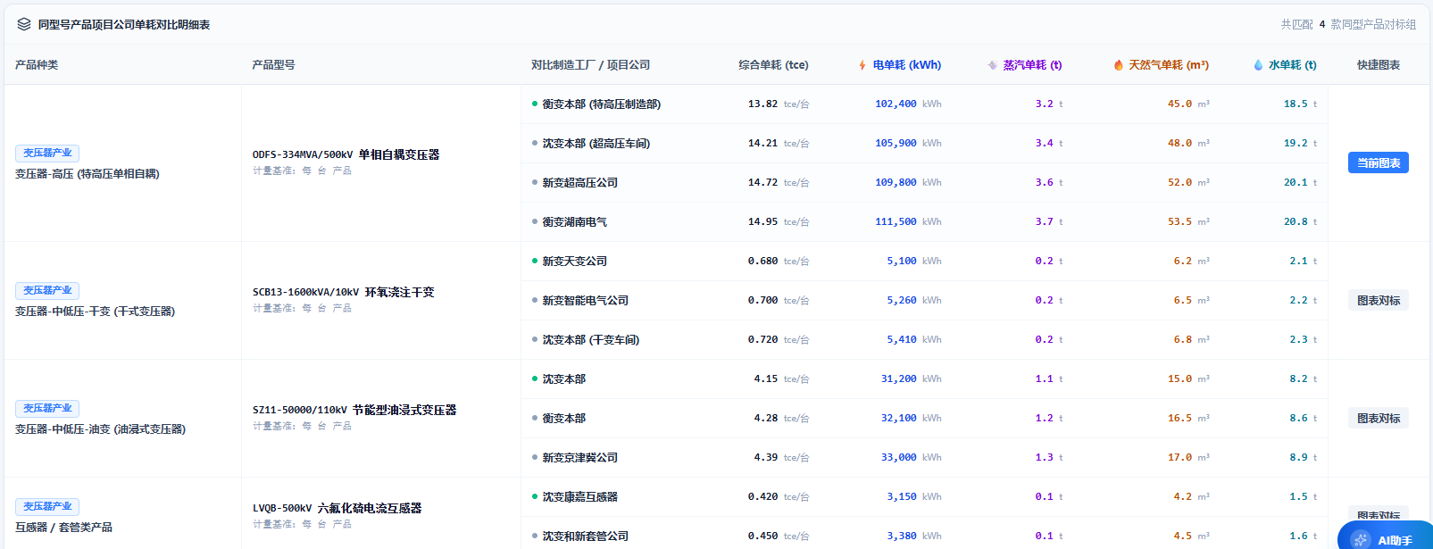

5.3 产品单耗对比（纵向）

业务场景与用户故事
• 业务场景：面向集团能碳管理团队，对同一产品在不同时间批次（生产计划）的单耗走势进行纵向对比，追踪减碳趋势。

功能规格与交互契约
• 生产计划维度（temporal）且非 score 时显示"相同产品·减碳趋势"折线（实测 + 零碳标杆恒定线）；
• 其他情况显示"综合得分分布"折线（实测 + 标杆线 90）；
• 趋势锁定：支持锁定示例产品查看跨批次演变。
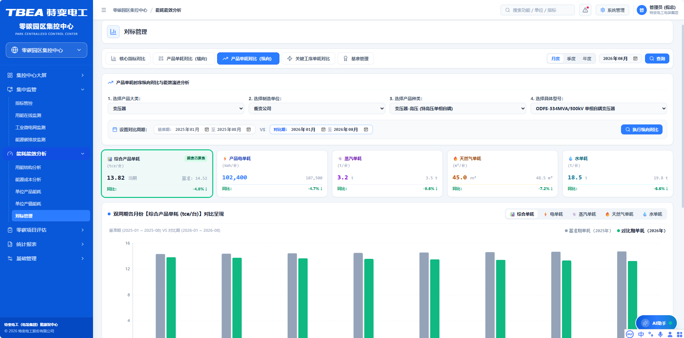



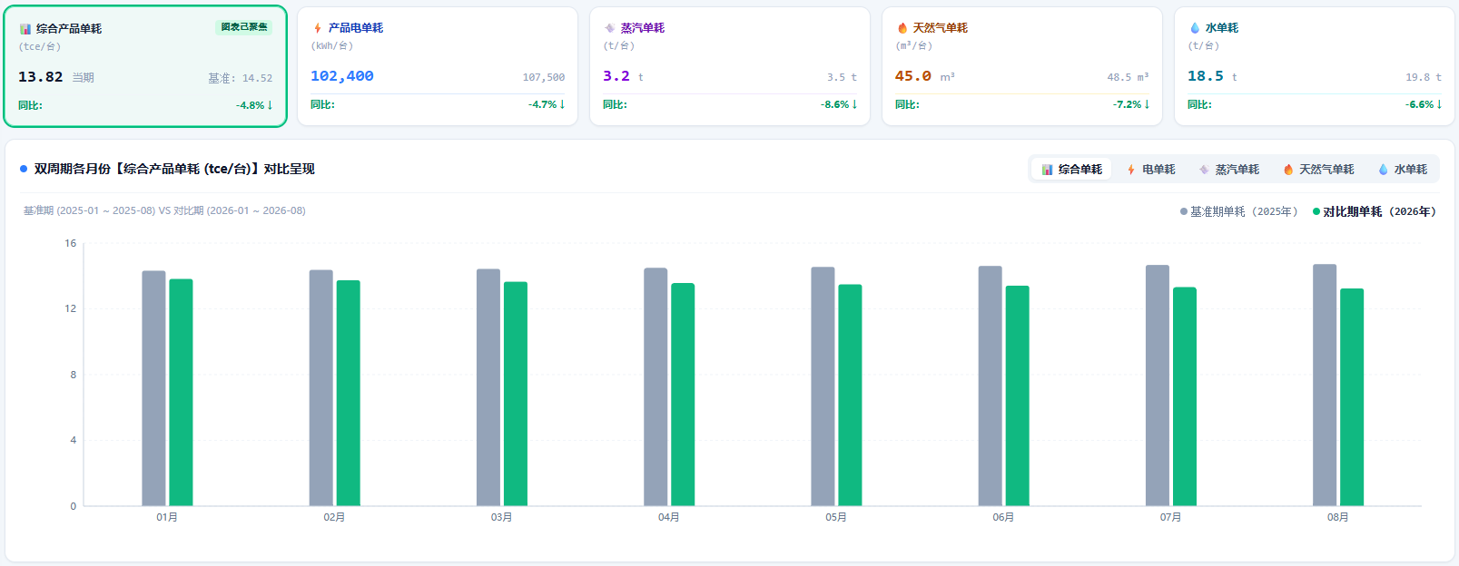

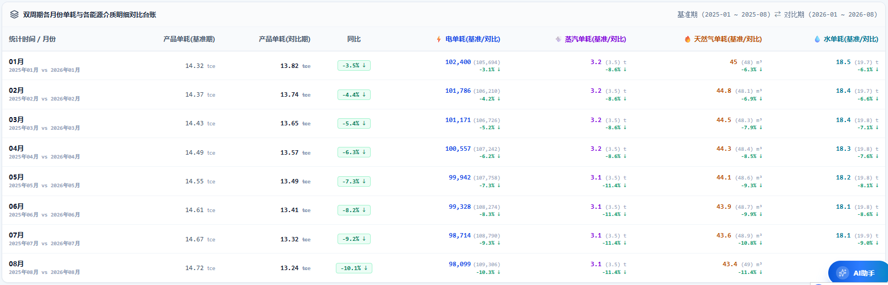

5.4 关键工序单耗对比

业务场景与用户故事
• 业务场景：面向园区能碳专员，对关键工序单耗进行多指标对标，依据权威工序白名单精准判空，支撑工序级节能诊断。

功能规格与交互契约
• 工序白名单：无工序单位（沈变智慧能源等 10 家）精准判空，单行干练输出"暂无相关工序！"；
• 多指标对标明细表：行 = 当前维度全部实体（固定按综合得分降序），列 = 排名、实体、综合得分、5 项关键指标；
• 管理抓手高亮：每行 gapPct 最大的指标单元格红底高亮。
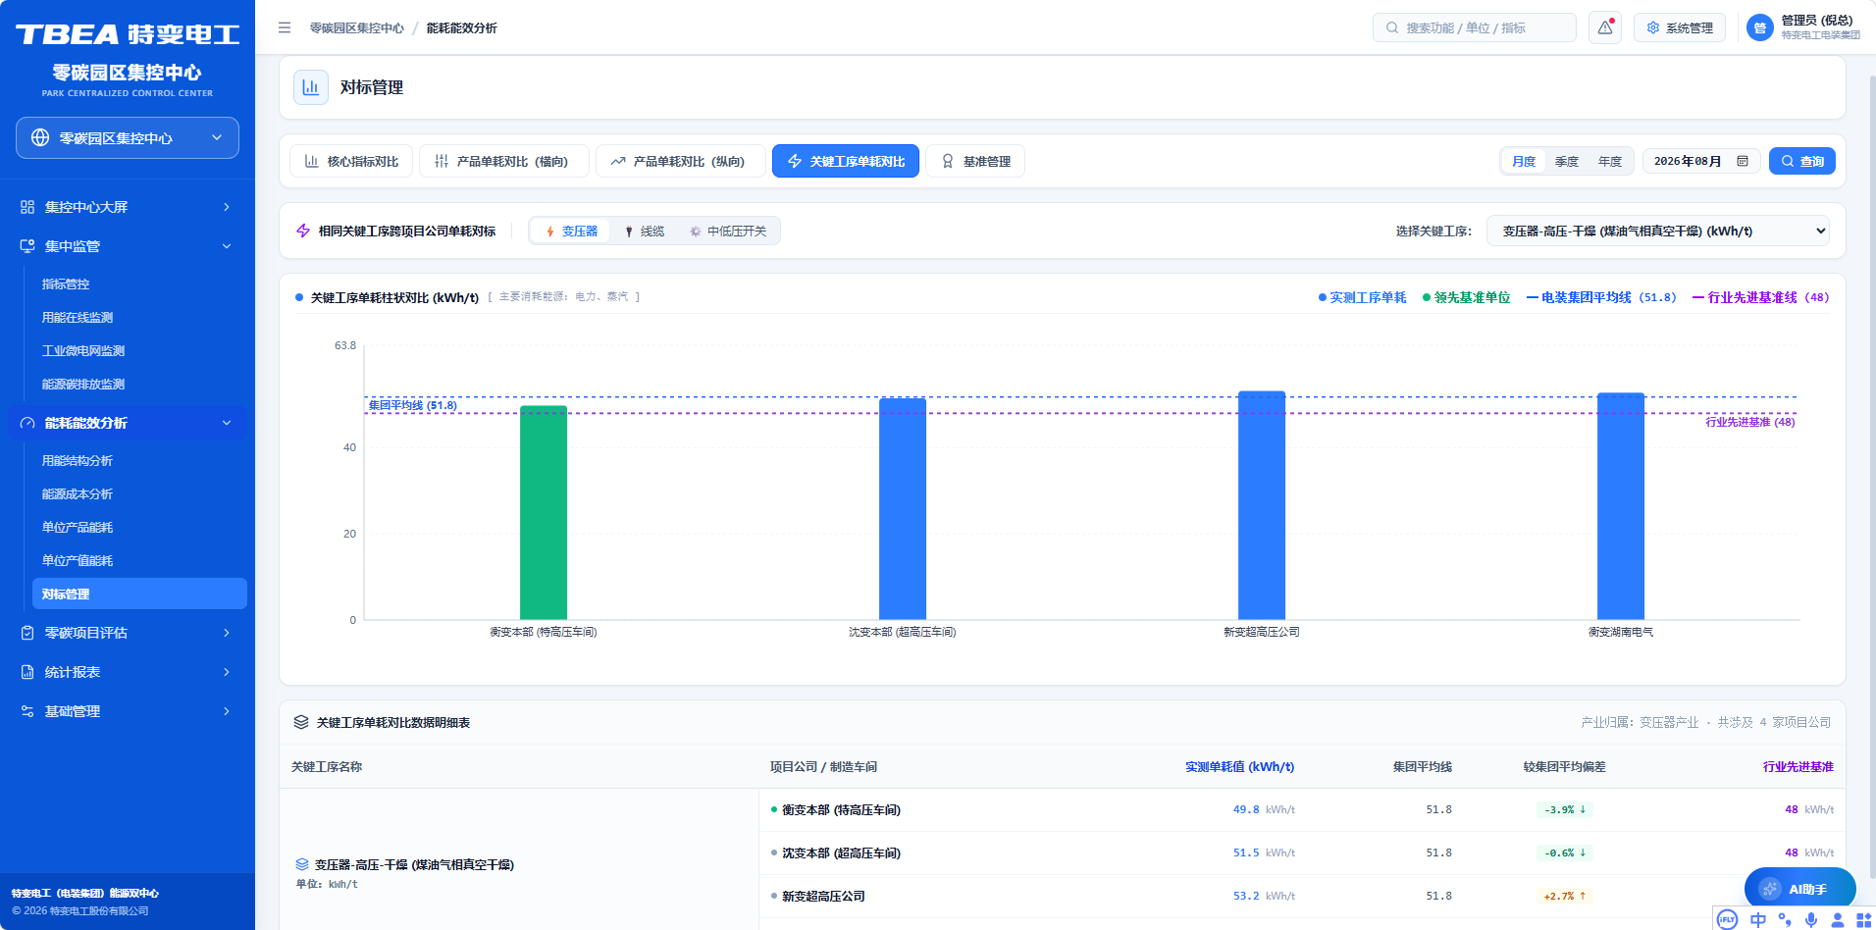

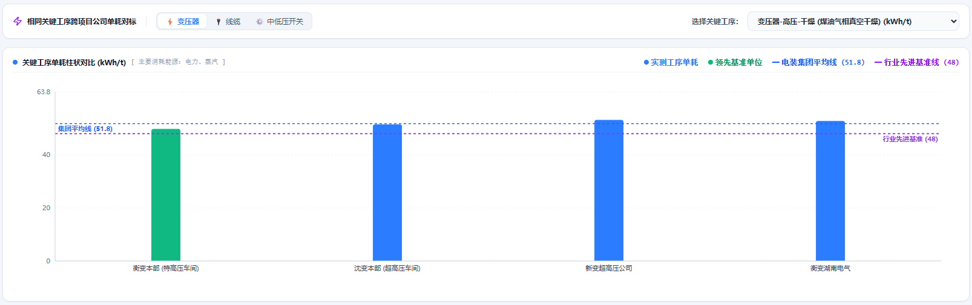

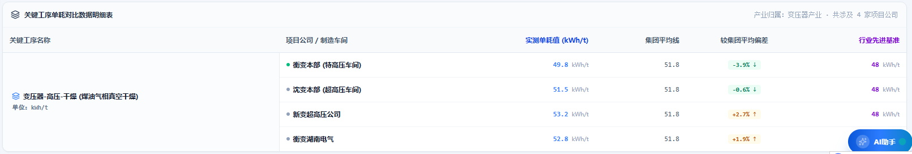

5.5 基准管理

业务场景与用户故事
• 业务场景：面向集团能碳管理团队，维护并应用国家先进值/准入值与特变电工领跑线基准，支撑对标判定与达标核算。

功能规格与交互契约
• 三线对标体系：国家先进值、国家准入值、特变电工领跑线；
• 基准维护：支持基准值版本化维护（生效起止日期、数值、依据标准），变更留痕；
• 计算口径：达标系数 achievement = 标杆/实测（越低越好）或实测/标杆（越高越好），≥1 即达标；gapPct 距标杆差距百分比。
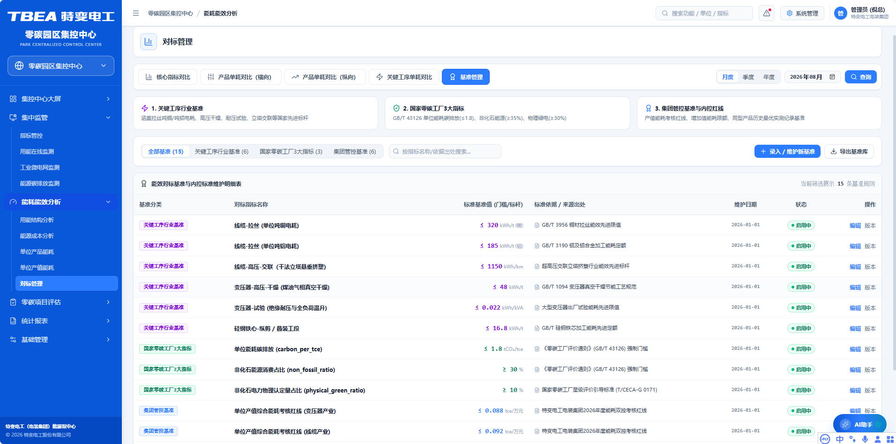

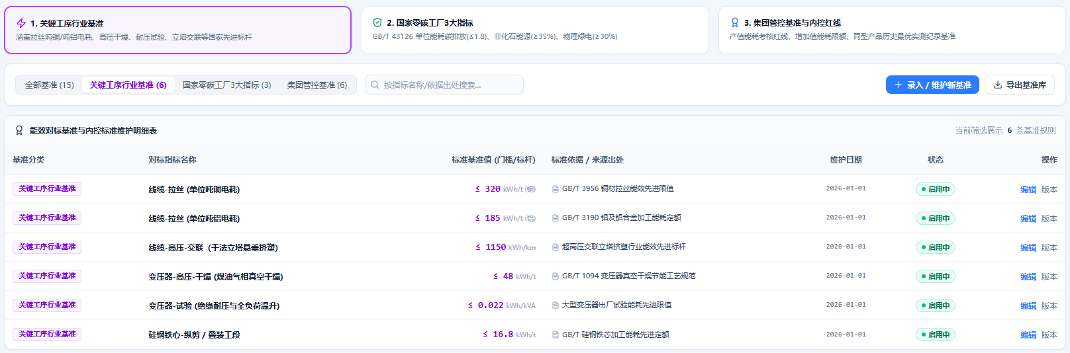

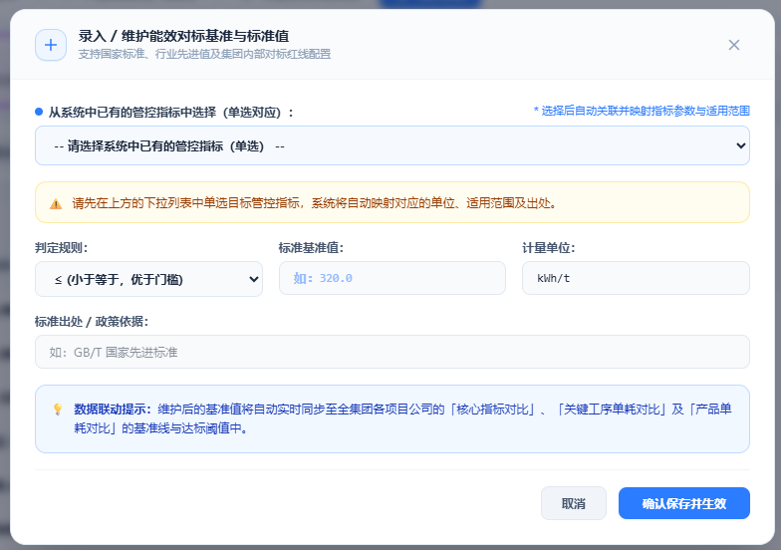

四、零碳项目评估

1. 项目档案管理
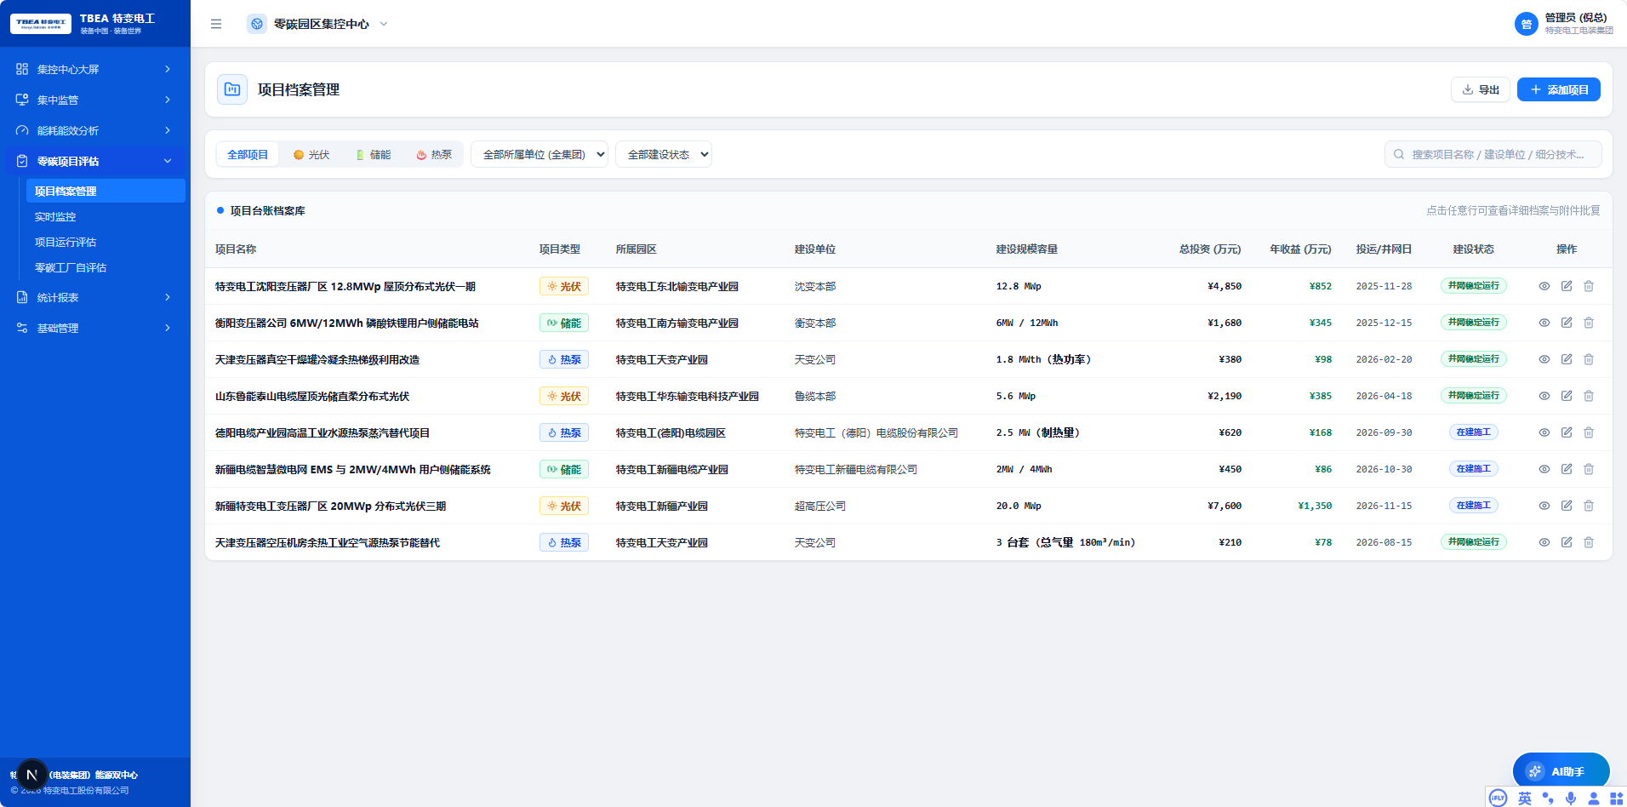

业务场景与用户故事
• 业务场景：管理全集团分布式光伏、储能电站、变频改造、余热回收、空压机优化等低碳技改项目的台账、立项文档与生命周期属性。
• 用户故事：
• As a 技改项目经理，
• I want 统一录入和查询各园区节能减碳项目的投资额、设计节能量、施工周期与并网状态，
• So that 形成全集团清晰的绿色资产档案。

功能规格与交互契约
• 状态自解释徽章： 拟建、在建、并网运行、竣工归档；
• 搜索与筛选栏：支持按园区、按改造类型（光伏/储能/电机/余热）及投资额范围筛选；
• 操作抽屉：点击行展开项目档案详情抽屉，查看立项批文与设计指标。

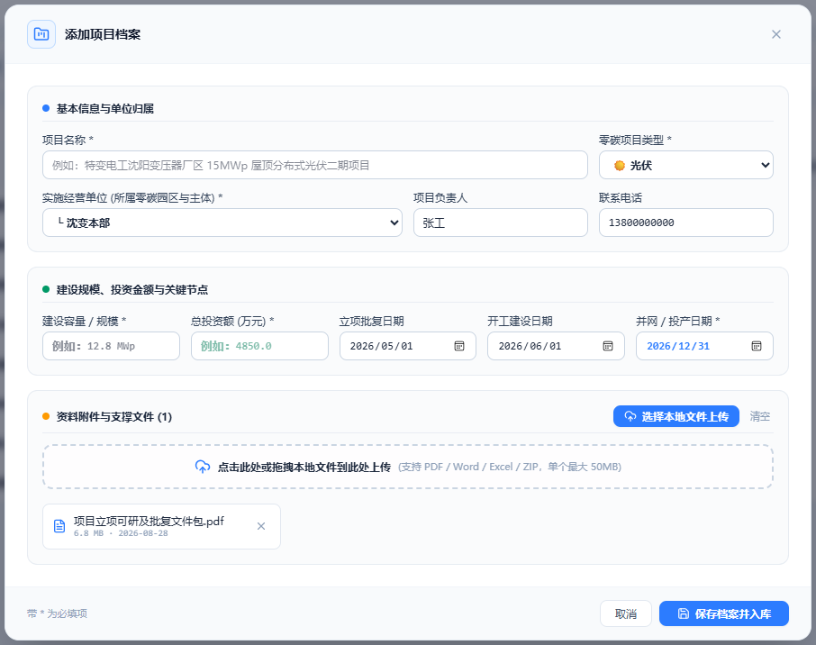

2. 实时监控
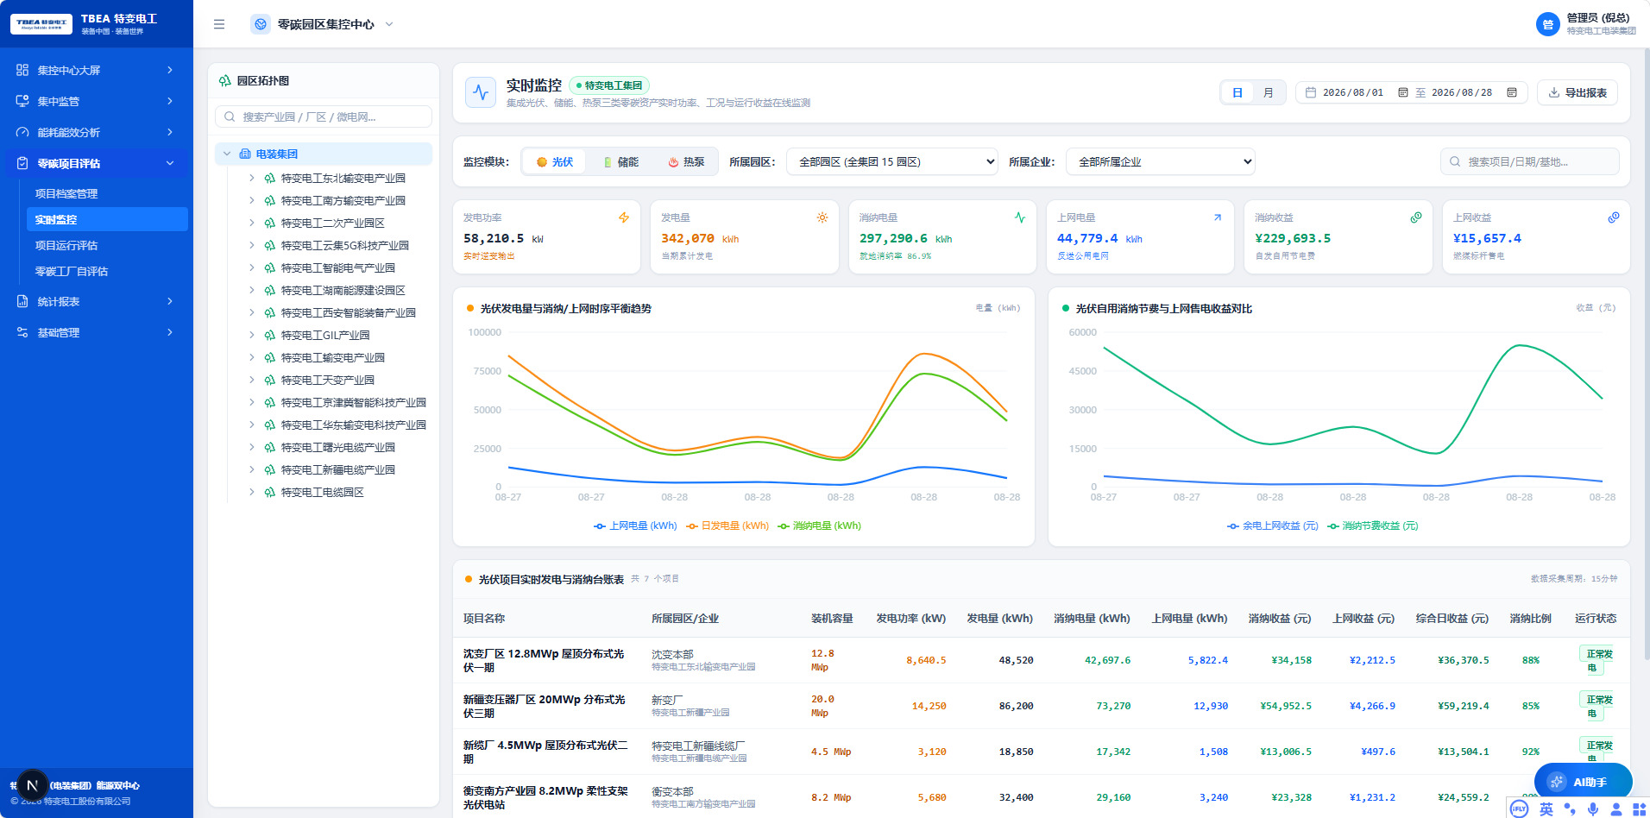

业务场景与用户故事
• 业务场景：对已投运的分布式光伏、储能系统及电机变频节能装置的实时运行参数与瞬时功率进行秒级监控。
• 用户故事：
• As a 现场值班工程师，
• I want 实时查看各已投运项目的瞬时节电功率与设备工况，
• So that 确保节能装置处于额定最佳工况。

功能规格与交互契约
• 实时参数微卡片：展示瞬时出力、当日累计节能电量、实时设备温度；
• 时序运行折线图：采样周期 5 分钟，展示实际功率曲线与设计功率基线对比。

  - 2.1 光伏
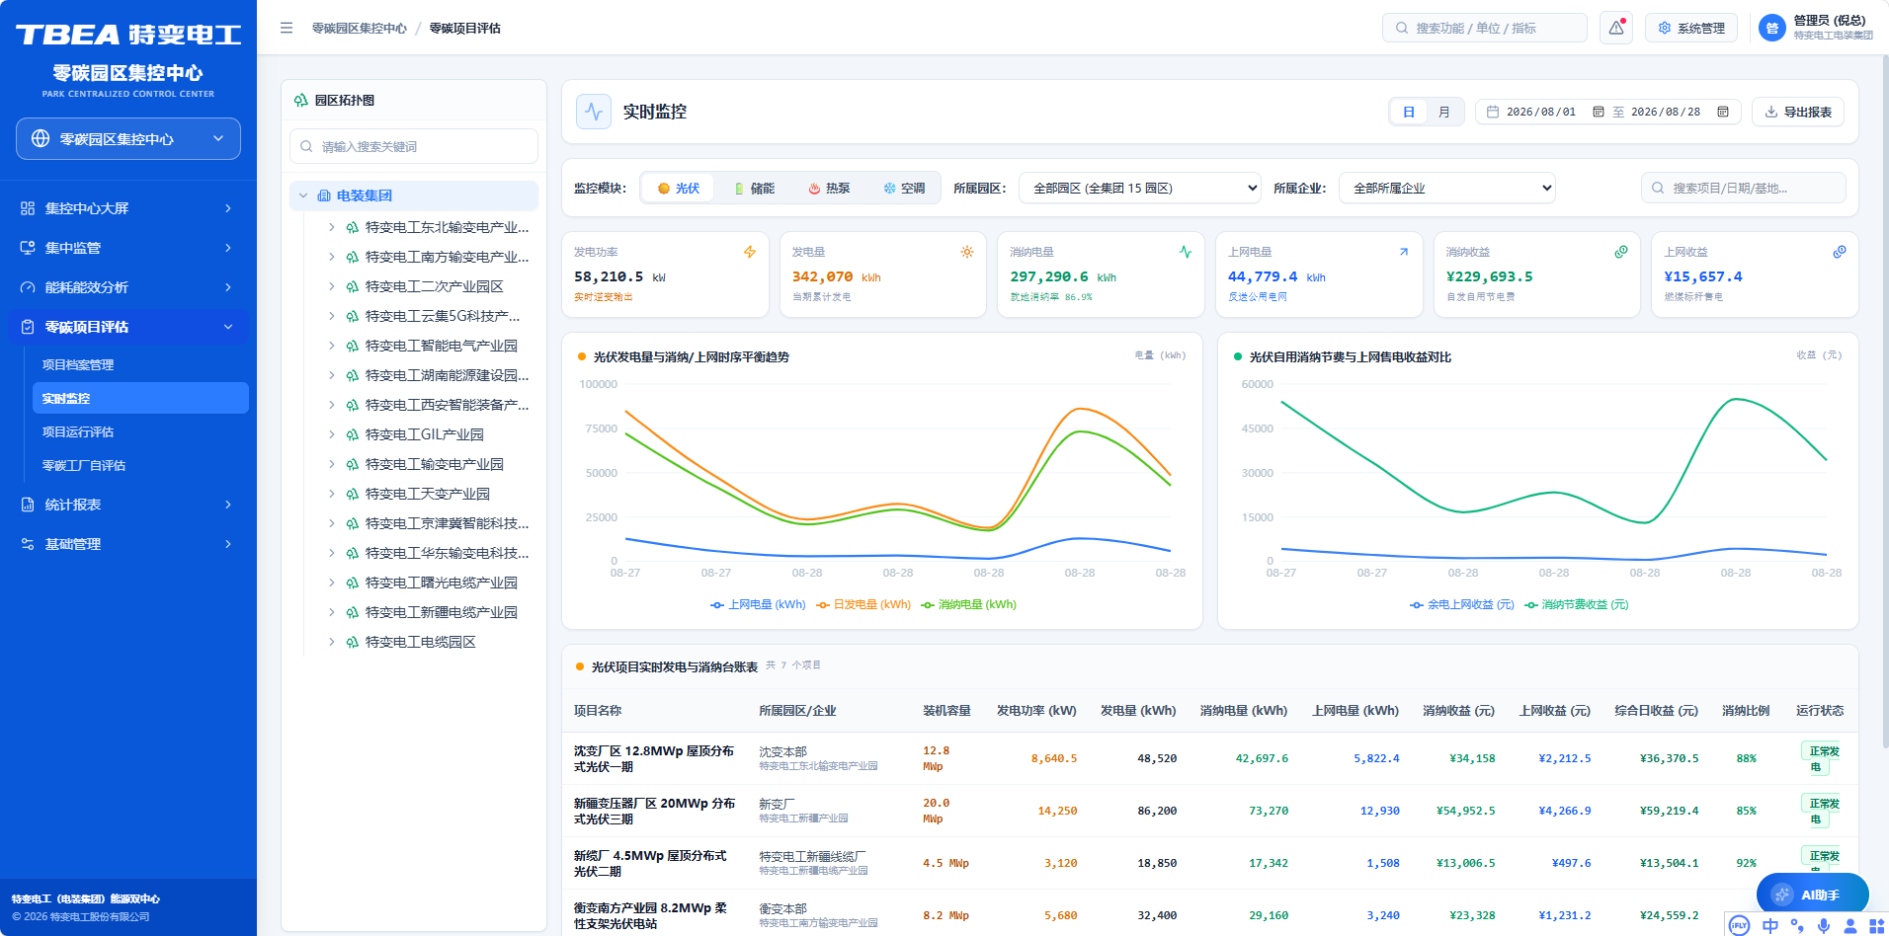
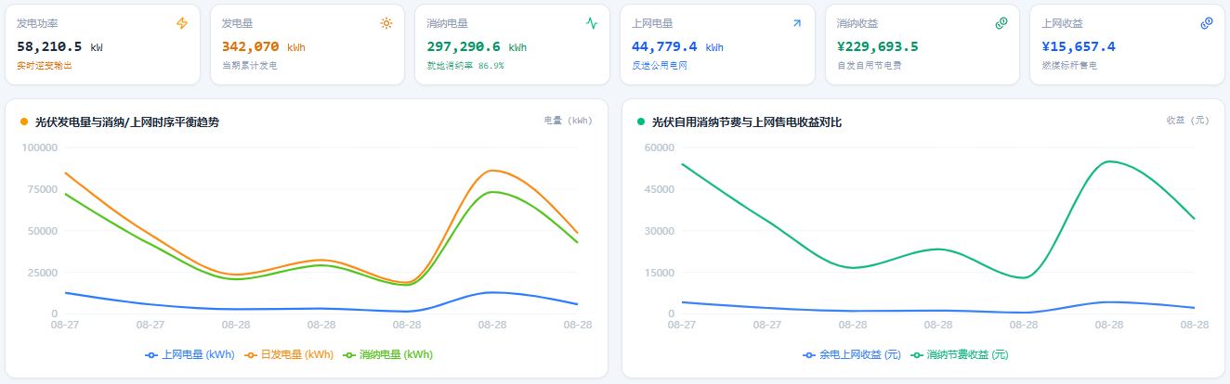
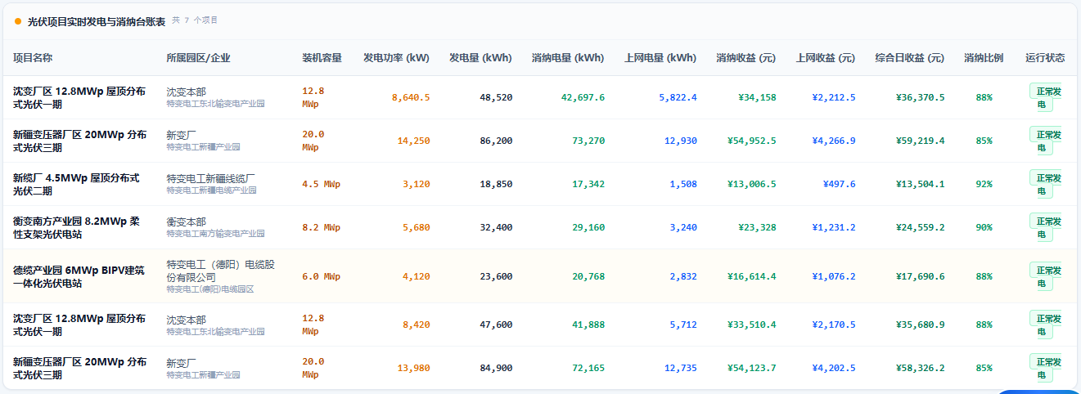

  - 2.2 储能
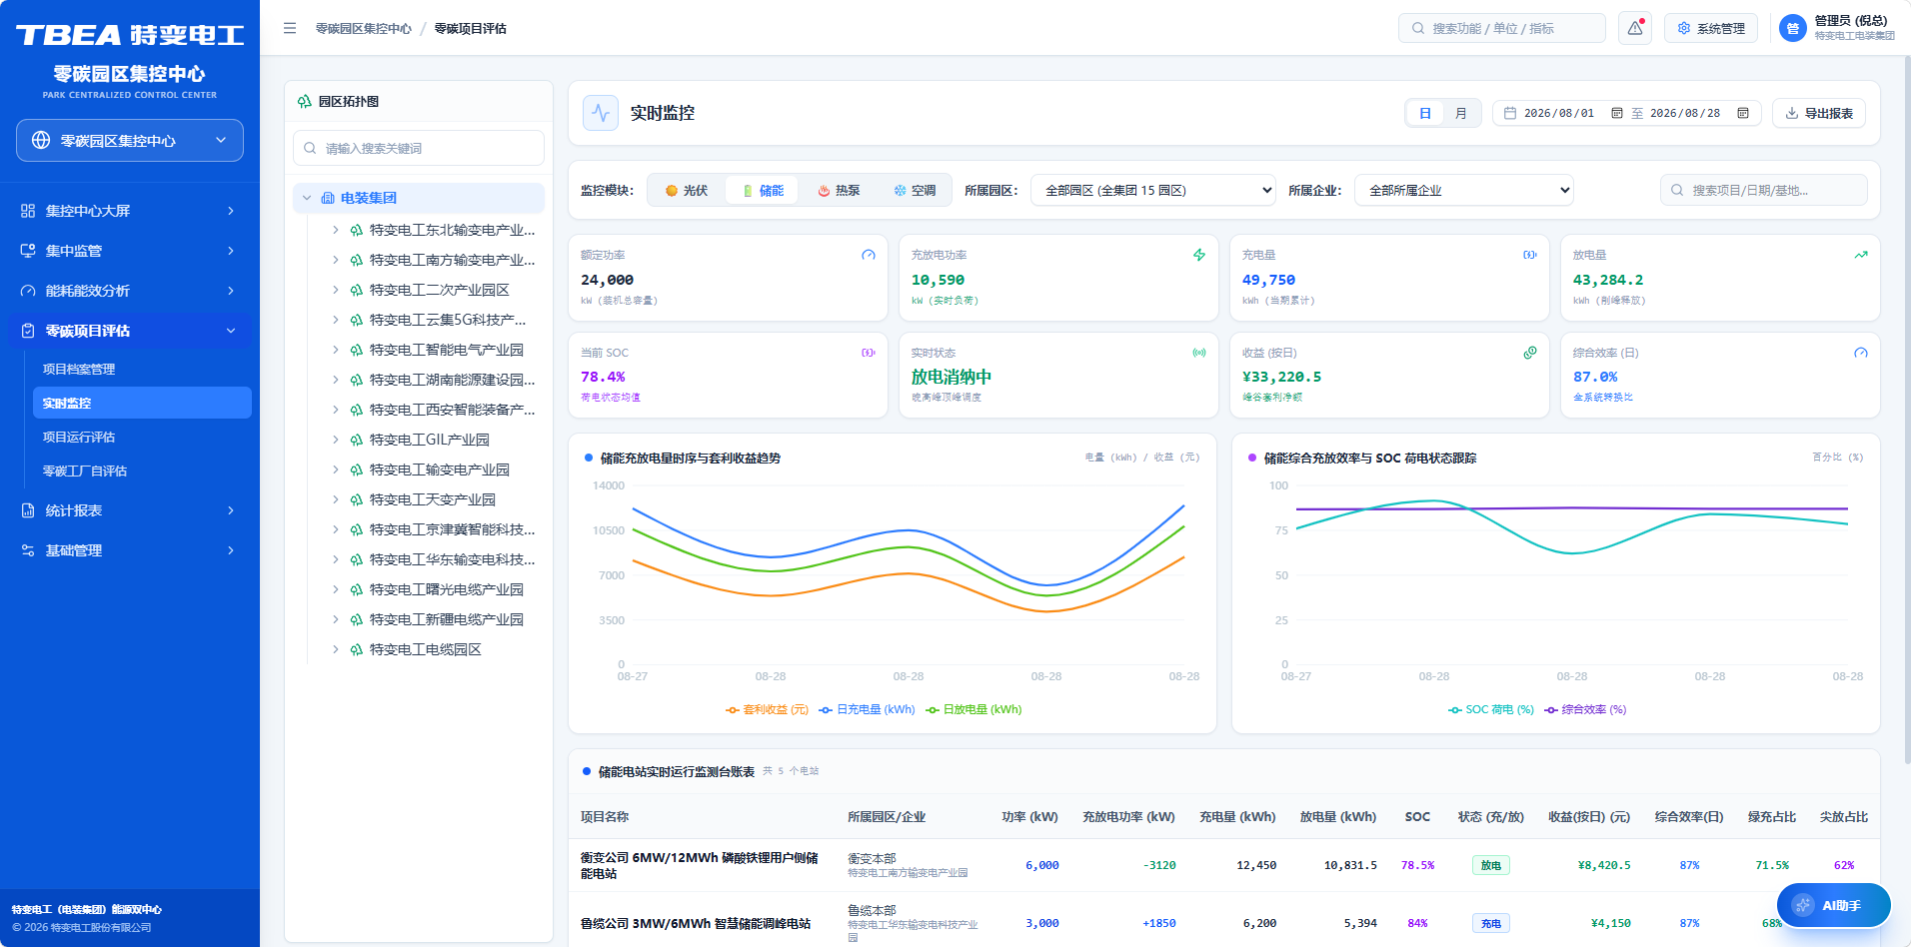

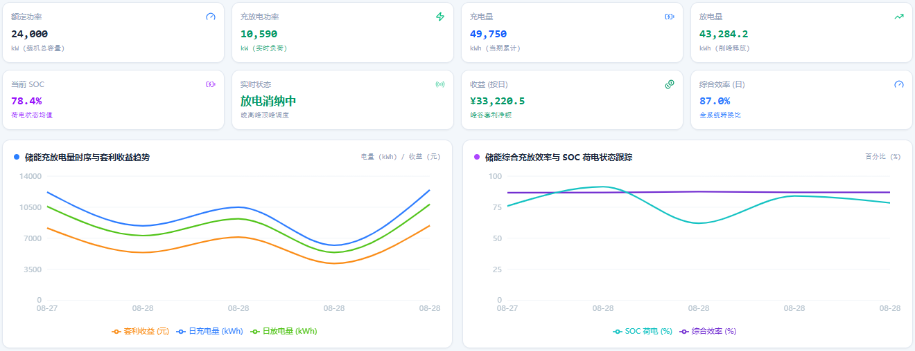

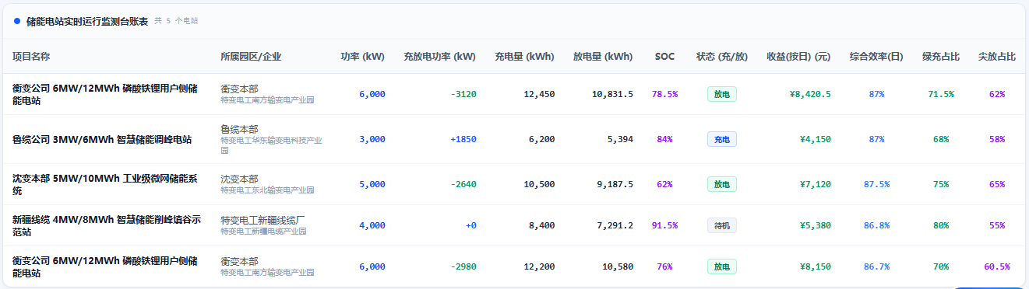

  - 2.3 热泵
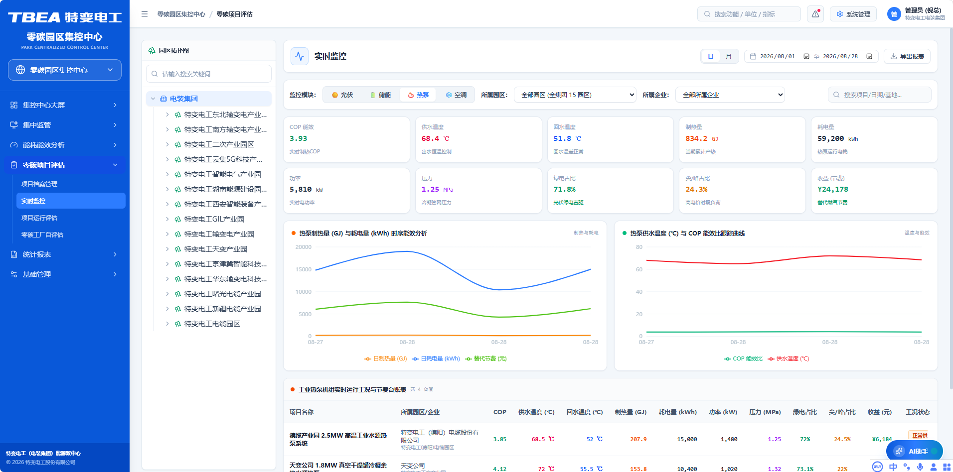
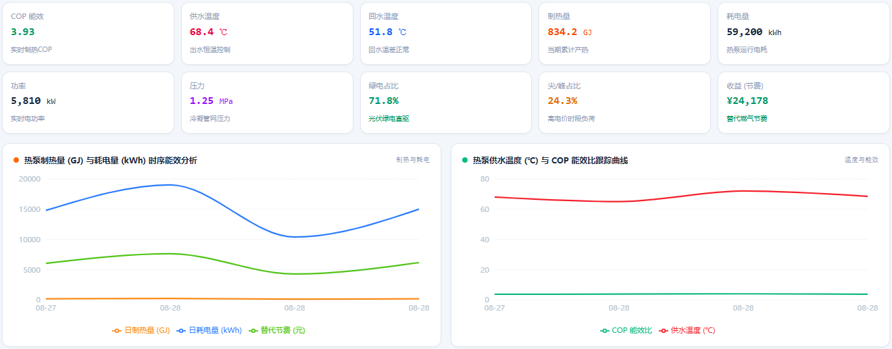

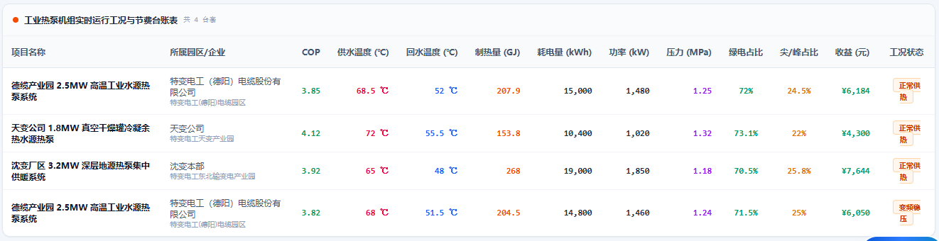

2.4 空调
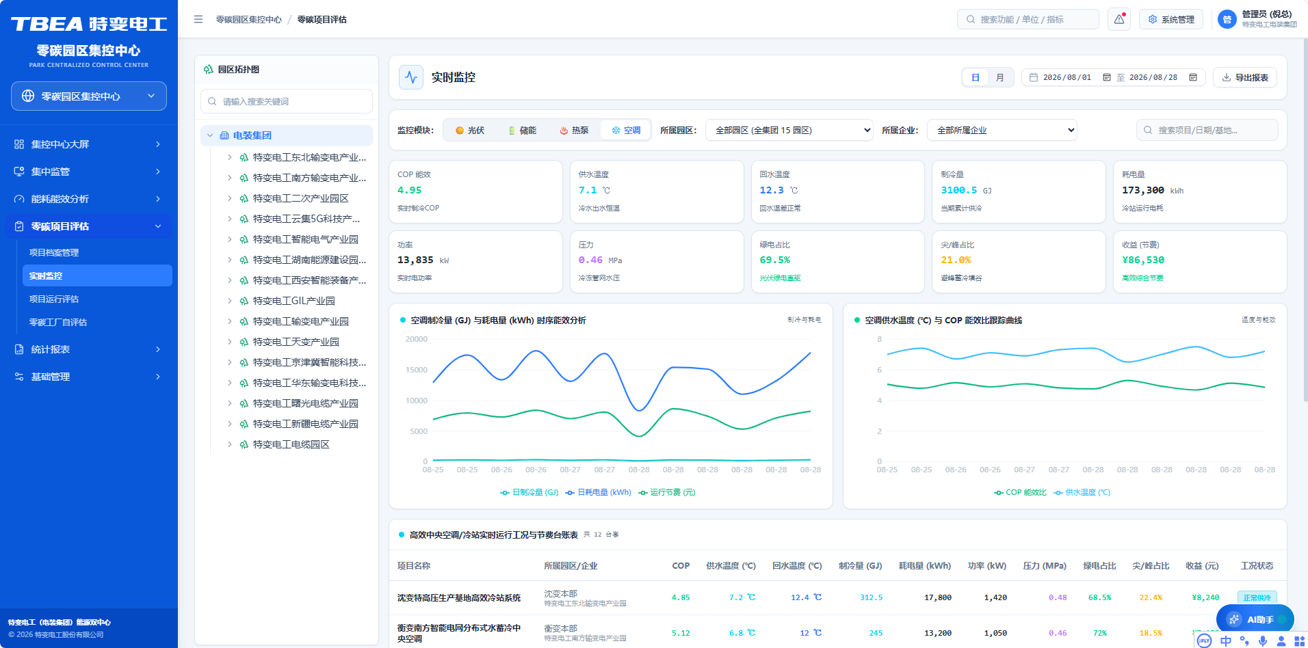

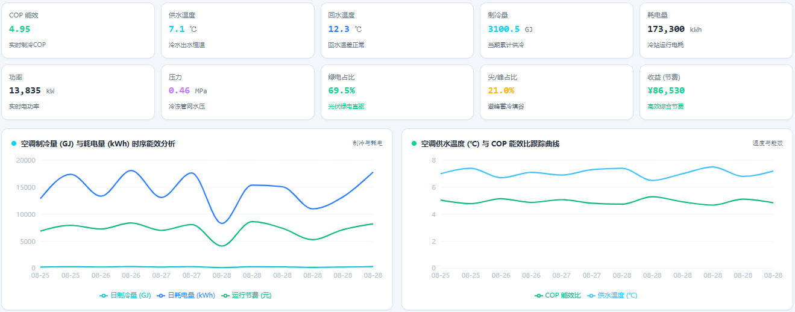

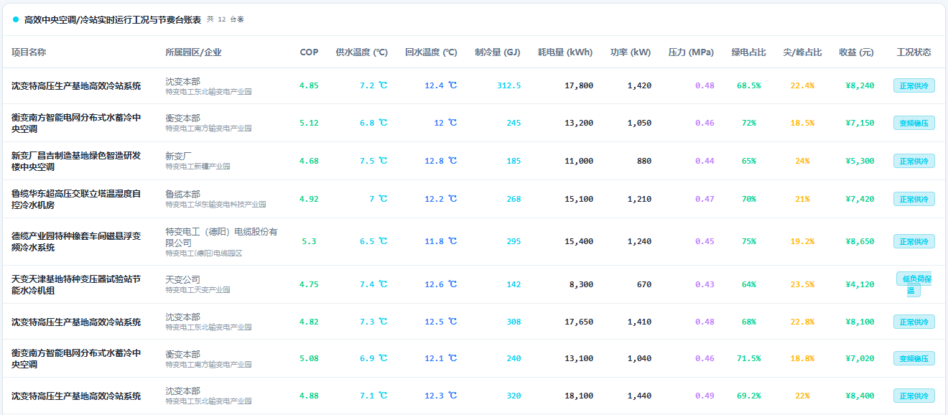

3. 项目运行评估
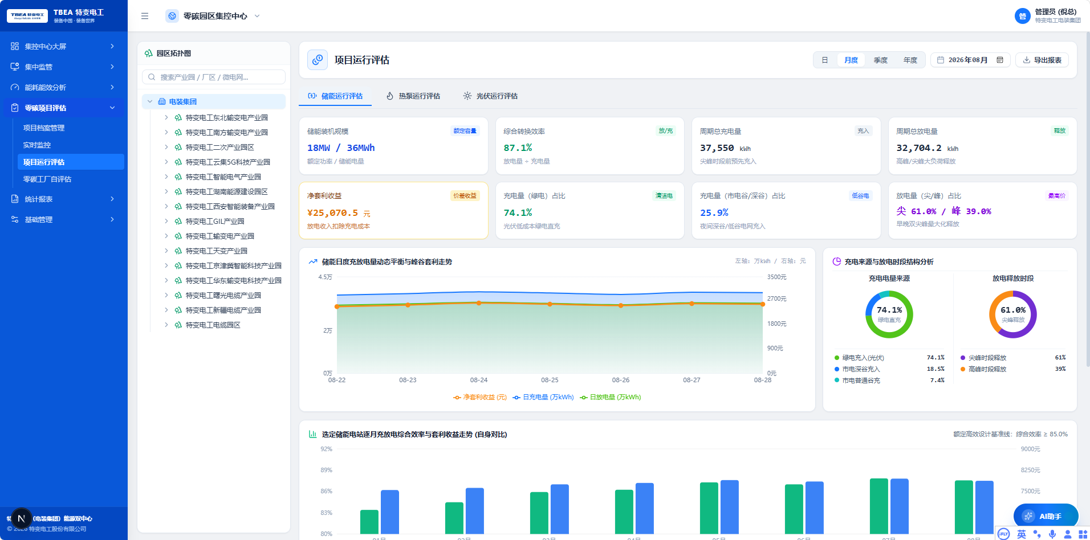
遵循国际通用 IPMVP 测量与验证 (M&V) 规程，测算节能量、节约费用与动态投资回收期。
📐 【核心数学模型与算法公式】
【核算公式】：E_saved = ( E_baseline - E_post ) ± △E_adj ; PBP_dynamic = ln( CF / (CF - I_0 × r) ) / ln(1 + r)
【逻辑说明】：依据国际 IPMVP 规程选项 B/C 建立基线能耗模型，排除气象温湿度与产量波动影响；计算动态投资回收期（考虑资金贴现率 r）。
【变量定义与取值约定】：
E_baseline: 基准期调整后能耗；E_post: 改造后实际能耗；△E_adj: 生产工况修正量；I_0: 技改初次投资；CF: 年净节能现金流；r: 贴现率 (基准8%)
M&V 测算四要素：
- 基准期能耗：改造前可验证的基线能耗（不少于 12 个月数据，【待补充】）；
- 报告期能耗：改造后实际计量能耗；
- 调整量：依据产量、天气等独立变量对基准期能耗的修正值；
- 节能量 E_saved = 基准期调整后能耗 − 报告期能耗；动态投资回收期 = 项目投资额 / 年节约费用。
  - 3.1 储能运行评估
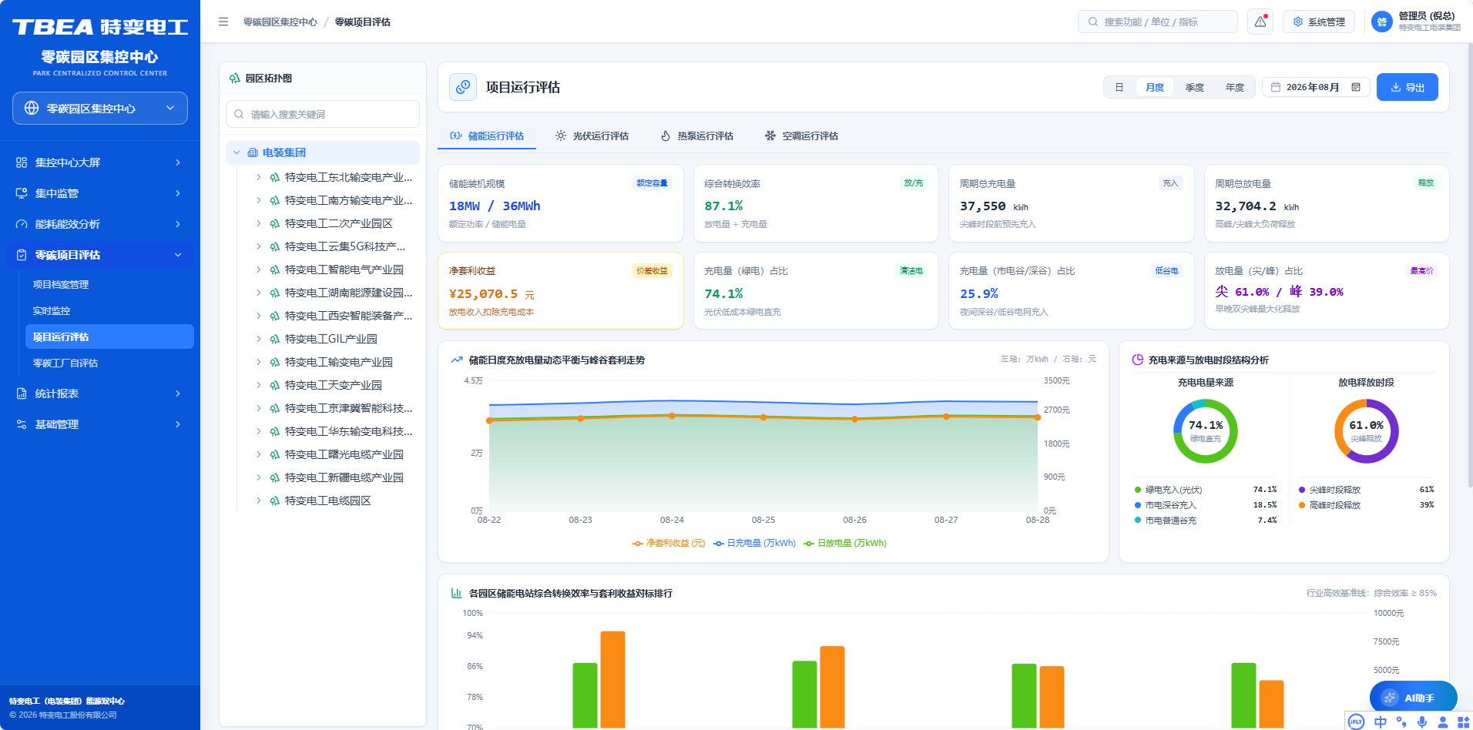

  - 3.2 光伏运行评估
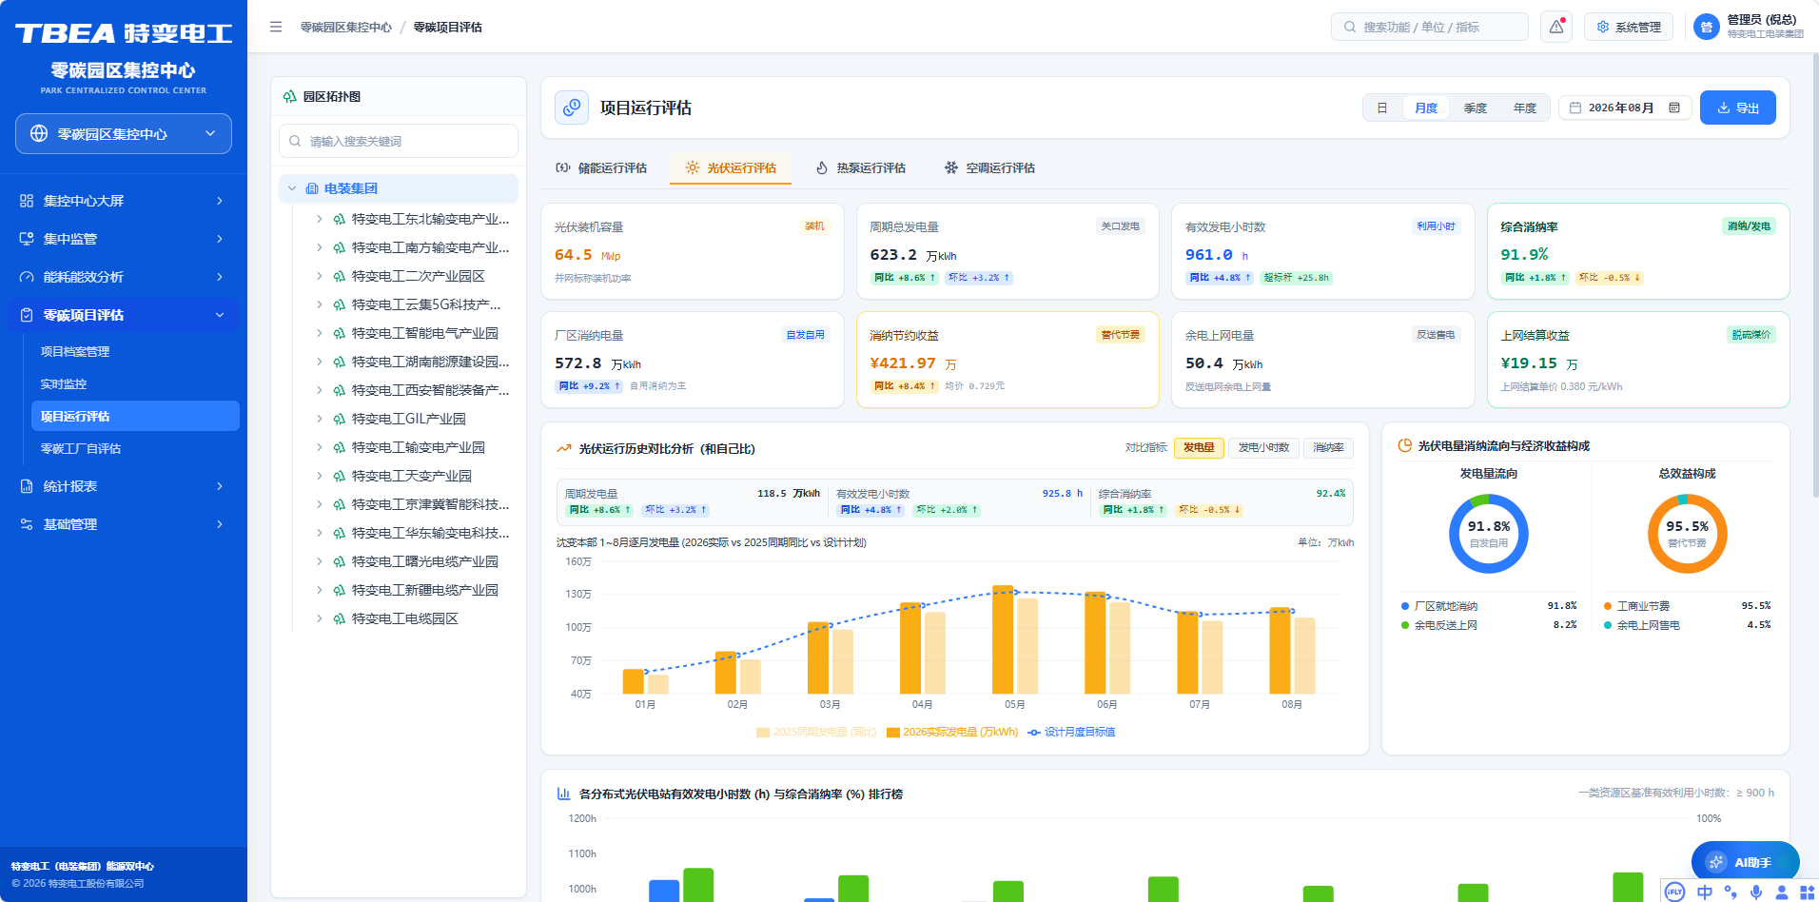

  - 3.3 热泵运行评估
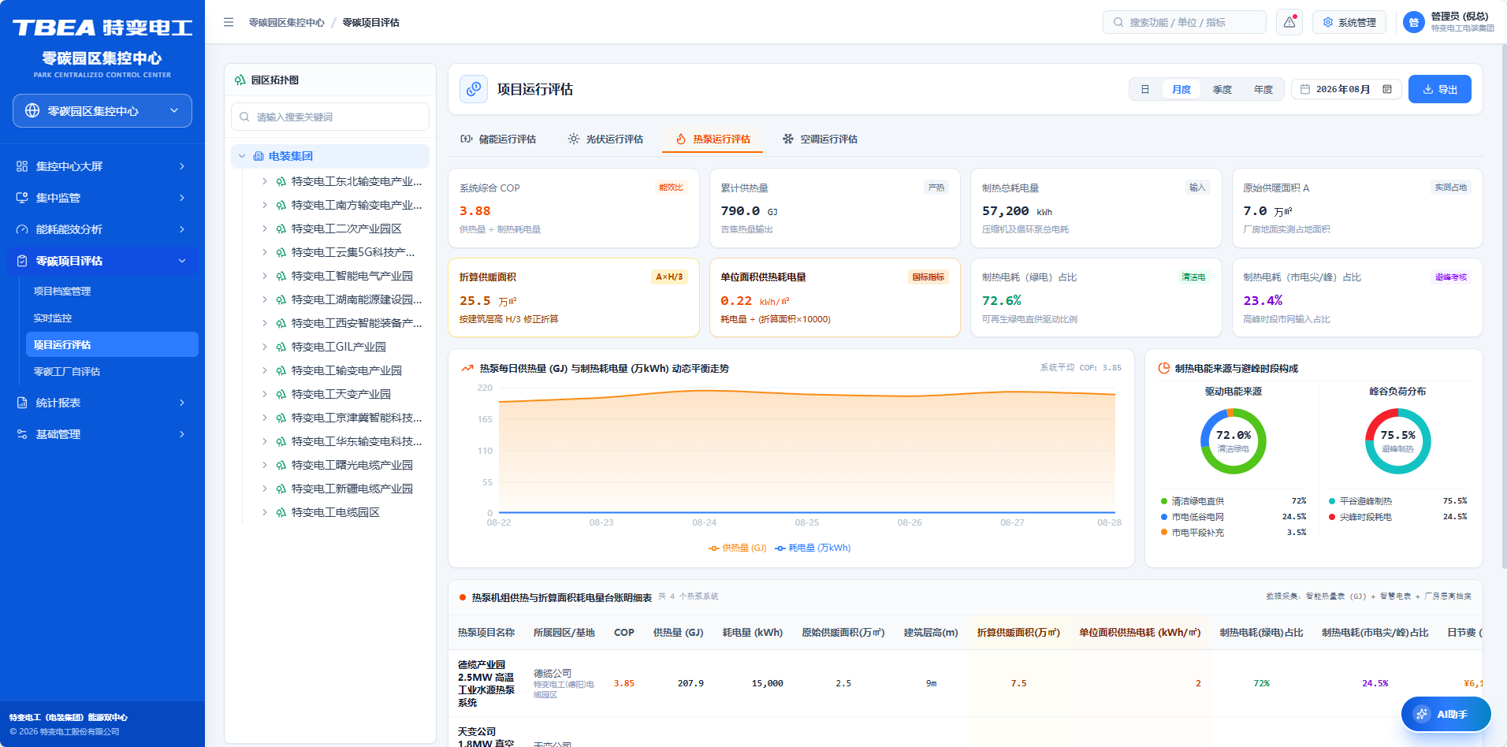

3.4 空调运行评估
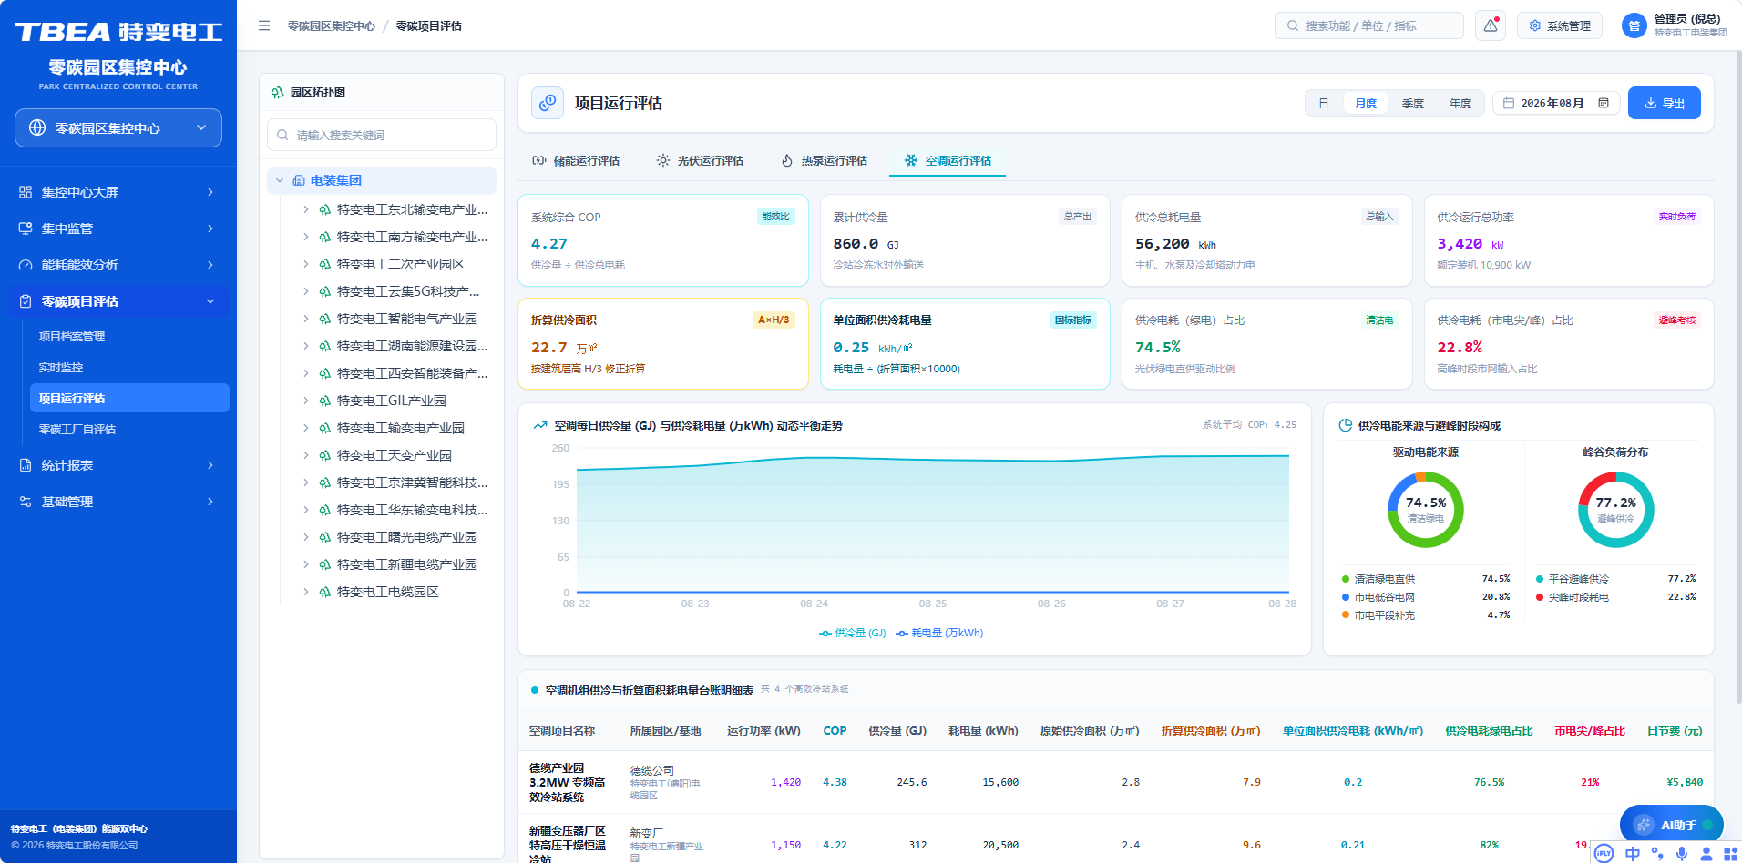

4. 零碳工厂自评估
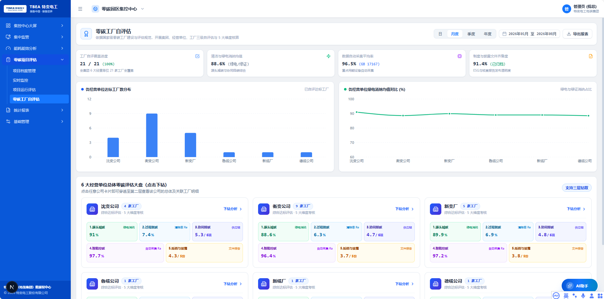
三层评估架构：
构建三层穿透体系：第 1 层集团大盘雷达与星级分布 ➔ 第 2 层二级公司总分达标率 ➔ 第 3 层工厂 6 大维度 100 分细化考核表：
- 评级星级标准：五星级 (≥90分)、四星级 (80~89分)、三星级 (70~79分)、未达标 (<70分)。
评估维度 | 标准分值 | 核心考评条款与扣分规则 | 数据来源与佐证材料
基础设施 | 15 分 | 厂房采光天窗采光比、一级能效节能变压器配置率。不达标扣 2 分/项 | 基础设施台账、工程竣工图纸
能源利用 | 30 分 | 屋顶分布式光伏消纳率(≥30%)、储能削峰填谷、工业余热余压回收。消纳每低 5% 扣 2 分 | 微电网采集数据、绿电交易凭证
产品生态 | 20 分 | 主力产品全生命周期 LCA 碳足迹认证、绿色包装材料使用率。出口产品无碳标签扣 3 分 | ISO 14067 第三方认证证书
温室气体 | 15 分 | ISO 14064 组织碳盘查报告、年度减排目标达成率。未出具盘查报告扣 5 分 | 权威第三方核查声明
碳抵消 | 10 分 | 国家绿色电力证书 (GEC) 批量核销、CCER 碳资产抵消额度。未核销绿证扣 3 分 | 国家绿证平台核销证明文件
运营管理 | 10 分 | ISO 50001 能源管理体系认证、专职能碳工程师岗位。体系未年审扣 3 分 | 体系证书、管理制度任命文件
评估流程：填报（各维度佐证材料上传）→ 系统按评分表自动计分 → 星级评级（五星 ≥90 / 四星 80~89 / 三星 70~79 / 未达标 <70）→ 二级公司复核 → 集团审批；评分表、佐证材料与审批记录全程留痕。
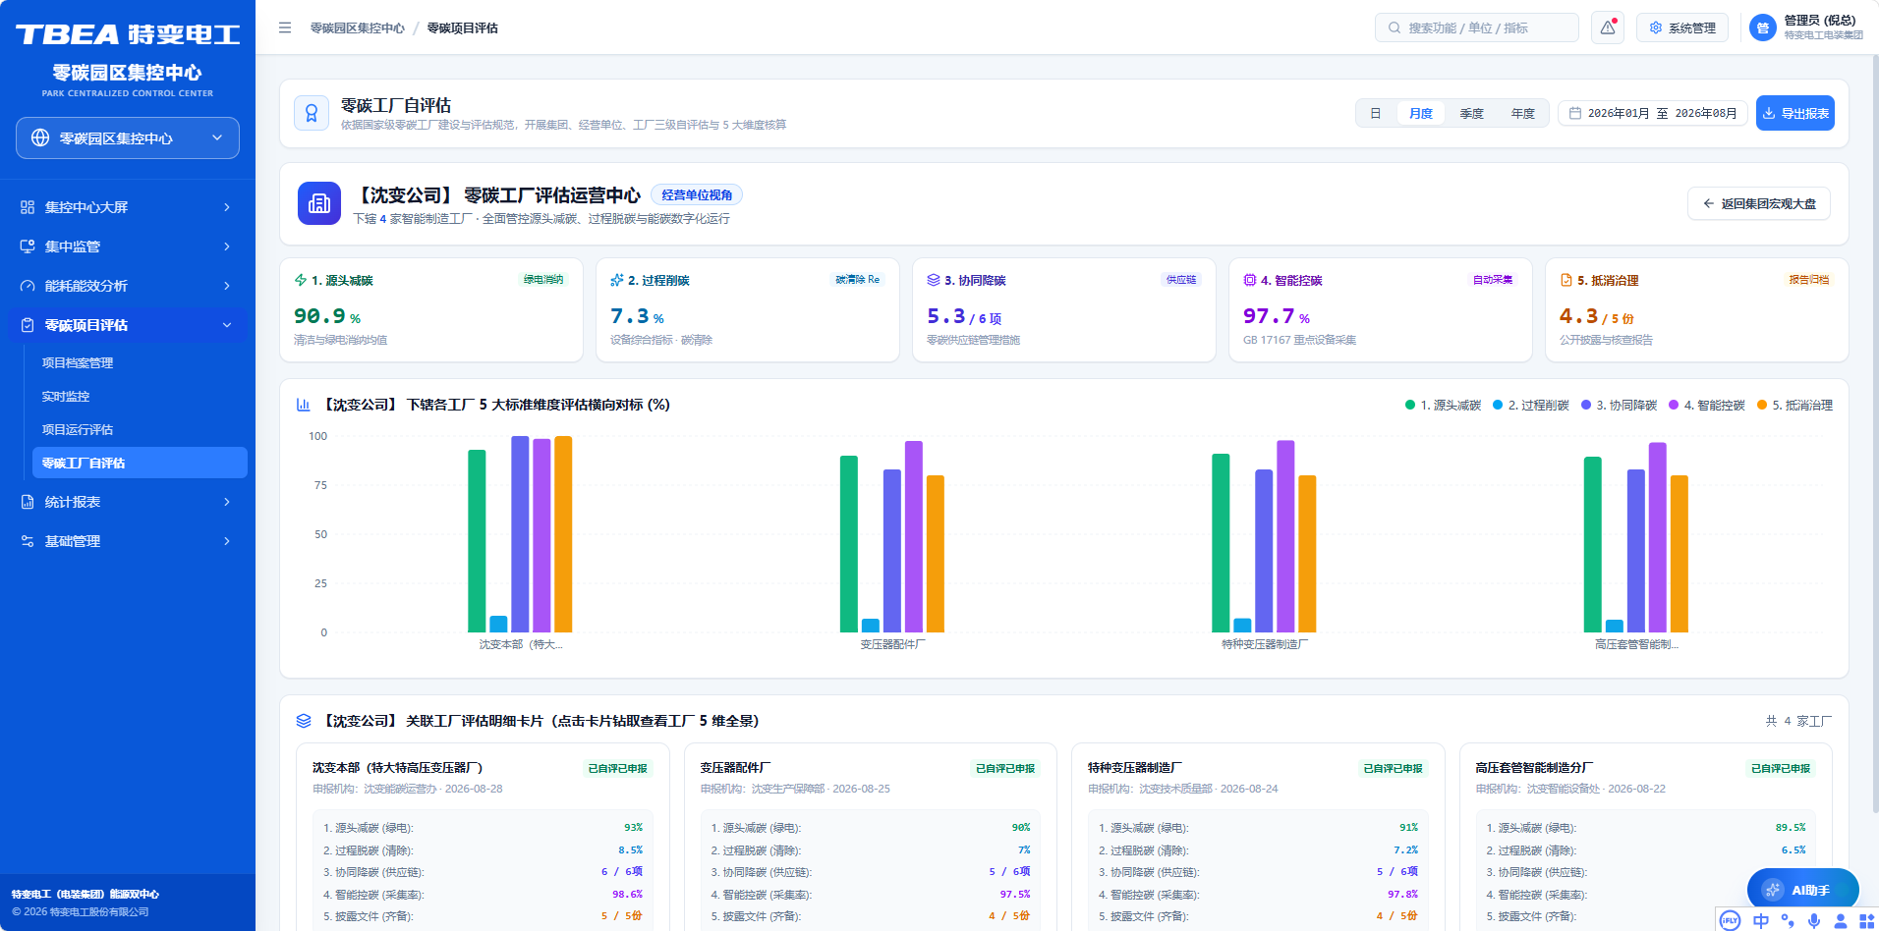

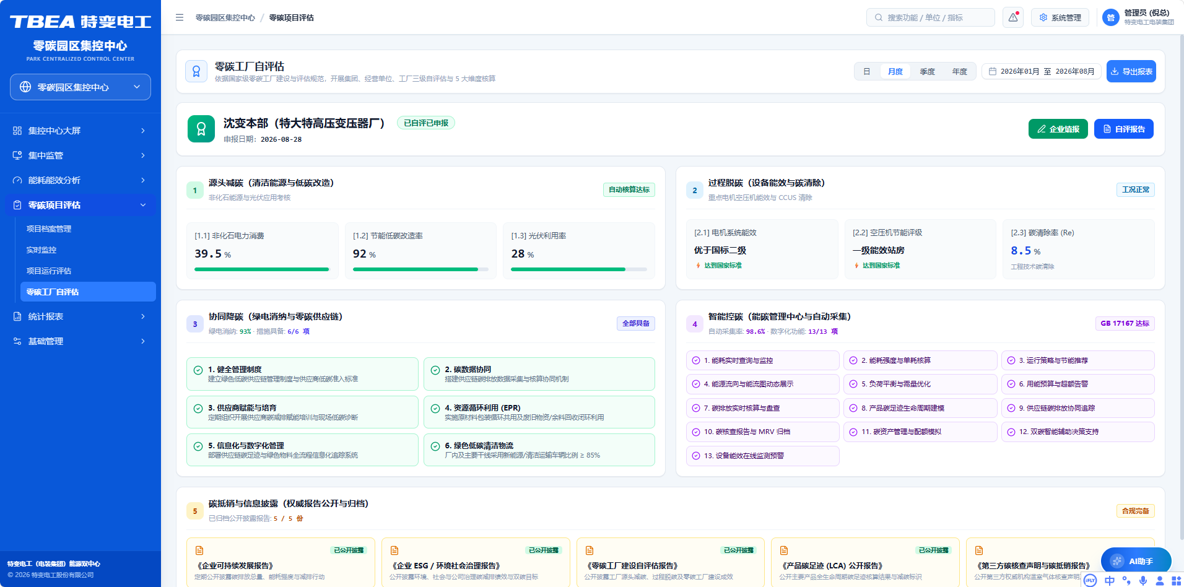

五、统计报表

1. 用能报表
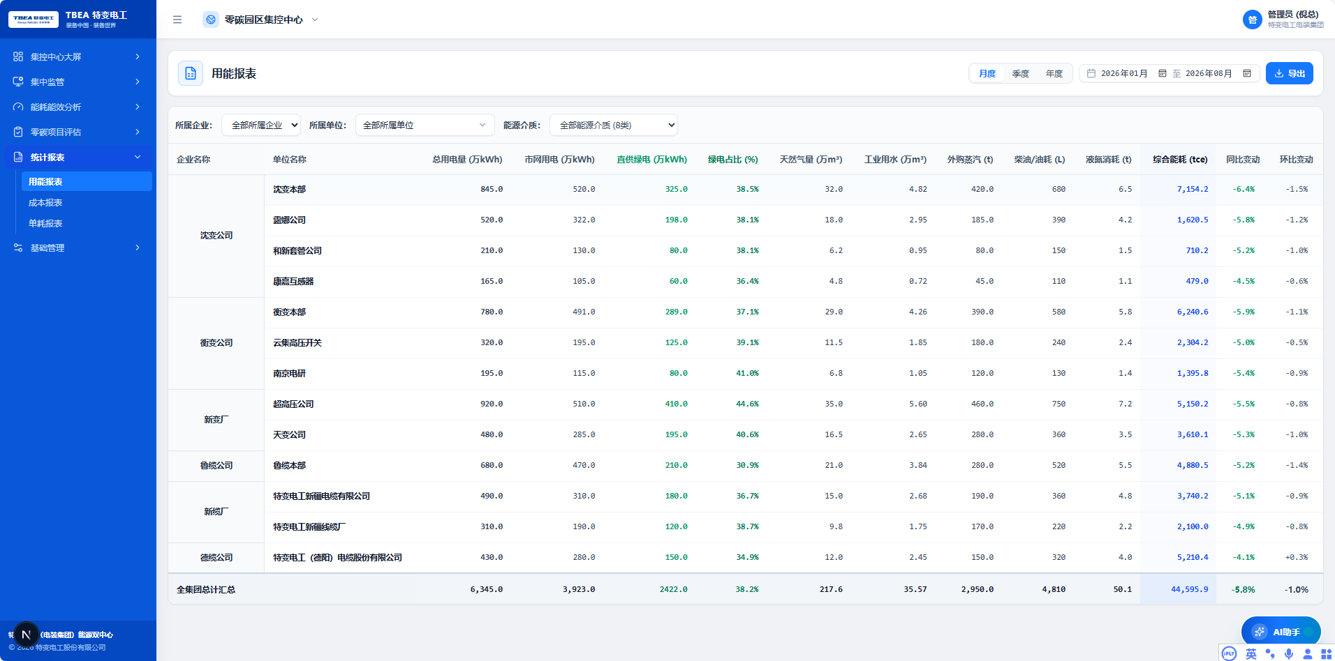
功能定位：按组织 × 时间 × 介质三维交叉输出园区用能台账，支撑日 / 月 / 年报与集团汇总。
字段框架：
规则项 | 规则明细
输出粒度 | 组织（集团 / 产业 / 二级公司 / 车间）× 时间（日 / 月 / 年）× 介质三维交叉输出
介质维度 | 电（尖峰 / 高峰 / 平段 / 低谷分时段统计）、水、蒸汽、天然气、折标准煤合计
同比环比 | 系统自动计算（环比 = 本期 / 上期 − 1；同比 = 本期 / 去年同期 − 1），手工录入带录入人与时间戳
导出 | Excel / PDF 导出强制注入防伪动态水印（员工号、姓名、时间戳、哈希校验码）
报表字段与汇总规则：组织维度（集团 / 产业 / 二级公司 / 车间层级树）+ 时间维度（日 / 月 / 年）；介质维度：电（尖峰 / 高峰 / 平段 / 低谷分时段统计）、水、蒸汽、天然气、折标准煤合计；输出字段沿用共用字段表 8 项；导出强制防伪动态水印（员工号、姓名、时间戳、防篡改哈希）。其余格式与打印模板【待补充】。

2. 成本报表
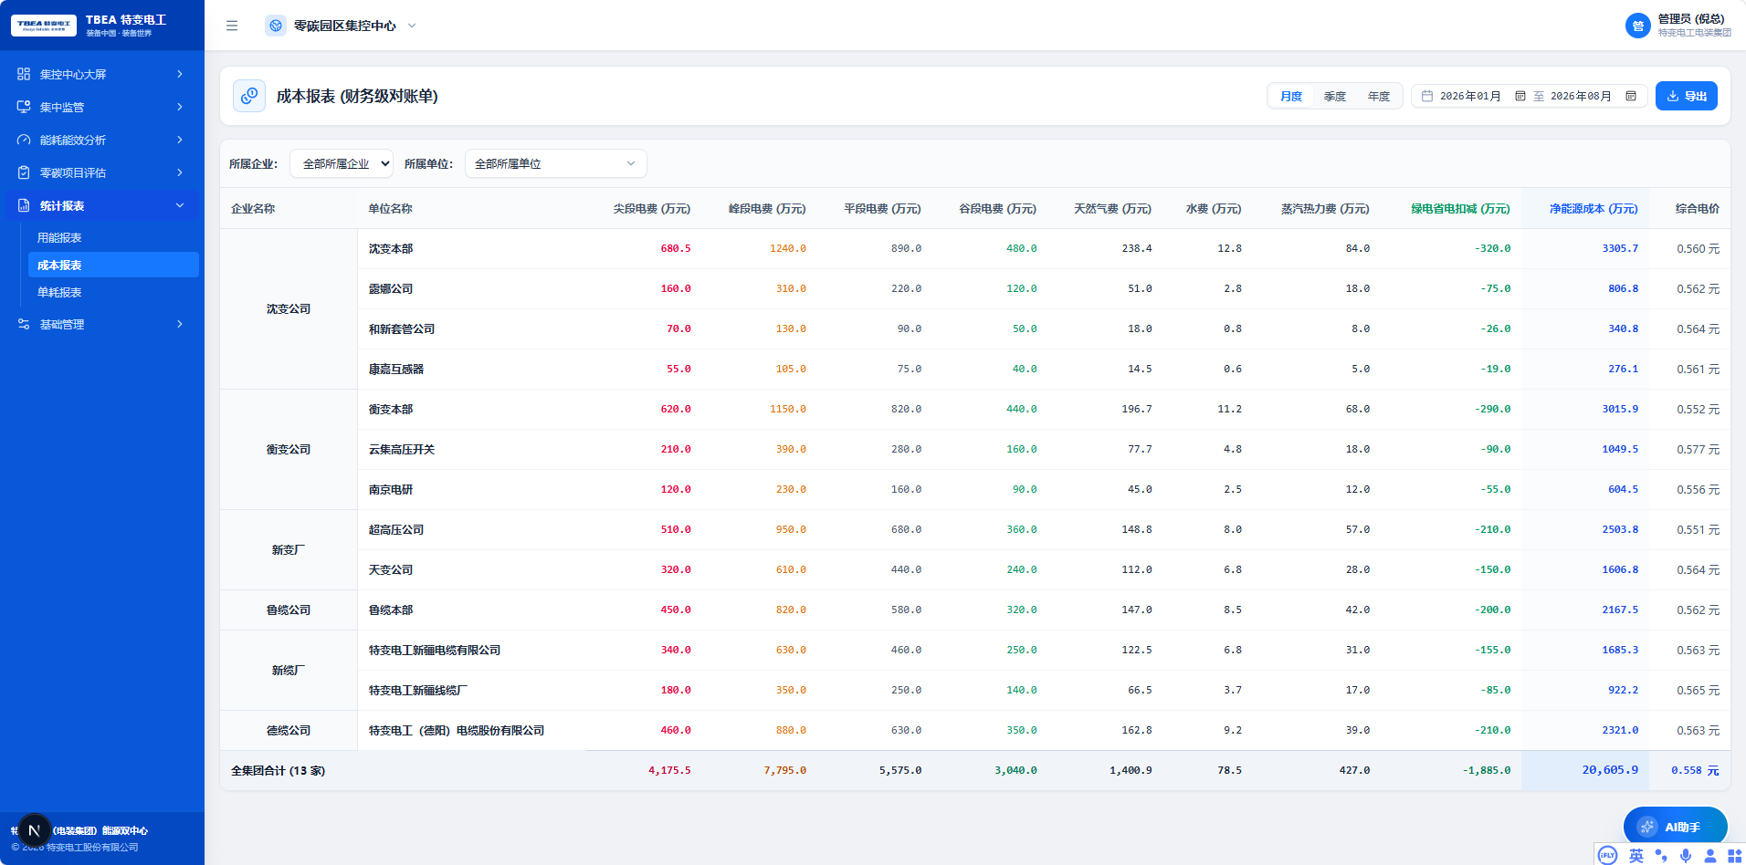
功能定位：按电费构成与非电介质成本输出园区能源成本台账，单价取自能源价格管理最新生效版本。
字段框架（细化）：
规则项 | 规则明细
电费构成 | 尖峰 / 高峰 / 平时段 / 低谷时段电费、基本电费（按容量或最大需量）、功率因数调整电费、总用电成本、综合度电综合单价
非电介质成本 | 水 / 蒸汽 / 天然气等按用量 × 单价，单价取自能源价格管理最新生效版本
力调预警 | 功率因数低于考核值 0.90 时预警提示（力调电费跟踪）
导出 | 同用能报表防伪水印规则
报表字段与汇总规则（细化）：电费构成（尖峰 / 高峰 / 平时段 / 低谷时段电费、基本电费（按容量或最大需量）、功率因数调整电费、总用电成本、综合度电综合单价）+ 水 / 蒸汽 / 天然气等非电介质成本；单价来源为能源价格管理模块现行生效版本；跨期价差调整【待补充】。

3. 单耗报表
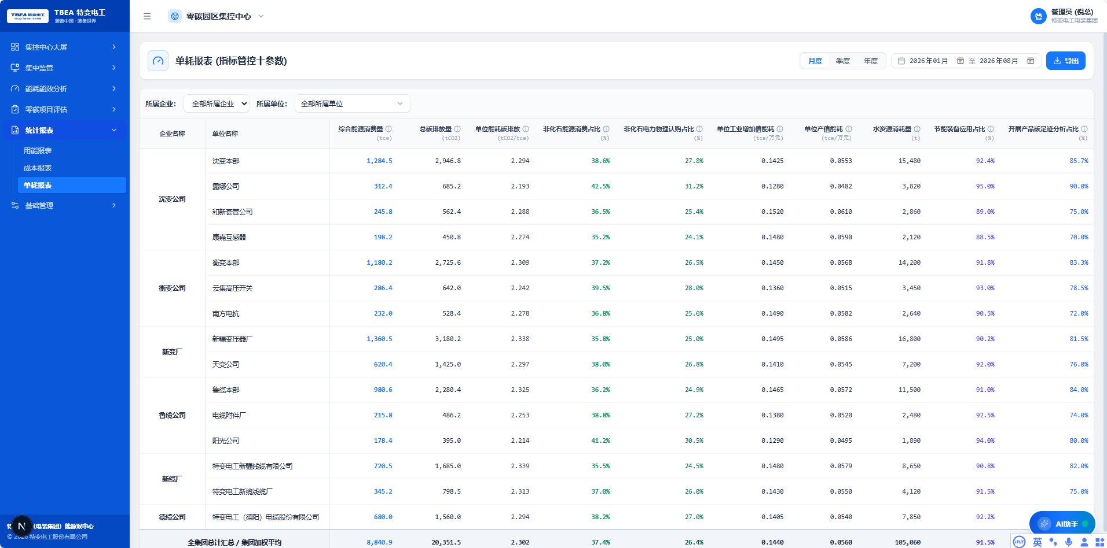
功能定位：按产业分母隔离规则输出单位产品能耗，细化到产品型号，支撑能效对标与准入核查。
字段框架（细化）：
规则项 | 规则明细
产业分母隔离 | 变压器按 kVA / 万kVA 汇算；线缆按 km·mm² 汇算，严禁跨产业混算
输出指标 | 单位产品综合能耗 / 电耗 / 蒸汽消耗 / 天然气消耗 / 水耗 5 项，细化到产品型号
对比列 | 同比、环比、与准入基准偏差
除零拦截 | 月产量为 0 时单耗显示“--”，严禁 NaN 或白屏
报表字段与汇总规则（细化）：产业分母隔离（变压器以 kVA / 万kVA 汇算，线缆以 km·mm² 汇算）；输出单位产品综合能耗 / 电耗 / 蒸汽消耗 / 天然气消耗 / 水耗 5 项指标到产品型号，含同比 / 环比与准入基准偏差列；除零拦截（产量为 0 显示“--”）。

功能要求：
涵盖用能报表、成本报表、单耗报表 与碳排报表 。
- 产业分类隔离：变压器以 kVA 汇算，线缆以 km·mm² 汇算；
- 防伪动态水印：导出 Excel/PDF 强制注入导出员工号、姓名、操作时间戳与防截屏防篡改哈希校验码。
序号 | 字段中文名称 | 数据类型 | 工程单位 | 聚合滚算规则
1 | 统计周期标签 | String | 日/月/年 | 日报按0点截断，月报按自然月自然闭环
2 | 组织节点名称 | String | — | 集团/产业/二级公司/车间层级树
3 | 用电量总计 | Decimal | kWh | ∑ (尖峰 + 高峰 + 平段 + 低谷)
4 | 自来水用量 | Decimal | m³ | 市政总表与自备井流量累加
5 | 外购蒸汽量 | Decimal | t | 车间进汽流量计温压补偿积算
6 | 天然气消耗量 | Decimal | m³ | 燃气调压计量站流量计
7 | 折标准煤总能耗 | Decimal | tce | ∑ (各介质消耗量 × 当量折标系数)
8 | 综合能源总成本 | Decimal | 万元 | ∑ (各介质实物量 × 现行能源单价)

4. 碳排报表
功能定位：按排放口径输出园区 / 产品碳排放台账，覆盖直接排放（Scope 1）与间接排放（Scope 2），支撑绿电抵扣核算与 CBAM 申报底数。
规则项 |  | 规则明细
排放口径 |  | 直接排放（Scope 1：化石燃烧）+ 间接排放（Scope 2：外购电热），单位 tCO2e
因子版本 |  | 取因子库当前生效版本（见第三章六、因子库管理），过期因子拦截（E_VAL_FACTOR_EXPIRED）
绿电抵扣 |  | 按绿电占比 × 电网因子核算抵扣量，输出抵扣前后对比
导出 |  | 同防伪水印规则，含报告哈希存证
规则项 | 规则明细
组织维度 | 集团 / 产业 / 二级公司 / 园区 / 车间层级树（穿透汇总）
时间维度 | 日 / 月 / 年（日报按 0 点截断，月报按自然月闭环）
排放源维度 | 范围一（化石燃料燃烧：天然气 / 柴油 / 汽油）、范围二（外购电力 / 外购蒸汽）、范围三（原材料隐含碳，按 LCA 台账）
输出指标 | 总碳排放量（tCO2e）、万元产值碳排放强度（tCO2/万元）、单位产品碳排放强度、环比 / 同比变动率
因子版本 | 取因子库当前生效版本（见第三章六、因子库管理），版本变更影响历史重算策略【待确认】
绿电抵扣 | 按绿电占比 × 电网因子核算抵扣量，输出抵扣前后碳排放对比
汇总规则 | 上级节点物化视图自动聚合下级，分子分母分别汇总后计算占比
导出 | Excel / PDF 导出强制防伪动态水印（员工号、姓名、时间戳、哈希校验码），含报告哈希存证

六、基础管理

1. 数据录入
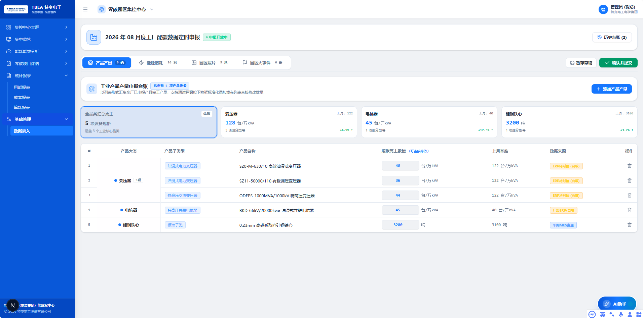
PM 业务定位：
专为车间统计员 (P3) 打造的高效数据录入中枢，解决基层离线生产台账人工录入痛点，按标签页划分 4 大核心工作台：

1.1 Tab 1：产品产量录入
1. 布局与跨行合并：同生产单位、同工序的跨行单元格自动合并居中；
2. 单位自适应联动：选择变压器产品单位自动锁定为台/kVA；选择线缆自动联动为 km·mm²；
3. 防错校验：产量输入必须 ≥ 0，录入负数即时触发 E_VAL_ENERGY_NEGATIVE 阻断。
序号 | 字段中文名称 | 数据类型 | 单位 | 界面控件 | 校验与约束规则
1 | 生产单位名称 | Enum | — | 下拉级联选择器 | 必须在六级组织架构有效生产基地内
2 | 生产涉及工序 | Enum | — | 下拉级联选择器 | 严格受控于《关键工序对应表》白名单
3 | 产品大类分类 | Enum | 变压器/线缆 | 单选 Radio | 决定规格型号联动字典
4 | 产品规格型号 | String | — | 文本输入/模糊匹配 | 非空，最长 64 字符
5 | 产品产量数值 | Decimal | 自适应 | 数字输入框 (Number) | 必须 ≥ 0.00，录入负数前端即时拦截
6 | 录入填报人员 | String | — | 系统登录态自动带出 | 只读禁用，记录员工真实工号
7 | 统计核算月份 | Date | YYYY-MM | 月份选择器 (MonthPicker) | 不可晚于当前月，关账后禁止填报

1.2 Tab 2：能源消耗录入
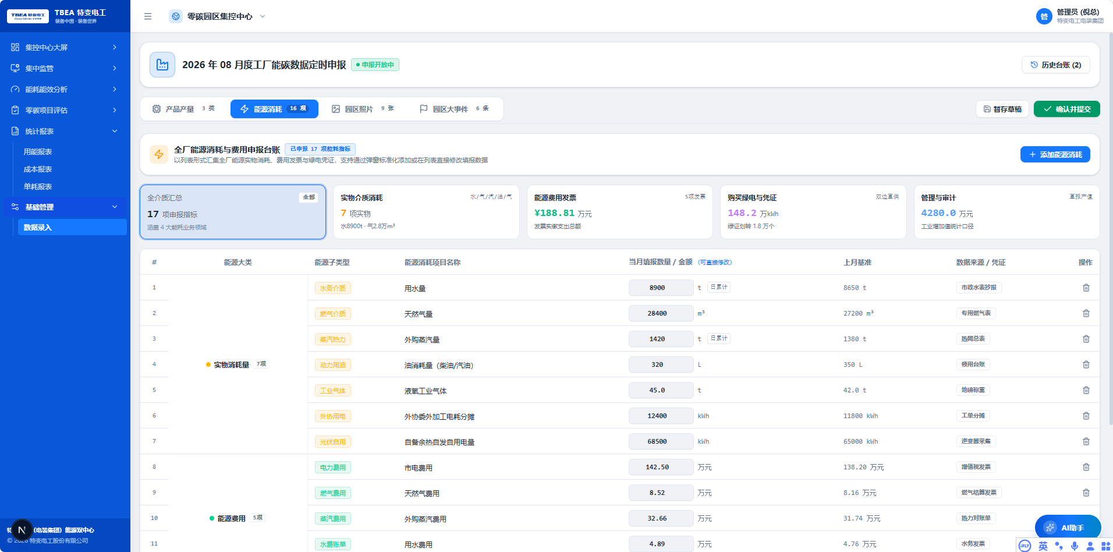
结构与 Tab 1 严格 100% 同构，按电力、水资源、天然气、蒸汽四介质分组合并展示。支持起码、止码输入自动计算实物量，并带非负拦截校验。

1.3 Tab 3：园区相册维护 与 Tab 4：园区大事记维护
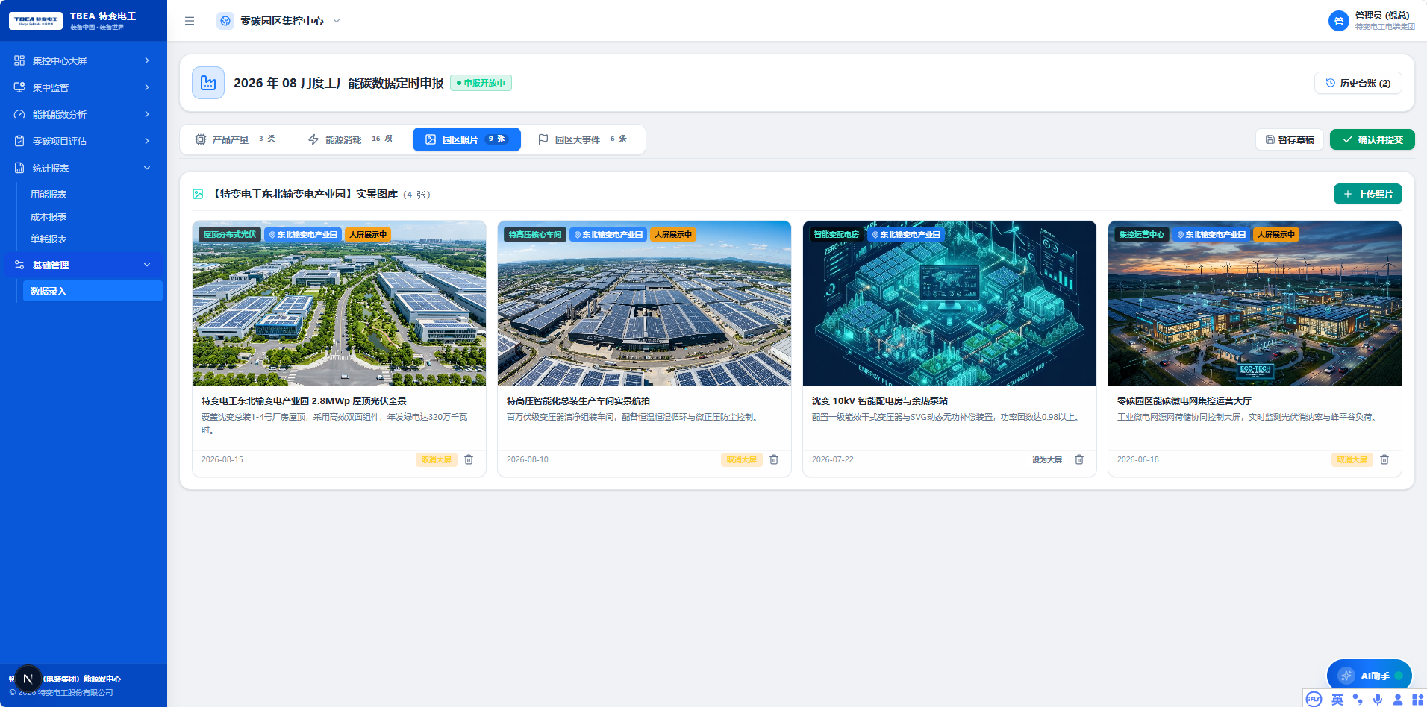
功能概述：
- 园区相册维护：支持各基地实景高清图上传（限制 10MB，JPG/PNG/WEBP），配置相册标题、拍摄日期、展示排序与轮播激活开关；
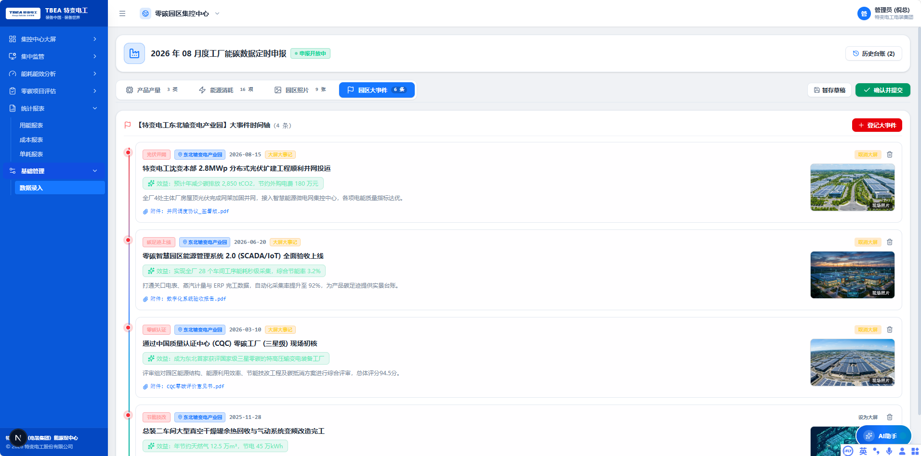
- 园区大事记维护：时间轴节点式录入里程碑事件（如光伏全容量并网、获批国家级零碳工厂等），支持事件标题、发生日期、详细描述与荣誉徽章配置。

2. 基础参数配置
包含能源价格管理 与折标系数管理。实现峰平谷分时电价阶梯版本化维护与国家标准当量/等价折标系数审计留痕。
能源价格管理（细化框架）：
- 维护尖 / 峰 / 平 / 谷分时电价阶梯版本（生效起止日期、各时段价格、基本电费计费方式：按容量或最大需量）；版本化维护，历史版本可查、变更留痕；
- 字段字典与审批流【待补充】。
折标系数管理（细化框架）：
能源价格管理 · 字段字典：
字段 | 数据类型 | 说明
介质 / 时段 | Enum | 电-尖 / 峰 / 平 / 谷；水 / 蒸汽 / 天然气按计量周期
单价 | Decimal | 元 / kWh、元 / m³、元 / t
计费方式 | Enum | 基本电费按容量或最大需量
生效起止 / 版本号 | DateTime / String | 版本化维护，历史版本可查、变更留痕
折标系数管理 · 字段字典：
字段 | 数据类型 | 说明
介质 | Enum | 电 / 水 / 蒸汽 / 天然气 / 油等
当量 / 等价系数 | Decimal | 引用 GB/T 2589 等国家标准
版本与审计 | String | 版本化维护，记录修改人、时间、依据标准；系数变更对历史核算的影响策略（重算 / 仅新周期生效）【待补充】
审批流：能源价格与折标系数的新增 / 变更 / 废止须经审核后生效【待补充：审批流程归属第八章公共工作流模块】。
- 维护各能源介质当量 / 等价折标系数（引用 GB/T 2589 等国家标准），系数版本化并保留审计留痕（修改人、时间、依据标准）；
- 系数变更对历史核算的影响策略（重算 / 仅新周期生效）【待补充】。

第三章 产品碳足迹集采中心功能需求规格
严格对应系统切换至【产品碳足迹集采中心】时的 6 大一级主导航逐层展开，全面支撑产品全生命周期 LCA 建模、ISO 14067 认证、二维码数字碳标签与欧盟 CBAM 关税申报。
本章功能权限矩阵见附录 E（P4 LCA 工程师 / P5 报关专家 / P6 外部审计机构），北极星指标（NSM）见附录 F，验收用例见第十一章 Gherkin 准则；LCA / CBAM 错误码见第四章“标准化错误码字典”。

一、对外示范窗口
业务场景与用户故事
• 业务场景：面向国际客户、海外驻华使节及欧盟碳关税审查专员的高端碳驾驶舱，全屏呈现特变电工主力出口特高压变压器与高端特种电缆的 LCA 碳足迹全景、可交互验证的防伪二维码数字碳标签与 CBAM 合规态势，作为集团绿色低碳形象对外示范窗口。
• 用户故事：
• As a 海外客户 / 欧盟碳关税审查专员，
• I want 通过扫码与交互演示快速核验产品碳足迹数据的真实性与溯源性，
• So that 建立对特变电工绿色制造与合规能力的信任。
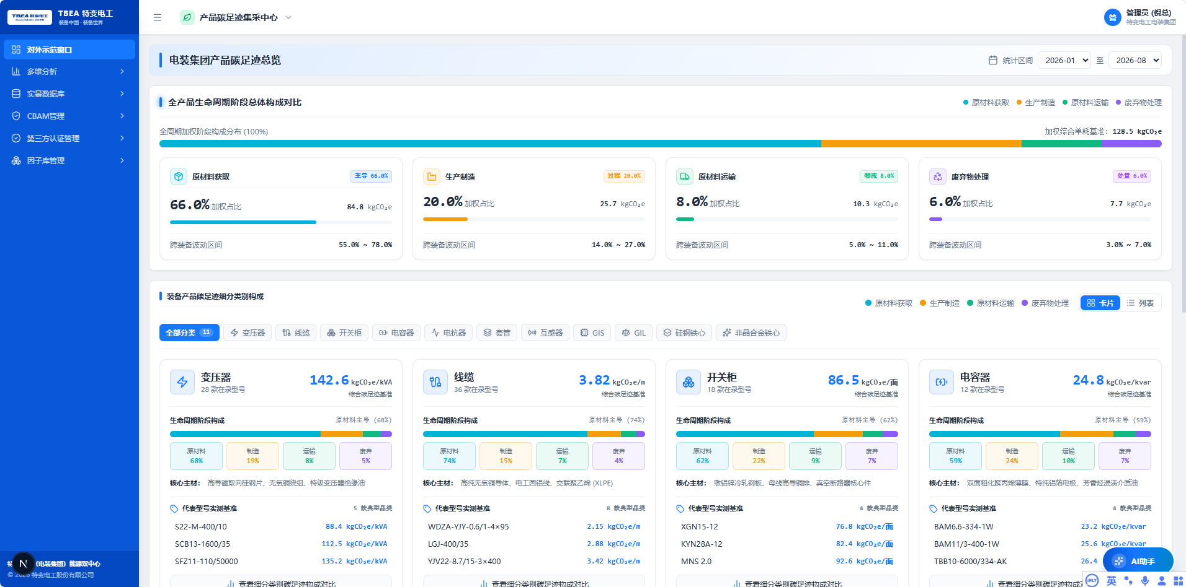
功能概述：
面向国际客户、海外驻华使节及欧盟碳关税审查专员的高端碳驾驶舱，全屏呈现特变电工主力出口特高压变压器与高端特种电缆 LCA 碳足迹全景桑基图、可交互验证的防伪二维码数字碳标签、全厂绿电消纳减碳量化成果以及欧盟 CBAM 关税节省测算总览。
序号 | 字段中文名称 | 数据类型 | 工程单位 | 数据来源与核算逻辑
1 | 单台产品全生命周期碳排 | Decimal | kgCO2e/台 或 kgCO2e/km | LCA 5大阶段排放滚算累加
2 | 原材料获取阶段碳排占比 | Decimal | % | (E_原材料 / E_总碳足迹) × 100%
3 | 制造加工阶段碳排占比 | Decimal | % | (E_加工 / E_总碳足迹) × 100%
4 | 绿电消纳贡献减排量 | Decimal | kgCO2e | 光伏自发自用量 × 区域电网碳因子
5 | CBAM 关税累计节省金额 | Decimal | € (欧元) | 已抵扣国内碳成本折算节省关税
6 | 防伪数字验真哈希 | String | SHA-256 | 产品批次+认证机构私钥数字签名
交互与刷新规则：
- 全屏轮播：面向参观与验收场景默认全屏自动轮播，关键指标卡（碳足迹桑基图 / 数字碳标签 / 绿电减碳 / CBAM 状态）循环展示，支持手动切换与暂停（轮播周期【待确认】）；
- 据点下钻：点击桑基图节点或标签卡，下钻至实景数据库对应物料 / 产品明细；
- 二维码查验演示：扫码弹窗呈现 EPC 编码、防伪签名哈希与溯源链摘要（详见三-3 数字碳标签）；
- 刷新策略：LCA 指标按日结刷新，欧盟碳价按小时级联动刷新（【待确认】）；
- 【待补充】对外展示数据脱敏规则与白名单（面向外部参观者的字段裁剪）。

二、多维分析

1. 横向对比分析
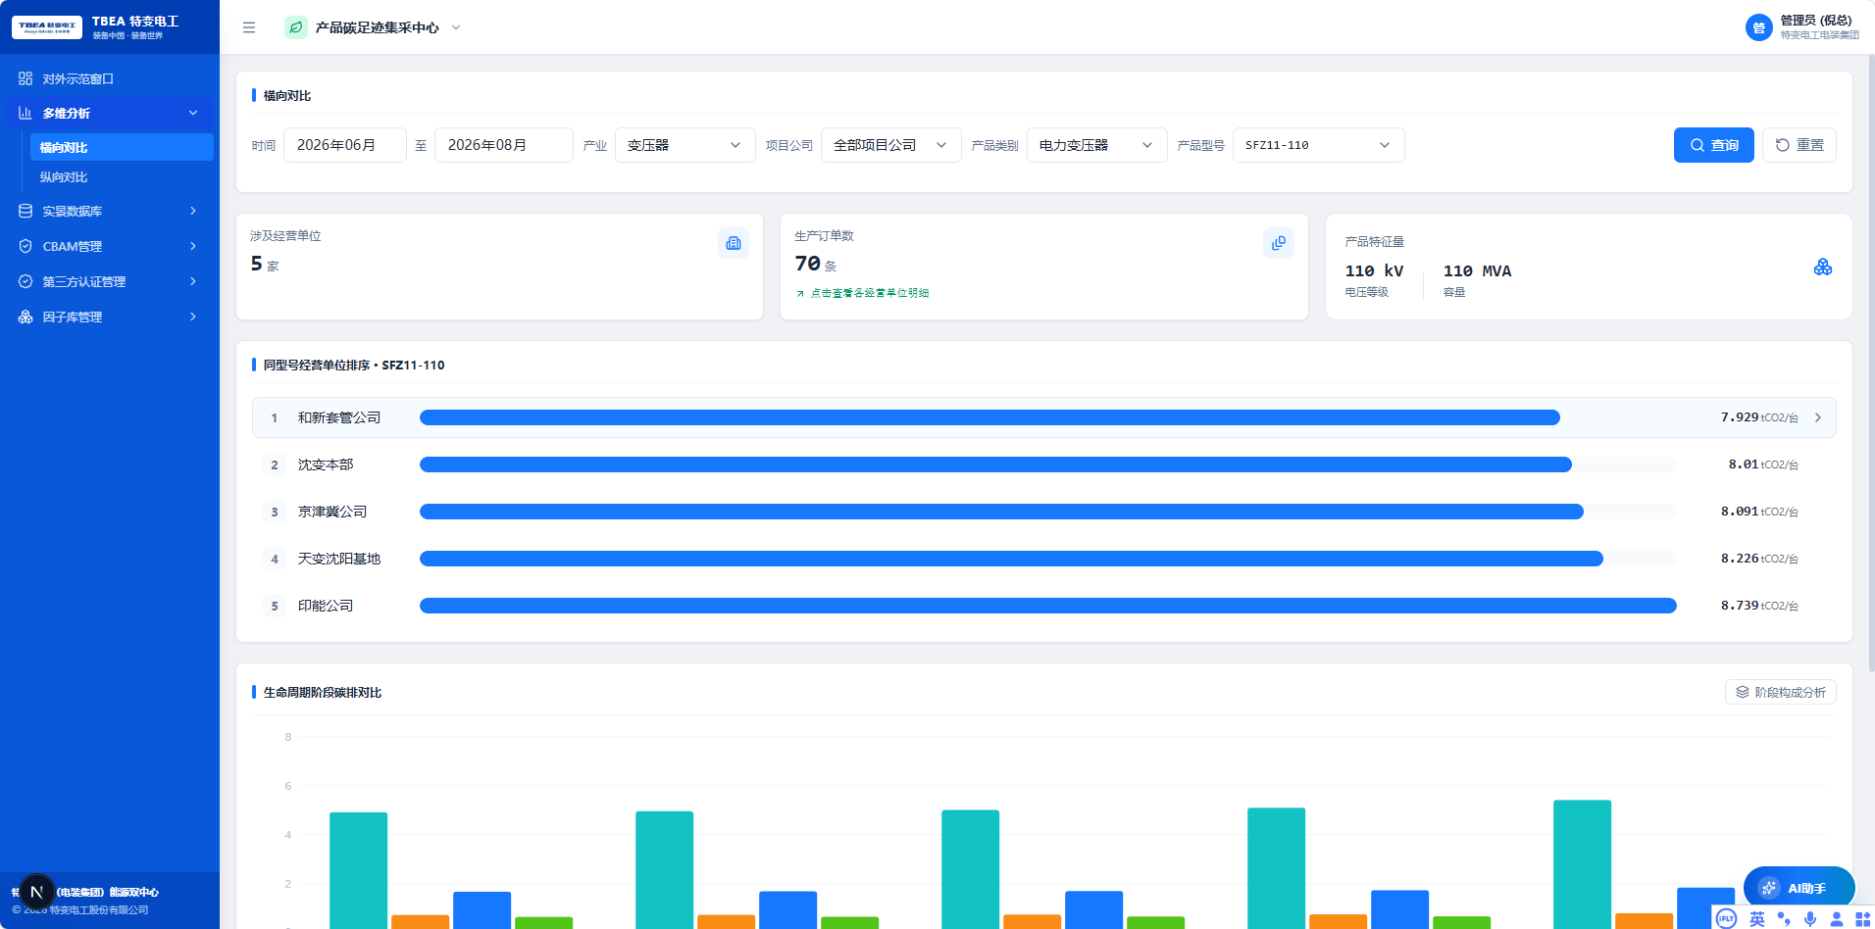
业务逻辑：
支持选择不同生产基地生产的同规格产品（例如沈变厂与衡变厂同型号 220kV 油浸式变压器），按【原材料获取】、【上游运输】、【制造加工】、【试验检测】与【包装出厂】五大阶段进行横向雷达图与柱状图对标，深入挖掘各基地工艺工序降碳潜力。
交互与展示规则（源自 docs/PRD.md §6.1，供研发对齐）：
- 业务级联筛选器：产业 → 产线 → 产品类别 → 产品型号（可搜索 ComboBox）→ 经营单位 → 销售订单 → 生产计划；上级变更逐级重置下级到首项；
- 特征量（feature）：变压器按 kVA、电缆按 km、开关按 台/间隔，单位产品碳足迹以 kgCO2/特征量 表达，保证跨型号可比；
- 重点指标区：3 张 KpiCard（对比经营单位数、生产总数、单位产品碳足迹均值）；
- 主对比图：BarBenchmark 横向对比各经营单位单位产品碳足迹，基准线为虚线，超基准柱标红（--destructive），达标柱主色；
- 经营单位排名表：按单位产品碳足迹升序，第 1 名挂 Award 标杆徽标；项目公司行置灰且不计入排名序号；每行右侧“下钻”；
- 下钻弹窗（Modal）：标题 = 型号 + 经营单位；内容含 ① 生命周期构成 Donut（原材料 / 生产 / 运输…）② 主材碳排条形 ③ 工序碳排条形 ④ 该单位该型号销售订单列表（客户 / 数量 / 单台 tCO2 / 拆分生产计划标签）；底部“碳足迹详情”跳转实景数据库 / 碳足迹核算。

2. 纵向追溯分析
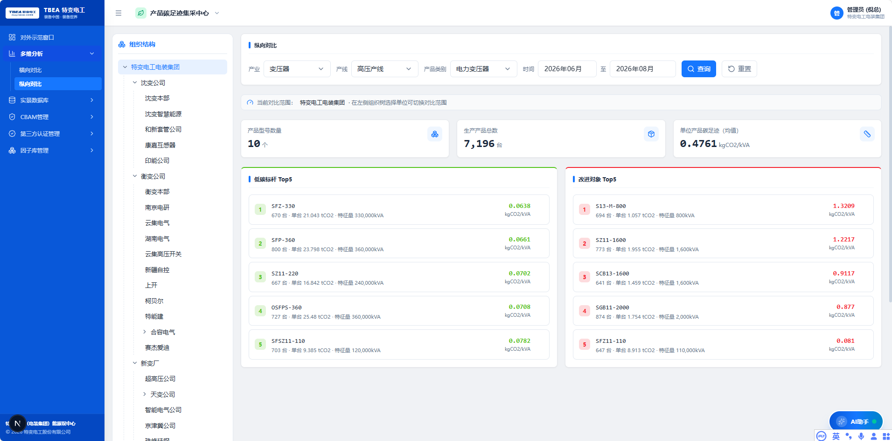
业务逻辑：
支持按批次号追踪同一产品历年碳足迹演变趋势，提供原材料替代（如高磁感取向硅钢片替代传统硅钢）、绿电消纳提升及工艺优化对碳排变动的敏感性归因瀑布图。
交互与展示规则（源自 docs/PRD.md §6.2）：
- 左侧经营单位组织树：集团 → 板块 → 经营单位，可展开 / 收起；项目公司置灰；点击切换 scope（默认“全部经营单位”= 跨单位均值）；
- 级联筛选：产业 / 产线 / 类别 / 时间；
- 重点指标区：3 张 KpiCard（型号数量、生产总数、单位产品碳足迹均值，随 scope 重算）；
- 红榜 Top5 / 黑榜 Top5：型号按单位产品碳足迹升序，前 n 入红榜（低碳标杆），后 n 入黑榜（改进对象）；红榜第 1 挂 Award、黑榜第 1 挂 TriangleAlert；
- 点击榜单卡片下钻（Modal）：各生产计划单台碳足迹对比条形（同型号不同生产计划 = 不同时间生产的横向对比）+ 销售订单及拆分生产计划表；
- 场景定位：按组织范围对同类别各型号做红黑榜，锁定改进对象。

3. 基准对比分析
业务逻辑：以车间 / 产线为对象，看单台、主材、生产环节碳排与基准的差距，识别高碳热点（源自 docs/PRD.md §6.3 与《集采中心功能梳理 V1.0》“基准管理分析”）。
交互与展示规则：
- 级联筛选 + “基准值设置”按钮（右上，Settings 图标）；
- 三联基准图：单台产品碳足迹 / 主材碳排 / 生产环节碳排，各为 BarBenchmark（横轴 = 车间产线、虚线 = 基准、超基准标红）；顶部“对比范围”可切全部 / 单产线；点击柱 → 车间明细；
- 车间产线碳排汇总表：各车间三项指标 + 状态徽标（达标 / 接近 / 超标 三色）；点击行看全维度基准对比；
- 基准值设置弹窗（Modal）：单台 / 主材 / 生产环节三个基准输入框，修改即时联动三联图的基准线与红 / 主色判定（演示态本地生效）；
- 支持多级基准：年度目标 / 行业标杆自定义（【待确认】多级基准字段与来源）。

4. 碳热点分析与模拟
业务逻辑（源自《集采中心功能梳理 V1.0》“碳热点分析与模拟”）：
- 依据生产环节及原材料主材自动生成碳足迹构成饼图 / 柱状图，识别排放热点（贡献度排序、帕累托分析）；
- 情景模拟：支持“原材料替换”（如再生铜替代原生铜，单台产品碳足迹减少 Y%）、“绿电接入”等场景的减排潜力模拟，辅助低碳技术选型；
- 模拟结果对比：基准情景 vs 模拟情景碳足迹差额与减排率，可保存为模拟方案并纳入报告附件；
- 【待补充】模拟参数项（替换料因子、绿电比例、工艺节拍）由项目组确认。

三、实景数据库与碳足迹核算

1. 工业实景数据库
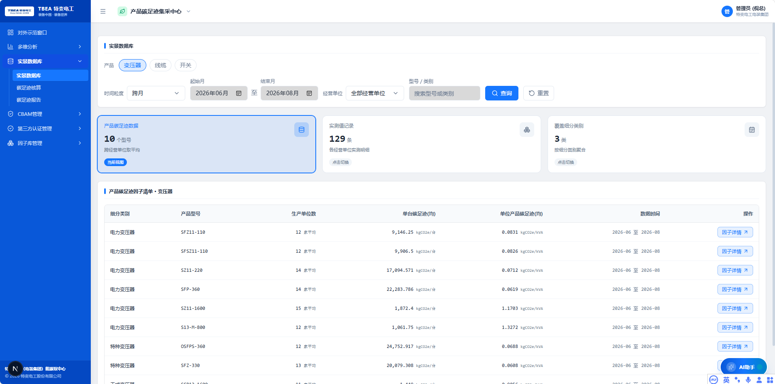
功能概述：
汇聚硅钢片、电解铜、变压器油、绝缘纸板、结构钢材等重点原材料本土实测碳排放因子图谱。每个物料节点均具备完整的供应链溯源链条、实测检测报告附件与第三方认证声明编号。

2. LCA 碳足迹核算引擎
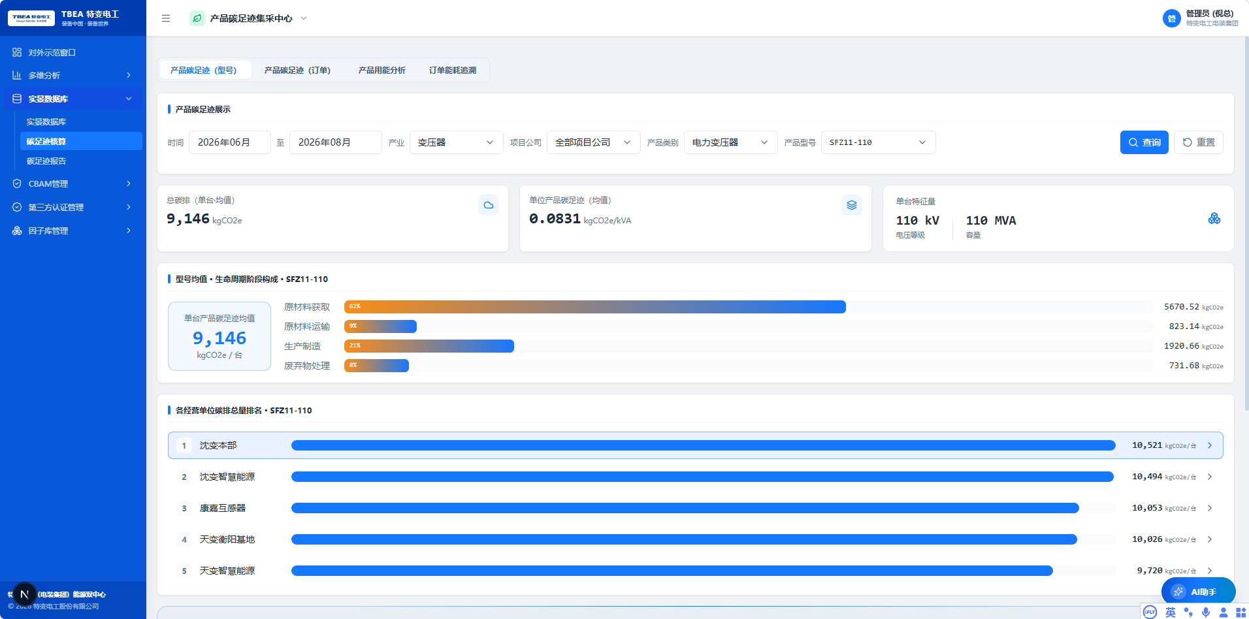
核心业务逻辑：
- BOM 层级自动展开：从 ERP/PLM 自动拉取多级产品工程物料清单 (BOM)，计算物料损耗系数 Q_mat = Q_bom × (1 + R_loss)；
- 5 大阶段 LCA 滚算模型：严格依照 ISO 14067 标准执行生命周期评价滚算；
- 工艺能耗分摊：基于工时或产量权重分摊真空干燥、退火炉等公共工序的水电气能耗。
LCA 报告状态机（回捞 PRD-07）：
当前状态 | 可触发动作 | 触发角色 | 审计写入
DRAFT 草稿 | 提交内审 / 废弃 | P4 | ✅
SUBMITTED 送审 | 撤回（限内审驳回）/ 受理 | P4 + 机构 | ✅
CERTIFYING 认证中 | 不可编辑，仅审批 | — | ✅
CERTIFIED 已认证 | 一键发布 / 归档 | P4 + PM 联合 | ✅
PUBLISHED 已发布 | 归档 | PM | ✅
ARCHIVED 已归档 | 不可变 | — | —
计算正确性规则（BR）与错误码（详见第四章“标准化错误码字典”）：
BR编号 | 规则 | 触发时机 | 错误码
BR-LCA-001 | C_total = ∑C_stage，容差 ≤ 0.01 kgCO2e | 任意时刻后台自检 | E_CALC_LCA_SUM_MISMATCH
BR-LCA-002 | C_total ≥ 0 | 保存 | E_VAL_LCA_TOTAL_NEGATIVE
BR-LCA-003 | 工时 T_m > 0 | 制造加工阶段 | E_CALC_LCA_TDIV_ZERO
BR-LCA-004 | 因子版本有效期 today ∈ [effective_from, effective_to] | 因子选用 | E_VAL_FACTOR_EXPIRED
BR-LCA-005 | 工序四元组（设备 / 工时 / 介质 / 数量）齐备 | 保存 | E_VAL_LCA_STAGE_INCOMPLETE
BR-LCA-006 | 哈希链尾节点 prev = 前一节点 | 审计存证 | E_AUDIT_HASH_BROKEN
接口与降级策略（回捞 PRD-07 §9）：
- OpenAPI 3.0：/cf/v1/lca/reports（LCA 报告查询 / 提交 / 状态流转，状态枚举 DRAFT / SUBMITTED / CERTIFYING / CERTIFIED / PUBLISHED / ARCHIVED）；
- ERP BOM：/mes/v1/boms/{sku}/tree，超时 5s 自动重试 3 次后触发 E_EXT_ERP_BOM_TIMEOUT；ERP 不可达时允许 P4 手动上传 Excel BOM 模板（仅 INV-FALLBACK 模式）；
- MES 工序：/mes/v1/processes/{bom_id}（工序四元组：设备编号 / 工时 / 介质 / 数量）；
- Ecoinvent v3.8 License API：/lic/v3/factors/search，License 过期触发 E_EXT_ECOINVENT_LICENSE 并切换 CLCD 兜底因子；
审计与防伪存证（回捞 PRD-07 §8）：
- 审计哈希链（ADR-CF-003）：LCA 计算过程逐节点哈希存证，前一 hash 写入后一 hash 头部，尾节点校验 prev 引用，断裂触发 E_AUDIT_HASH_BROKEN；
- 报告导出（ADR-CF-005）：强制水印 + 操作员工号 + 时间戳嵌入导出 PDF；
- 因子数据分级：原辅料因子 INTERNAL、电力因子 INTERNAL、Ecoinvent 跨境因子 SENSITIVE（含供应商来源）；
- 因子匹配优先级：Ecoinvent v3.8（精确物料）→ CLCD 0.2（本土近似）→ 国家发改委折标（兜底）。
📐 【核心数学模型与算法公式】
【核算公式】：E_PCF = E_raw + E_trans + E_manuf + E_test + E_pack
【逻辑说明】：全生命周期碳足迹核算涵盖摇篮到大门 (Cradle-to-Gate) 5 大阶段。各阶段严密计算公式如下：
1. 原材料获取：E_raw = ∑ [ M_i × (1 + R_loss_i) × EF_mat_i ]
2. 上游运输：E_trans = ∑ [ M_i × D_i × EF_trans_mode ]
3. 制造加工：E_manuf = ∑ [ (E_process_energy / Batch_Output) × EF_energy ]
4. 试验检测：E_test = ( Q_test_elec / Test_Capacity ) × EF_grid
5. 包装出厂：E_pack = ∑ [ M_pack_k × EF_pack_k ]
【变量定义与取值约定】：
M_i: 物料净重 (t)；R_loss_i: 工艺损耗率 (%)；EF_mat_i: 物料实测碳因子 (kgCO2e/kg)；D_i: 运输距离 (km)；EF_trans: 吨公里运输因子

序号 | 字段中文名称 | 数据类型 | 工程单位 | 核算来源与约束规则
1 | 产品唯一物料号 | String | — | ERP/PLM 主物料编号，唯一主键
2 | BOM 清单版本号 | String | — | 工程技术部生效版本，如 REV-C
3 | 生产批次流水号 | String | — | MES 制造工单流水号
4 | 原材料阶段碳排 | Decimal | kgCO2e | ∑ (物料重量 × 实测因子)，占比通常超 70%
5 | 上游运输阶段碳排 | Decimal | kgCO2e | ∑ (吨公里 × 运输工具排放因子)
6 | 生产加工阶段碳排 | Decimal | kgCO2e | 制造工序电/汽/气消耗公摊碳排
7 | 试验检测阶段碳排 | Decimal | kgCO2e | 出厂耐压/温升试验用电碳排
8 | 包装出厂阶段碳排 | Decimal | kgCO2e | 包装箱木材/缠绕膜碳排
9 | 总碳足迹数值 | Decimal | kgCO2e | 5 大阶段排放量严密累加和
10 | 核算审批状态 | Enum | — | 草稿/已提交/认证中/已签发/已归档

3. 碳足迹报告与数字碳标签
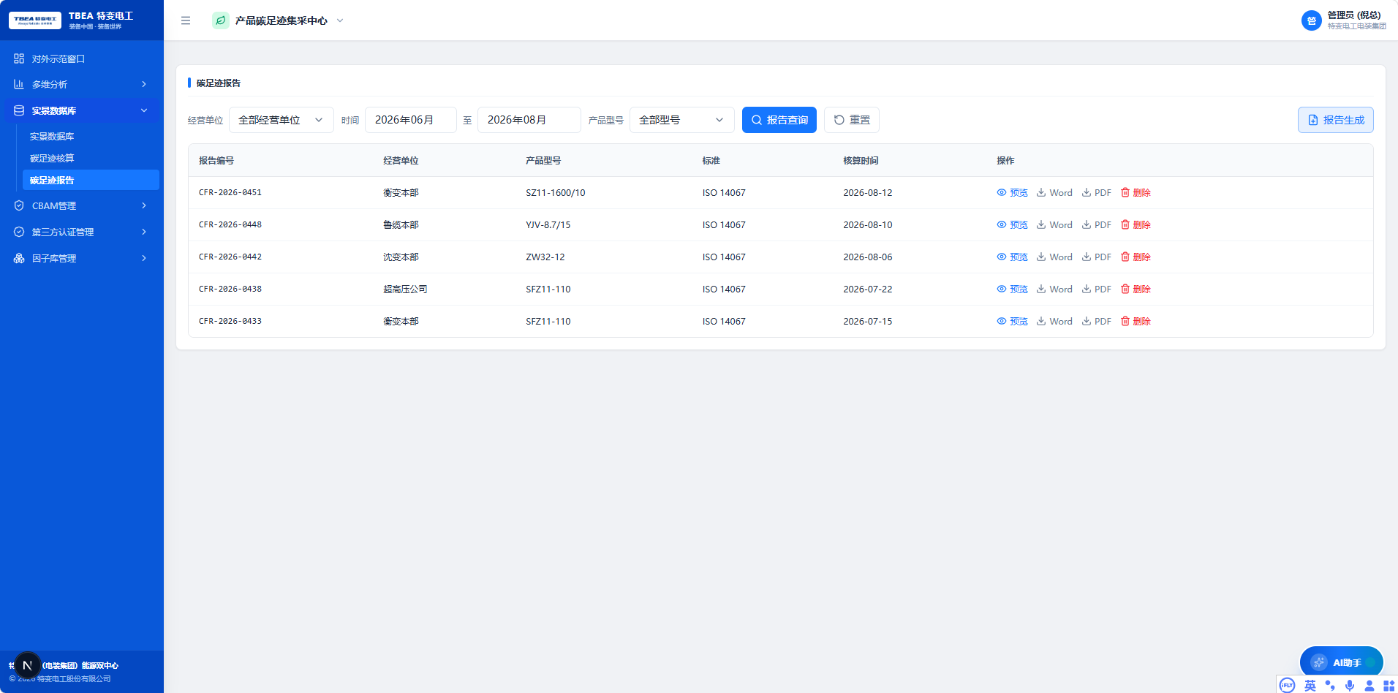
功能概述：
1. 双语报告导出：一键导出符合 ISO 14067:2018 规范的双语（中、英文）官方碳足迹核算报告；
2. 数字碳标签：生成包含产品唯一 EPC 编码与防伪签名哈希的二维码标签，支持手机扫码穿透查验原材料来源与第三方证书。

四、CBAM管理
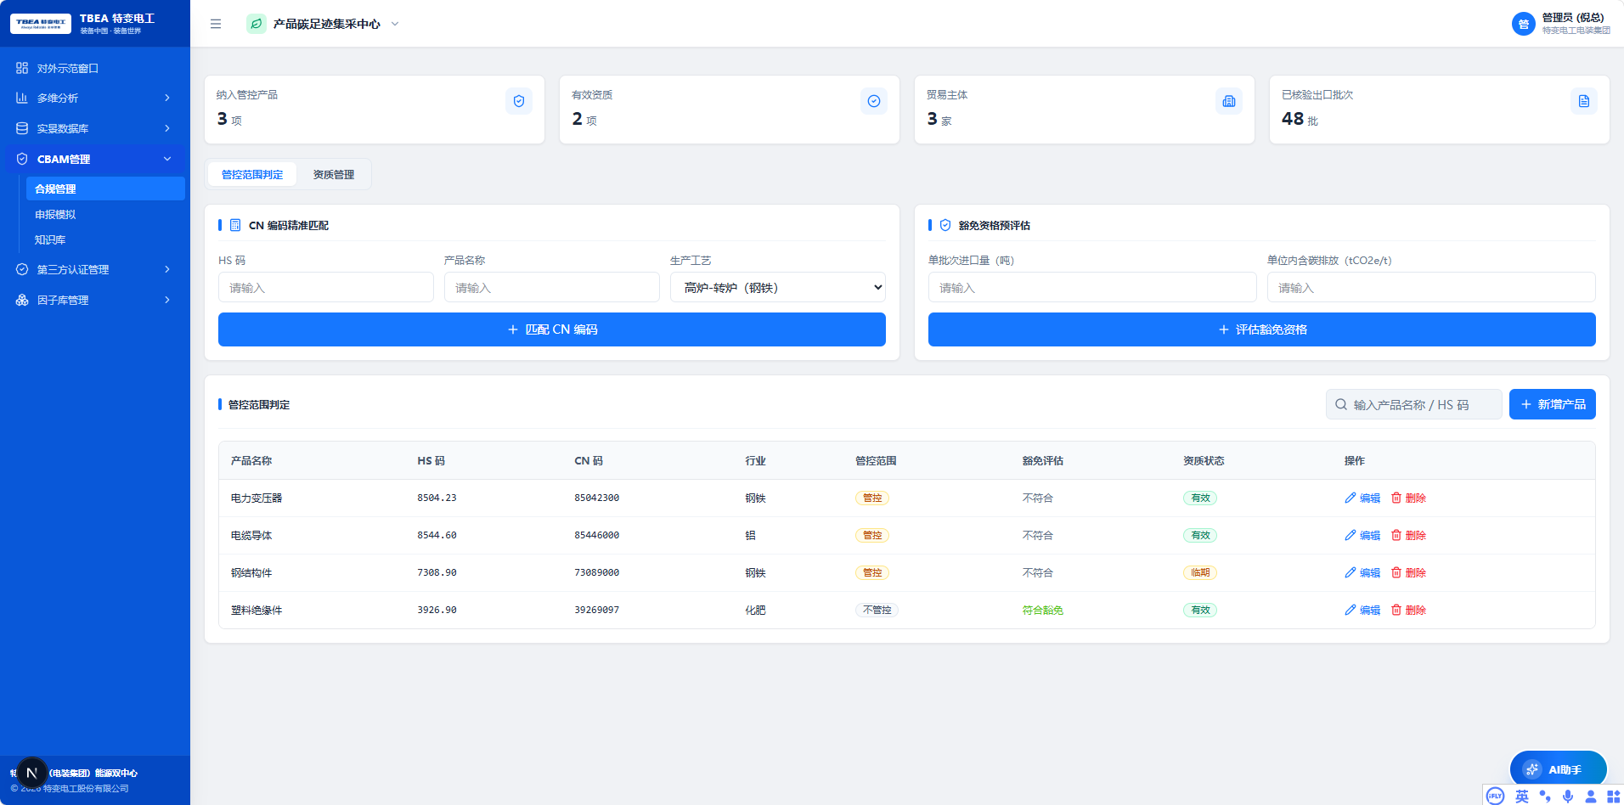

1. 欧盟合规管理
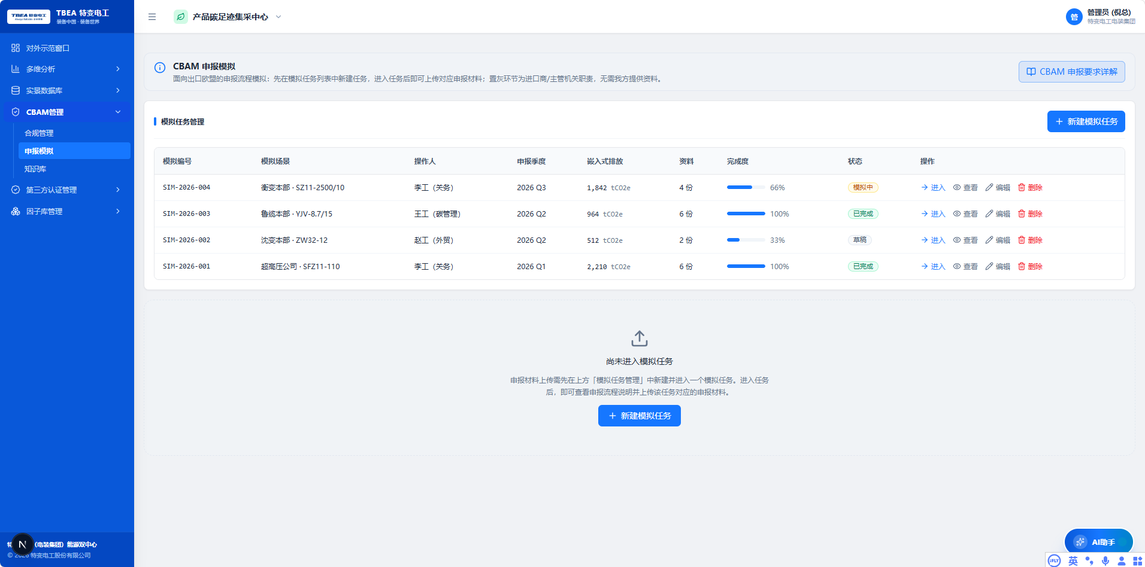
合规规则：
维护特变电工出口欧盟电气装备海关 CN 税号白名单（变压器 CN 85042100、85042200、85042300；电缆 CN 85444920 等），明确直接排放与前驱物隐含间接排放的法定边界。
申报状态机（回捞 PRD-07）：
- LCA_CERTIFIED --P5 触发申报--> CBAM_DECL_PENDING；
- CBAM_DECL_PENDING --P5 + P1 双签--> CBAM_DECL_SUBMITTED；
- CBAM_DECL_SUBMITTED --海关反馈--> CBAM_DECL_FEEDBACK（补正后回到 SUBMITTED）；
- CBAM_DECL_SUBMITTED --年度归档--> CBAM_DECL_ARCHIVED。

2. 关税申报模拟器
关税模型：
ETS 联动与情景模拟（回捞 PRD-07 /《集采中心功能梳理 V1.0》“成本测算”）：
- ETS 碳价联动：API 动态对接欧洲能源交易所（EEX）碳配额拍卖结算均价，刷新频率【待确认】（建议小时级）；
- 多情景碳价模拟：按欧盟当期碳价与情景碳价（乐观 / 基准 / 悲观）测算出口欧盟产品碳关税成本并对比；
- 默认值回退：无实测数据时一键套用 CBAM 官方各行业默认排放因子库完成估算；
- 数据出境合规：CBAM 申报数据跨境传输路径与审批【待补充：由信息安全合规组确认】。
1. 隐含碳强度核算：测算出口单位产品直接与间接隐含碳强度 Embedded_Carbon (tCO2e/t)；
2. 欧盟 ETS 实时碳价联动：API 动态对接欧洲能源交易所 (EEX) 碳配额拍卖结算均价（€75 ~ €95/tCO2e）；
3. 国内已支付碳成本抵扣：严格计算在国内已承担的全国碳市场配额费用或绿电附加成本，依法申请等额抵扣；
4. 官方 XML 申报包导出：生成完全符合欧盟委员会 CBAM Communication Template v2.1 规范的结构化 XML 申报包。
📐 【核心数学模型与算法公式】
【核算公式】：Cost_CBAM = [ (Direct_Em + Indirect_Em) / Output ] × Export_Qty × ( Price_EU_ETS - Price_Domestic_Paid )
【逻辑说明】：符合欧盟正式法规 EU 2023/956 条例。若国内已支付碳成本等于或高于欧盟 ETS 碳价，则当期应缴 CBAM 关税凭证金额为 0（零关税入欧）。
【变量定义与取值约定】：
Direct_Em: 工厂直接化石燃烧排放；Indirect_Em: 外购电热及前驱物间接排放；Export_Qty: 出口实物总量；Price_EU_ETS: 欧盟碳价；Price_Domestic: 国内已付碳价

序号 | 字段中文名称 | 数据类型 | 工程单位 | 核算模型与业务规则
1 | 欧盟海关 CN 税号 | String | — | 欧盟海关税则编码，如 85042100
2 | 申报出口数量 | Decimal | 台 / km / t | 国际贸易报关单提单实际数量
3 | 制造直接排放量 | Decimal | tCO2e | 厂内燃烧直接排放总量
4 | 外购电热间接排放量 | Decimal | tCO2e | 外购电力及前驱物隐含间接排放
5 | 单位产品隐含碳强度 | Decimal | tCO2e/单位 | (Direct + Indirect) / 总产量
6 | 欧盟 ETS 结算碳价 | Decimal | €/tCO2e | EEX 官方接口实时拉取最新周结算均价
7 | 国内已付碳成本折算 | Decimal | €/tCO2e | 中国碳市场价格汇率折算 (€)
8 | 应缴 CBAM 凭证数 | Decimal | 张 | 每张对应 1 tCO2e 需清缴凭证
9 | 预计应纳 CBAM 关税 | Decimal | € (欧元) | 应缴凭证数 × (ETS碳价 - 国内已付成本)

3. CBAM 规则知识库
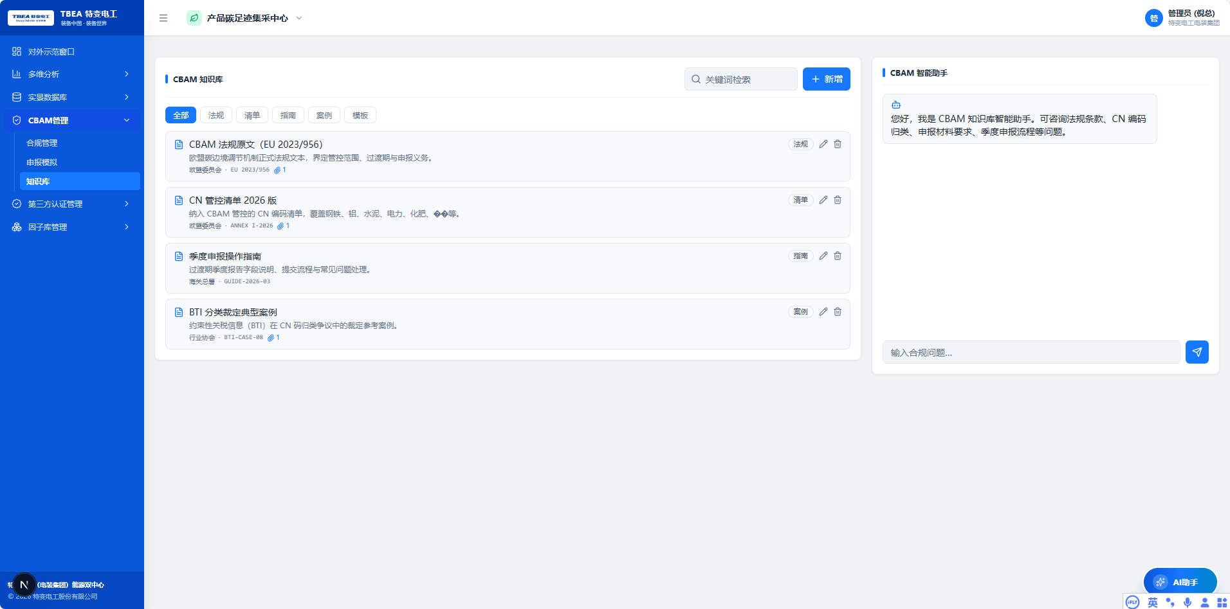
功能概述：
集中收录欧盟委员会官方最新发布的行业填报指引、默认值清单、过渡期质询问答库与豁免条款法规释义。
知识库结构与版本化：
- 内容分类：欧盟委员会官方行业填报指引、默认值清单、过渡期质询问答库、豁免条款与法规释义；
- 版本化：法规与默认值按生效日期版本化管理，历史版本可查、变更留痕；
- 【待补充】更新订阅机制（官方发布源与同步频率）。

五、第三方认证管理
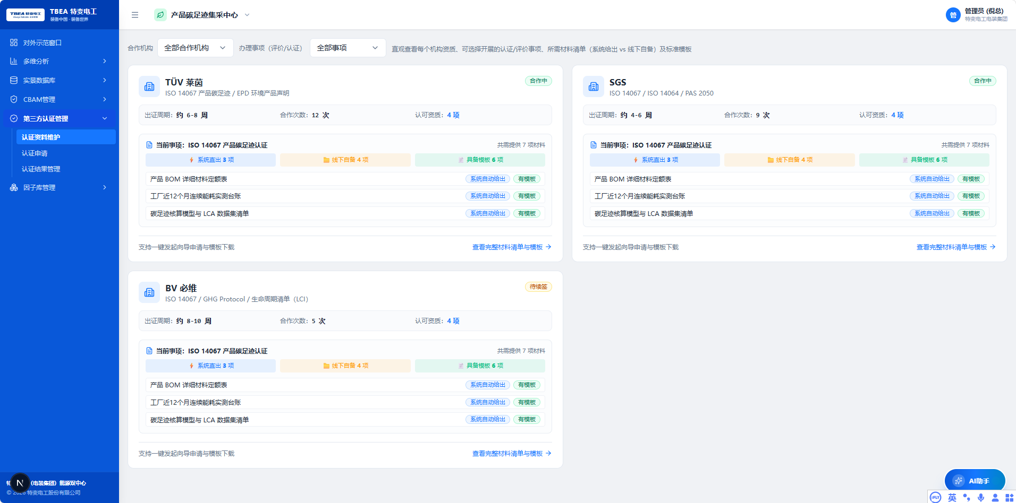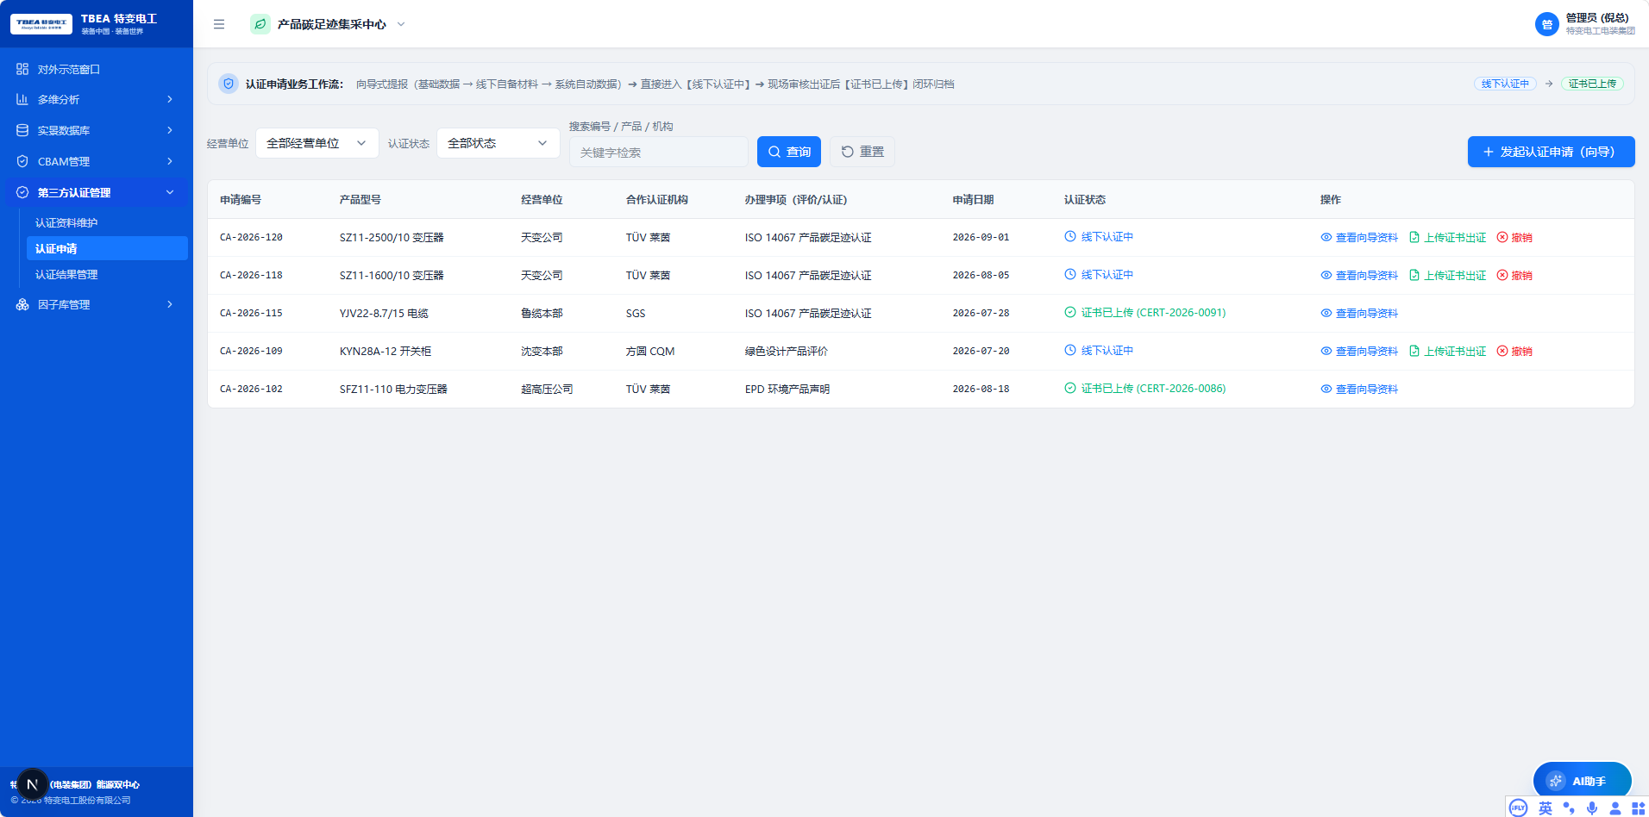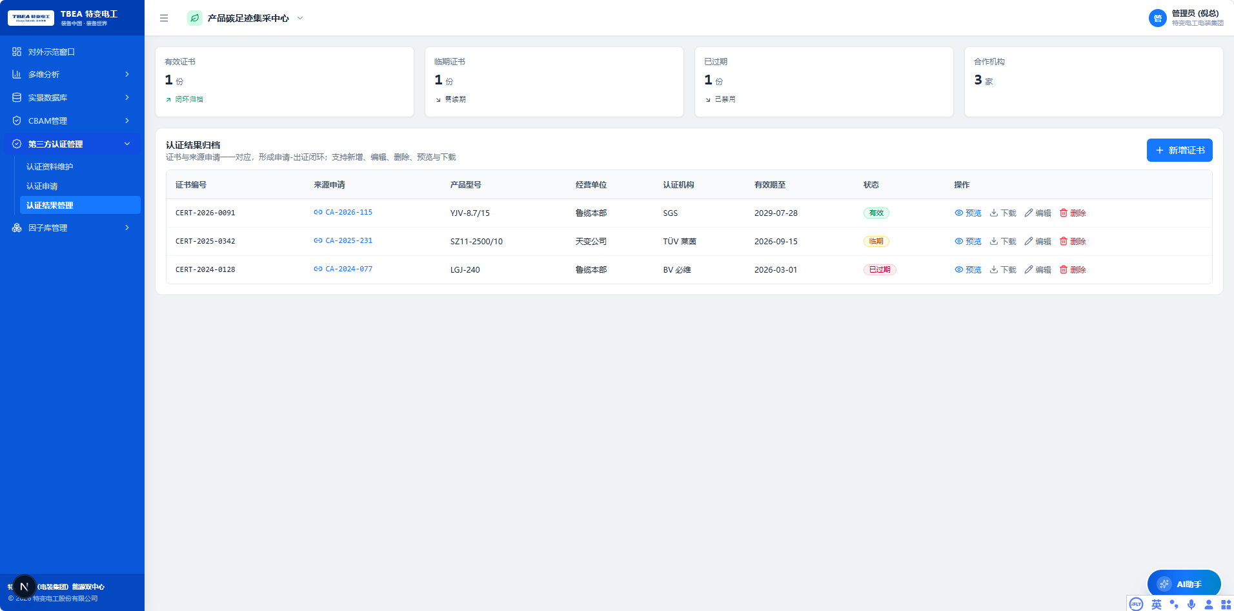
功能概述：
- 认证资料维护：全套 LCA 计算原始凭证、物料平衡单与绿电发票在线封装；
认证申请流转状态机：
- 流程：受理 → 在线核验（SGS / TÜV 南德 / 中国方圆）→ 签发证书 → 证书存证；核验退回时回到资料维护并记录退回原因；
- 证书存证字段：证书流水号、颁证机构、有效期限、标准代号、证书 PDF 存证哈希；
- 到期预警：证书到期前 90 / 30 / 7 天分级预警，到期未续自动标记“已过期”并暂停对应产品碳标签发布；
- 【待补充】认证机构对接方式（门户上传 / 邮件 / API）。
- 认证申请流转：向 SGS、TÜV 南德、中国方圆等国际认证机构发起协同在线核验；
- 认证证书存证：结构化存储证书流水号、颁证机构、有效期限、标准代号与证书 PDF 存证哈希。

六、因子库管理
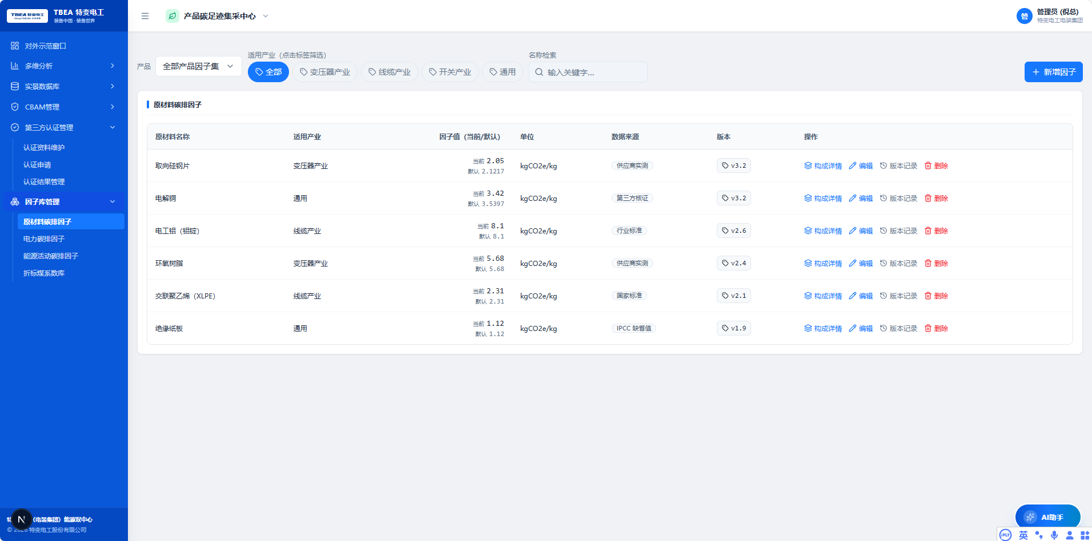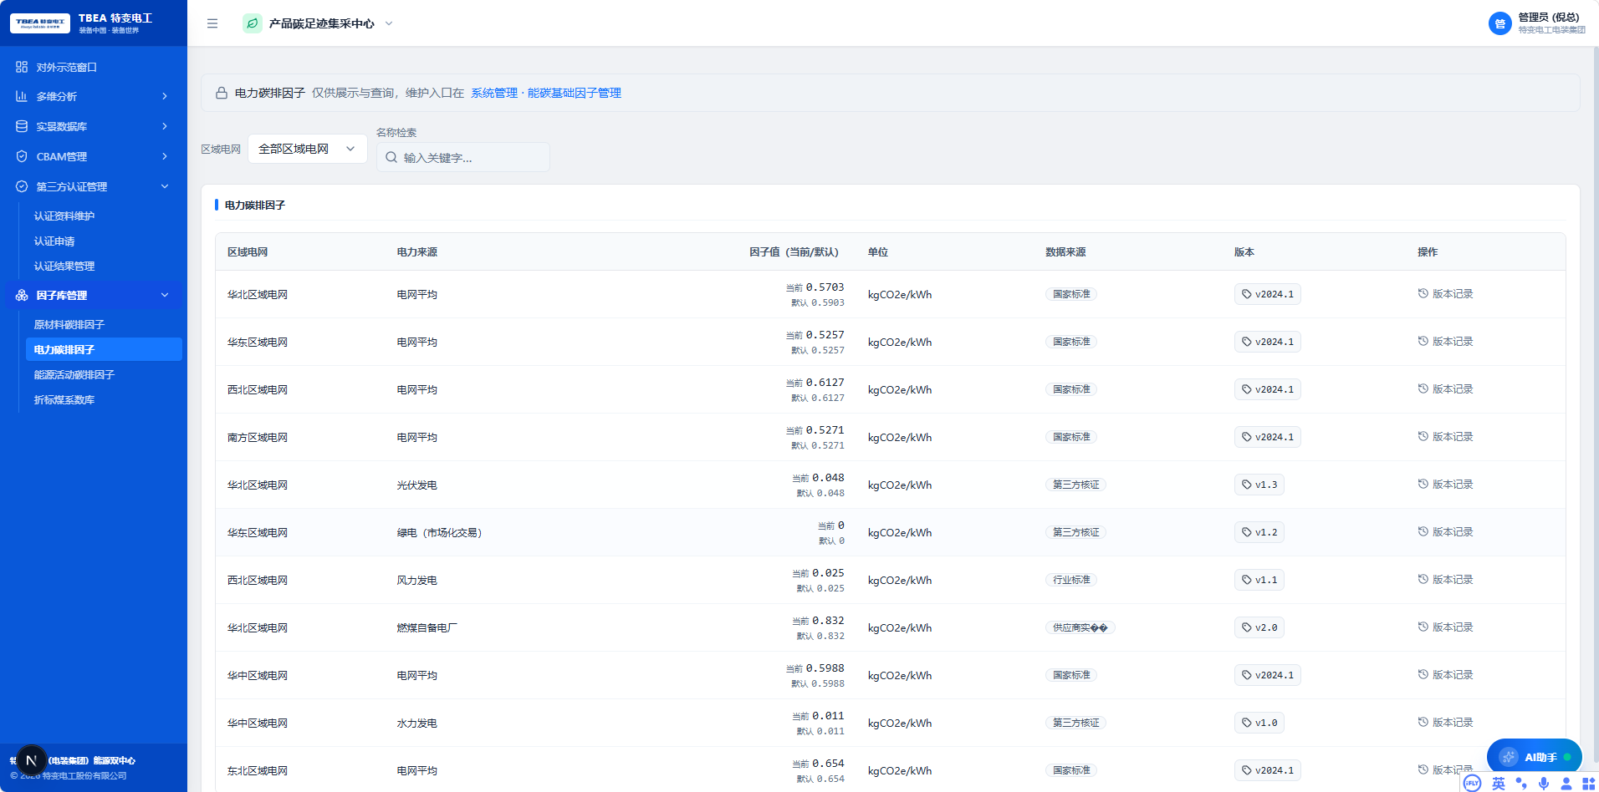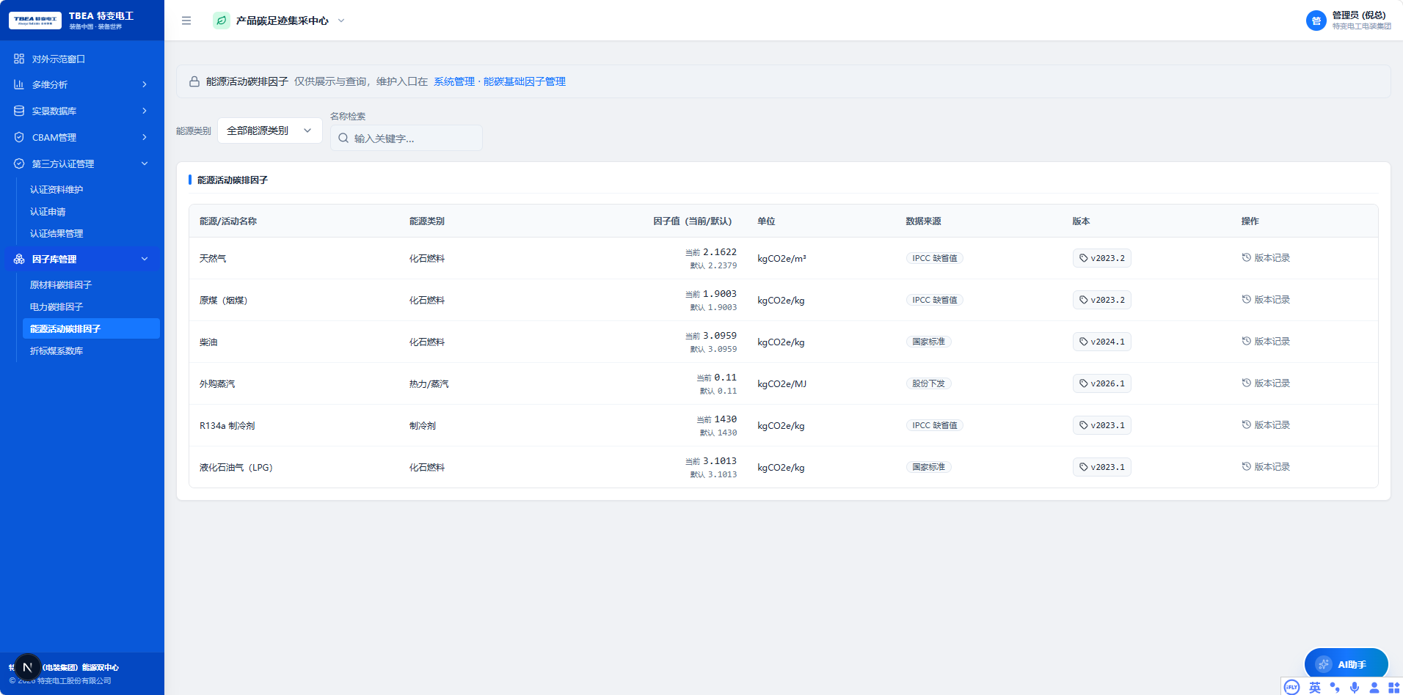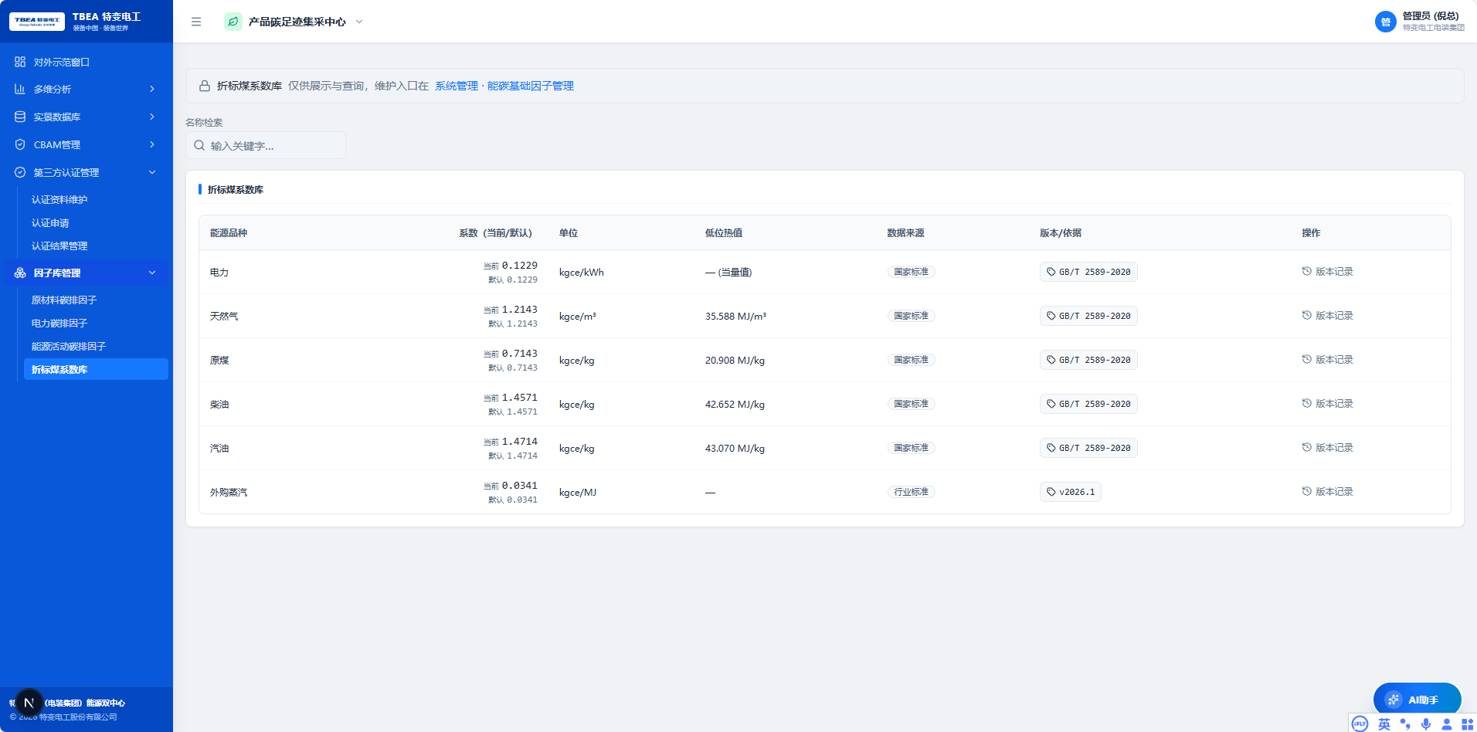功能概述：
建立 4 大专业子库架构：原材料碳因子库、电网碳排放因子库、能源活动因子库与国家折标煤系数库 。
严格执行【草稿 ➔ 审核中 ➔ 已生效 ➔ 已废止】生命周期管理与变更审计留痕。
版本化与来源管理：
- 版本化：因子条目含 version_id、effective_from、effective_to，生效期外拦截选用（E_VAL_FACTOR_EXPIRED，详见第四章）；
- 来源链路：股份统一因子同步 → 经营单位因子下发 → 集团自有因子集（自有因子须附检测报告 / 第三方声明）；
- 审批流：新增 / 修改 / 废止因子须经审核后生效，全程审计留痕（修改人、时间、依据标准）；
- 数据分级：原辅料因子 INTERNAL、电力因子 INTERNAL、Ecoinvent 跨境因子 SENSITIVE；
- 新鲜度联动：因子库新鲜度对应 NSM-CF-FACTOR-FRESH（过期因子计数占比 ≥ 99%，详见附录 F）；
- 匹配优先级：Ecoinvent v3.8 → CLCD 0.2 → 国家发改委折标（兜底）。
序号 | 字段中文名称 | 数据类型 | 工程单位 | 因子取值范围与版本规则
1 | 因子唯一编码 | String | — | FAC-MAT-COPPER-01 等唯一标识
2 | 因子中文名称 | String | — | 如：高纯阴极铜 (含冶炼)
3 | 排放因子数值 | Decimal | kgCO2e/单位 | 必须严格 > 0.0000
4 | 权威数据来源 | String | — | 实测 / Ecoinvent 3.8 / CLCD / 官方公报
5 | 因子版本编号 | String | — | 如 v2026.1，支持多版本并存追溯
6 | 版本生效日期 | Date | YYYY-MM-DD | 生效开始时间戳
7 | 生命周期状态 | Enum | — | 草稿 / 待审 / 生效中 / 历史废止

第四章 系统底座、接口契约与 QA 质量验收

一、六级组织架构与穿透鉴权体系
架构规范：
系统严格执行【特变电工集团 ➔ 产业集团 ➔ 二级公司 ➔ 生产园区 ➔ 制造车间 ➔ 用能设备】六级穿透鉴权与数据物理隔离。上级节点通过物化视图自动聚合下级指标，下级节点严格隔离，越权请求触发拦截并审计。

二、外部系统集成与 API 契约
接口协议：
- IoT 物联采集网关：通过 Modbus-TCP / MQTT 协议实现全厂数千台数字电表、变送器秒级遥测高频采集，写入分布式时序数据库 (InfluxDB/TDengine)；
- 企业 ERP/MES 集成：基于 OpenAPI 3.0 契约，自动定时同步产品批次 BOM 清单、实际报工产量工时及财务电费账单。
序号 | 接口名称 | 请求方式 | 请求路径 | 接口功能与要点
1 | 全景态势与监控大屏遥测 | GET | /api/v1/zero-carbon/monitor/overview | 园区/集团层面大屏实时监测指标（用电负荷、实时功率、绿电消纳率、介质累计用能）
2 | 单位产品能耗隔离核算 | POST | /api/v1/zero-carbon/energy/unit-product/calc | 输入批次产量与各工序能耗，按产业类型执行物理量隔离单耗核算，除零防护
3 | 基层能耗数据填报录入 | POST | /api/v1/zero-carbon/config/entry/energy | P3 车间填报员录入实物能耗，非负数校验 + 并发防刷锁
4 | 产品 LCA 五阶段滚算核算 | POST | /api/v1/carbon-footprint/database/lca/calculate | 传入 BOM/运输/制造能源/试验工时/包装参数，五阶段滚算 + 误差自检 + 防伪哈希
5 | 欧盟 CBAM 碳关税模拟申报 | POST | /api/v1/carbon-footprint/cbam/declaration/simulate | 挂载 ETS 最新结算价与央行汇率，扣除国内已付碳成本，核算应缴关税
6 | 因子库多维分页检索匹配 | GET | /api/v1/carbon-footprint/factor/list | 按因子类别/生效状态/区域分页模糊检索
7 | 节能技改项目 M&V 评估核算 | POST | /api/v1/zero-carbon/project/benefit/mv-evaluate | 依据 GB/T 28750 比对基准线与技改后负荷，测算节能量/节约金额/回收期
8 | 双中心会话与 RBAC 鉴权刷新 | POST | /api/v1/auth/token/refresh | 刷新 JWT 令牌，重算六级组织穿透权限上下文与功能菜单树

三、质量保障体系与全量验收测试用例矩阵
用例编号 | 验证要点 | 测试输入与方法 | 期望输出与验收指标 | 阻断级别
TC-01 | 44px 工业表格行高 | CSS 样式扫描 + 像素检查 | 全站所有 <tr> 固定为 h-[44px]，垂直居中无抖动 | 阻断 (Red-Line)
TC-02 | 双端 100% 同构 | 自动化对标双端 76 路由 | 暗黑端(3000)与浅色端(3001)功能、图表与样式 100% 一致 | 阻断 (Red-Line)
TC-03 | 工序白名单判空 | 选择沈变/鲁缆智慧能源等无工序单位 | 工序区域整行仅输出单行“暂无相关工序！”，无大段说教 | 阻断 (Red-Line)
TC-04 | 客观中立性纯洁度 | 全系统文字定性词正则扫描 | 零主观定性词汇（“表现优异/运行欠佳/落后单位”等） | 阻断 (Red-Line)
TC-05 | 极限除零边界防御 | BVA 极限输入月度产量 M = 0 | 自动拦截除以零异常，单耗显示“--”，严禁出现 NaN 或白屏 | 阻断 (Red-Line)
TC-06 | 数据录入并发防刷 | 100ms 内快速连续点击提交 3 次 | Token 幂等拦截，仅首笔入库，提示防刷，防止重复记账 | 阻断 (Red-Line)
TC-07 | 非负防错校验 | 录入工作台输入产量为 -500 kVA | 前端即时拦截并红框高亮，禁止发送请求 | 阻断 (Red-Line)
TC-08 | 网络故障降级容灾 | 断网混沌工程故障注入 | 优雅提示网络连接异常，恢复后支持一键重试刷新 | 高优先级

第五章 工程治理、状态机与合规保障体系

一、数据治理与商密合规
依据大型央国企商密规范与海外出海安全条例，建立严格的 L0~L4 数据分级、脱敏与审计留痕机制：
级别标签 | 密级名称 | 典型业务字段 | 展示脱敏规则 | 导出与存储处理要求
L0 | 公开 (PUBLIC) | 国家行业能耗先进值、国家准入值、折标煤系数 | 明文正常展示 | 允许对外发布与公开引用
L1 | 内部 (INTERNAL) | 各基地万元产值能耗、单位产品单耗、绿电消纳率 | 全集团统一内网展示 | 仅限特变电工内部网络访问与流转
L2 | 敏感 (SENSITIVE) | 重点设备编码、车间统计员手机号、采集表计 UUID | 手机号保留前3后4，UUID保留尾4位 | 访问审计留痕，导出带工号动态水印
L3 | 商密 (CONFIDENTIAL) | 变压器工艺配方、月度电费金额、CBAM 申报底表 | 电费四舍五入到万元，CBAM底表仅P5/PM可见 | 落盘AES-256加密存储，操作链式Hash留痕
L4 | 绝密 (TOP_SECRET) | 集团双碳战略投资路线图、上市公司核心能耗决算 | 高管双重鉴权展示，强制显式全屏防截屏水印 | 仅P1集团决策层授权访问，双人签批导出

【数据法定保留与销毁期限】：
1. 工业时序遥测数据：在线存储 ≥ 3 年，冷归档存储 ≥ 10 年；
2. 财务电费与用能台账：法定保留 ≥ 10 年，到期按国家档案法规销毁；
3. 欧盟 CBAM 申报底表：法定保留 ≥ 10 年（欧盟海关追溯要求）；
4. LCA 碳足迹报告与认证声明：永久留底，严禁销毁。

二、关键业务长流程状态机图谱
为全系统长流程、跨角色、涉及审批与回退的业务节点定义标准化状态流转机制：
业务流程名称 | 全生命周期状态流转链 | 可触发动作与角色边界 | 异常回退策略
LCA 碳足迹核算 | 草稿 ➔ 送审 ➔ 认证中 ➔ 已认证 ➔ 已发布 ➔ 已归档 | 草稿仅 P4 自身编辑；送审后锁定；认证中第三方介入；发布需 P4+PM 联合签字 | 机构退回时状态回退至“草稿”，释放编辑锁并记录退回意见
CBAM 关税申报 | 模拟测算 ➔ 待审 ➔ 已提交 ➔ 海关反馈 ➔ 已归档 | 模拟仅 P5 可触发；提交必须经 P5 报关专家与 P1 集团决策层双重电子签章 | 海关质询时转入“海关反馈”，补正后重新提交并生成新修订流水号
节能效益评估 | 项目立项 ➔ 建设施工 ➔ 并网试运行 ➔ 稳定运行 ➔ 已完结 | 并网试运行需满足 90 天 M&V 连续采数，验收通过方可流转至“稳定运行” | 年度复评未达标时转入“整改”，整改完毕复核转回
基层数据填报 | 空白 ➔ 录入中 ➔ 已暂存 ➔ 已提交 ➔ 已入账 ➔ 锁账 | 车间统计员 (P3) 录入暂存；动力处长审核提交；月度终了财务关账后状态变为“锁账” | 审核驳回时退回至“已暂存”，入账后如需纠错须走特批反冲审批流程

三、术语表与缩略语大全
术语/缩写 | 英文全称 | 工业/业务释义 | PRD关联章节
PRD | Product Requirements Document | 产品需求规格说明书，最高研发与交付契约 | 全文
CBAM | Carbon Border Adjustment Mechanism | 欧盟碳边境调节机制（碳关税），2026年正式开征 | 第三章（四、CBAM 管理）
ETS | Emissions Trading System | 欧盟碳排放交易体系，碳配额实时拍卖价格 | 第三章（四、CBAM 管理）
LCA | Life Cycle Assessment | 生命周期评价（涵盖原材料、制造、运输、使用、废弃） | 第三章（三、实景数据库与碳足迹核算）
BOM | Bill of Materials | 产品物料清单，碳足迹核算层级分解的基础输入 | 第三章（三、实景数据库与碳足迹核算）
SCADA | Supervisory Control and Data Acquisition | 数据采集与监视控制系统，变配电秒级遥测来源 | 第二章（二、集中监管）
MQTT | Message Queuing Telemetry Transport | 轻量级物联网消息发布订阅协议，传感器上报标准 | 第四章（二、外部系统集成与 API 契约）
M&V | Measurement and Verification | 节能量测量与验证（遵循国际通用 IPMVP 规程） | 第二章（四、零碳项目评估）
kgce / tce | kilogram / ton of coal equivalent | 千克标准煤 / 吨标准煤，我国通用综合能源计量单位 | 第二章（二/三/五）
Scope 1 | Direct GHG Emissions | 范围一：企业拥有或控制的排放源燃烧化石燃料的直接排放 | 第二章（二、集中监管）
Scope 2 | Electricity Indirect GHG Emissions | 范围二：外购电力、热力或蒸汽消费导致的间接温室气体排放 | 第二章（二、集中监管）
Scope 3 | Other Indirect GHG Emissions | 范围三：企业价值链上下游所有其他间接排放（采购、外协等） | 第三章（三、实景数据库与碳足迹核算）
EQP / BVA | Equivalence Partitioning / Boundary Value Analysis | 等价类划分与边界值分析，QA 极限测试方法论 | 第四章（三、质量保障体系）
RACI | Responsible / Accountable / Consulted / Informed | 责任分配矩阵，明确各项决策的唯一最终责任人 | 第五章（五、决策治理 RACI）

四、标准化错误码字典与异常分级
全平台执行统一规范格式：E_<DOMAIN>_<MODULE>_<REASON>[_<SUFFIX>]，分划 P0 系统级、P1 业务级、P2 提示级、P3 信息级四大级别：
标准错误码 | HTTP状态 | 级别 | 触发业务场景 | 前端交互与后端处理建议
E_VAL_ENERGY_NEGATIVE | 400 | P2 | 车间能源消耗或产品产量录入负数 | 输入框即时红框高亮，拦截表单提交，提示请输入非负数
E_VAL_PRJ_MV_BASELINE_EMPTY | 400 | P2 | 节能技改效益评估缺少基准期能耗记录 | 阻断评估，提示"必须录入技改前至少 12 个月的基准期负荷数据"
E_SYS_ENTRY_ALREADY_LOCKED | 423 | P2 | 试图修改已锁账月度的产量或能耗数据 | 提示"当月财务账期已关账锁定，如需修正需由 P1 集团高管特批"
E_VAL_CBAM_SCHEMA_INVALID | 422 | P2 | CBAM 申报 XML 不符合欧盟 XSD 规范 | 提示具体节点 Schema 违规信息，阻断申报包导出出境
E_AUDIT_HASH_BROKEN | 500 | P1 | LCA 报告或 CBAM 报关包哈希比对失败 | 导出引擎强制阻断，标记"数据已被非法篡改"，锁定当事单据
E_SYS_CONCURRENCY_LOCK | 409 | P2 | 100ms 内快速连续双击"提交"按钮 | Redlock 分布式锁拦截并发重复请求，仅允许首笔交易成功入库
E_SYS_REDIS_CRASH | 500 | P1 | Redis 缓存集群节点宕机 | 自动降级直查 PostgreSQL / TimescaleDB 主库，业务流程不中断
E_EXT_ECOINVENT_LICENSE | 503 | P1 | Ecoinvent 因子库商业授权到期 | 自动降级使用中国本土生命周期数据库 (CLCD) 因子兜底
E_EXT_ERP_BOM_TIMEOUT | 504 | P1 | SAP/用友 ERP 系统 BOM 查询接口超时 | 重试 3 次后自动降级使用系统本地缓存的 BOM 历史快照版本
E_AUTH_SIGN_INVALID | 401 | P1 | 客户端上送报文 HMAC-SHA256 签名错误 | 拒绝处理请求，记录潜在重放攻击与中间人篡改安全告警
E_AUTH_TOKEN_EXPIRED | 401 | P2 | JWT 鉴权凭据超出有效期限 | 提示"会话已过期"，保留当前填报草稿后平滑跳转登录页
E_IO_GATEWAY_OFFLINE | 503 | P1 | 变电站边缘一体机物理断网 | 启动边缘一体机 SQLite 本地断点续传机制，恢复联网后自动同步
E_CALC_LCA_SUM_MISMATCH | 500 | P1 | LCA 五阶段碳排加总与总碳排容差超出 0.01 | 后台阻断证书签发与对外发布，触发算法引擎重新核算
E_CALC_LCA_TDIV_ZERO | 422 | P2 | LCA 试验阶段录入工时 T_m = 0 | 提示"试验工时不可为 0"，阻断阶段算式生成
E_VAL_LCA_TOTAL_NEGATIVE | 400 | P2 | LCA 滚算加总结果出现负数 | 阻断保存，提示"产品生命周期碳足迹不可小于零"
E_VAL_FACTOR_EXPIRED | 422 | P2 | LCA 选用已过有效期的碳排放因子版本 | 因子标签标红，禁用"选用"按钮，提示"该因子已过期，请升级最新库"
E_VAL_PROD_QTY_NEGATIVE | 400 | P2 | 填报工作台录入变压器容量或线缆长度负数 | 输入框红框高亮，提示"合格产品产量必须为非负数值"，阻断提交
E_VAL_MON_KVA_ZERO | 400 | P2 | 测算单位产品能耗时分母产量录入为零 | 拦截除零运算，单耗显示为“--”，提示无生产批次
E_CALC_UNIT_DIV_ZERO_SOFT | 200 | P3 | 图表渲染遭遇除以零异常 | 前端软降级显示“--”，严禁出现 NaN 或页面崩溃
E_IO_MQTT_TIMEOUT | 504 | P1 | 微电网或设备采集网关超过 5 秒未响应 | 图表展示最近一次缓存读数并打上“数据延迟”微标签
E_AUTH_RBAC_FORBIDDEN | 403 | P1 | 非授权角色（如P3）试图访问CBAM底表 | 拦截操作，展示无权访问提示并记录越权审计日志
E_EXT_ETS_PRICE_STALE | 200 | P2 | CBAM 模拟时欧盟 ETS 价格超 24h 未更新 | 测算结果上方以黄色提示框注明碳价滞后，提供手动拉取按钮
E_SYS_DB_CONN_LOST | 503 | P0 | 时序数仓或业务主库连接中断 | 双中心自动切换至只读备灾集群，触发 PagerDuty 报警
E_QM_WHITE_LIST_MISS | 200 | P3 | 选中企业在关键工序对应表无映射工序 | 单行干练输出：暂无相关工序！，无空白卡片与说教文案

五、决策治理责任矩阵
明确关键决策点单一 A (唯一最终责任人)，杜绝职责推诿：
核心决策事项 | P1 集团 | P4 碳专员 | P5 报关 | PM | Dev | QA | 法务
北极星指标与业务范围定义 | A | C | C | R | C | C | I
LCA 碳足迹报告正式对外签发 | I | A | C | R | C | C | C
欧盟 CBAM 申报数据包终审报送 | I | C | A | R | C | C | A
月度基层数据关账与反冲审批 | I | — | — | A | R | C | I
统一错误码与 API 契约变更 | I | C | C | A | R | C | I
铁律修订 | I | I | I | C | A | R | I
权威工序白名单判定扩展 | I | — | — | C | R | A | I

第六章 非功能需求与性能指标
本章定义平台级非功能需求基线。已回捞 PRD-07 分卷（产品碳足迹集采中心·LCA 模块）中已验证的指标作为基准；集控中心、大屏、报表等其余模块指标以【待补充】占位，须在架构评审阶段确定。

一、性能指标基
指标 | 阈值 | 测量位置
LCP（最大内容绘制） | < 1.8s | 路由进入
提交并发防刷 | 300ms 防抖 + Redlock | 填报/测算/因子保存
服务可用性 SLA | ≥ 99.95% | 月度应用集群
客户端 CPU 占用率 | ≤ 15% | 大屏渲染稳态
全景大屏渲染帧率 | ≥ 55fps | 60Hz 显示器 ECharts/WebGL
TTFB（接口首字节时间） | < 200ms | 动态 API 平均
FCP（首屏内容绘制） | < 0.8s | 路由进入
INP（交互响应延迟） | < 100ms | 模块切换、因子点击
CLS（累计布局偏移） | < 0.05 | 列表 / 表格加载
LCA 单 SKU 计算 | < 5s | 5 阶段滚算
中英双语报告生成 | < 15s | PDF 导出
CBAM 实时测算 | < 3s | ETS 价格刷新

二、可靠性与可观测性基线
项 | 阈值
模块可用性 SLO | 99.9%（年宕机 ≤ 8.76h）
P99 计算响应 | < 5s
外部接口失败熔断 | 5 次 / 分钟
因子库命中率 | ≥ 95%
审计日志零丢失 | 100%
可观测性埋点 | OpenTelemetry Span：lca.compute.total / lca.compute.stage.* / lca.audit.hash / lca.cbam.compute

三、系统级 NFR 待补充清单
维度 | 要求 | 状态
数据接入规模（点位总数 / 采样频率 / 峰值 TPS） | 【待补充】 | 待确认
大屏首屏加载与刷新周期 | 【待补充】 | 待确认
图表查询 P95 响应 | 【待补充】 | 待确认
复杂报表导出时限（如 10 万行） | 【待补充】 | 待确认
在线用户数与峰值并发 | 【待补充】 | 待确认
时序数据容量（在线 ≥ 3 年 / 归档 ≥ 10 年） | 【待补充】 | 待确认
RTO / RPO 与容灾（双活 or 主备） | 【待补充】 | 待确认
浏览器兼容（含国产浏览器）与大屏终端 | 【待补充】 | 待确认
扩展性（新增园区 / 介质 / 设备 / 指标） | 【待补充】 | 待确认

第七章 技术架构与系统选型
平台正式生产架构待架构评审确认。下表为当前原型实现基线（《系统开发技术文档》TECHNICAL_DOCUMENTATION.md v1.01）与 PRD-07 关键架构决策（ADR），作为 v1.2 阶段参考输入，非最终承诺。

一、原型实现技术栈
分层维度 | 技术选型 | 版本
基础框架 | Next.js（App Router） | 16.3.0
视图引擎 | React | 19.0.0
开发语言 | TypeScript（strict） | 5.x
样式体系 | Tailwind CSS + PostCSS | 4.0.0
图标库 | Lucide React | 1.16.0
数据可视化 | ECharts / Recharts | 6.1.0 / 3.10.1
空间地理渲染 | React Simple Maps + D3 Geo | 3.0.0 / 3.1.1

二、关键架构决策
ADR | 决策 | 理由
ADR-CF-001 | 时序数据 TimescaleDB、关系数据 PostgreSQL 物理隔离 | IoT 秒级高频遥测与台账数据异构
ADR-CF-002 | 因子库版本化（effective_from / effective_to / version_id） | 跨年因子版本对齐与可追溯
ADR-CF-003 | LCA 计算过程哈希链存证 | 第三方审计不可篡改要求
ADR-CF-004 | 双端 100% 同构（3000 暗黑 / 3001 浅色） | 设计铁律 6
ADR-CF-005 | 导出强制水印 + 员工号 + 时间戳 | ISO 14067 第三方审计要求

三、待确认技术决策
项 | 当前状态 | 结论
信创 / 国产化（CPU / OS / 数据库 / 中间件） | 【待确认】 | 是否强制？
生产数据库（PostgreSQL+TimescaleDB vs InfluxDB / TDengine） | 口径冲突，待统一 | 待确认
部署形态（私有云 / 机房 / 容器化 K8s） | 【待确认】 | 待确认
端-边-云边界与边缘控制器 / 网关硬件规格 | 【待补充】 | 待确认
“双中心”语义（集控+集采 vs 两地双活数据中心） | 存在歧义（E_SYS_DB_CONN_LOST） | 待确认

第八章 系统级公共模块需求
公共模块是各业务功能的地基。下表按当前原型已实现模块梳理（路由见附录 I），需求细则以【待补充】占位。

一、公共模块清单
模块 | 原型路由（参考） | 需求状态
系统管理（用户 / 角色 / 组织 / 菜单 / 字典） | /system | 【待补充】
权限管理（RBAC：角色 × 菜单 × 按钮 × 字段 × 数据行） | /zero-carbon/config/permission | 【待补充】
告警中心（规则配置 / 告警记录 / 推送通道） | /zero-carbon/alarm/* | 【待补充】
AI 智能助手 | /zero-carbon/assistant | 【待补充】
数据目录（数据资产与口径说明） | /zero-carbon/data-catalog、/carbon-footprint/data-catalog | 【待补充】
接口管理 | /zero-carbon/config/interface、/carbon-footprint/interface | 【待补充】
基础参数配置（能源价格 / 折标系数 / 因子） | /zero-carbon/config/* | 已定义（见第二章六）
待办与消息通知、审计日志、电子签章、附件管理 | — | 【待补充】

第九章 安全与合规需求

一、安全合规待确认 / 待补充清单
合规项 | 要求说明 | 状态
网络安全等级保护 | 央国企平台通常要求等保三级 | 【待确认】
密级 × 角色映射 | L0~L4 密级与 P1~P6 角色可见范围矩阵 | 【待补充】
国密算法（SM2 / SM3 / SM4）与密钥管理 | 传输 / 落盘加密要求 | 【待确认】
个人信息保护（PIPL） | L2 密级含车间统计员手机号等个人信息 | 【待补充】
数据出境合规 | CBAM 申报数据入欧路径（安全评估 / 标准合同） | 【待确认】
渗透与越权测试 | 上线前安全测试与漏洞修复 SLA | 【待补充】
供应链安全（SBOM / 依赖治理） | 开源组件清单与漏洞扫描 | 【待补充】
大屏地图合规 | 3D 中国地图须使用标准地图并标注审图号 | 【待确认】

第十章 外部系统集成与数据采集点表

一、集成接口
系统 | 协议 | 端点/主题 | 错误码
ERP（SAP / Oracle） | OpenAPI 3.0 | /mes/v1/boms/{sku}/tree | E_EXT_ERP_BOM_TIMEOUT
MES | OpenAPI 3.0 | /mes/v1/processes/{bom_id} | E_EXT_MES_PROC_NOTFOUND
IoT 采集 | MQTT 5.0 | tbea/factory/{park}/{workshop}/{equipment}/energy | E_IO_MQTT_TIMEOUT
折标煤库 | REST | /factor/v1/coal-effective | E_VAL_FACTOR_EXPIRED
Ecoinvent（跨境因子） | License API | /lic/v3/factors/search | E_EXT_ECOINVENT_LICENSE
国家电网因子 | REST | /factor/v1/grid-region | E_VAL_FACTOR_EXPIRED

二、采集点表
【内容待补充：按园区逐点收集点位台账：点位编号、所属园区、所属设备、寄存器 / 地址、量纲、倍率、量程、采样频率、接入网关。点表缺失前采集侧无法开工。】
点位编号 | 所属园区 | 所属设备 | 寄存器/地址 | 量纲 | 倍率 | 采样频率 | 接入网关
【待补充】 | 【待补充】 | 【待补充】 | 【待补充】 | 【待补充】 | 【待补充】 | 【待补充】 | 【待补充】

三、外部数据源与授权
【内容待补充：欧盟 EEX / ETS 碳价接口（授权、费用、SLA）、国家绿证核销平台、CCER 注册登记系统、生态环境部电网因子发布渠道、第三方认证机构（SGS / TÜV / 方圆）协同核验方式。】

第十一章 测试与验收基线

一、验收准则
完整 Given / When / Then 用例库见 PRD-07 分卷第十章，以下为已回捞的场景清单，其余模块用例库【待补充】。
场景 | 所属模块
P4 基于 ERP BOM 创建 LCA 草稿（5 秒内滚算、总和校验、审计哈希） | LCA
ERP 接口超时降级（切换 INV-FALLBACK 手动上传 BOM） | LCA
因子版本过期拦截（E_VAL_FACTOR_EXPIRED） | LCA
5 阶段总和校验（容差 ≤ 0.01，E_CALC_LCA_SUM_MISMATCH） | LCA
单型号报告周期 ≤ 3 工作日（北极星 NSM-CF-LCA-CYCLE） | LCA
客观中立违禁词扫描（“表现优异 / 严重落后”等强制复核） | 全局

破坏性测试矩阵
类型 | 用例 | 期望
EQP | C_total 极大值（1e10） | 数值归一化展示，后端报错
EQP | C_total 极小值（1e-9） | 精度保留 4 位，零值显示“--”
BVA | 工时 T_m = 0 | E_CALC_LCA_TDIV_ZERO 拦截
BVA | 工时 T_m = -1 | E_VAL_LCA_TOTAL_NEGATIVE 拦截
BVA | 工时 Int32 上限（2147483647） | 后端溢出检查
并发 | 100ms 内双击“送审” | 幂等校验，仅一份有效
网络抖动 | 断网恢复 | 草稿本地暂存，恢复后自动同步
混沌 | Redis 宕机 | Postgres 兜底模式
混沌 | TimescaleDB 慢查询 | SLO 告警

三、全系统验收基线
【内容待补充：需求编号体系（REQ-<DOMAIN>-<NO>）与“需求 → 用例 → 代码”追溯矩阵、验收标准总表、测试环境规划、性能测试模型、联调条件、缺陷分级与准出标准。】
用例编号 | 模块与功能 | 测试类型 | 测试输入条件 (极限/边界/异常) | Gherkin 验收逻辑 (Given-When-Then) | 预期系统处理与 UI 输出 | 判定标准
TC-SEC-01 | 单位产品能耗核算 | BVA 边界值 | 报工产量 M_kVA = 0 或 M_km = 0 | Given 某车间停工检修且产量为 0；When 系统自动核算单位产品能耗；Then 单耗显示 "--"，严禁 NaN 或白屏 | 软降级显示 "--"，悬停提示"当月无产量" | 通过
TC-SEC-02 | 万元产值综合能耗 | BVA 边界值 | 工业总产值 G_output = 0 | Given 企业未填报产值或产值为 0；When 系统自动更新万元产值能耗；Then 指标显示 "--" 且不参与排名 | 软降级显示 "--"，无报错 | 通过
TC-SEC-03 | 基层能耗数据录入 | EQP 异常类 | 填报用电量输入负数 -1500 kWh | Given P3 填报员在录入工作台输入能耗；When 输入框键入负数并尝试提交；Then 红框高亮并阻断提交 | 输入框红框高亮，提示"能源消耗量必须为非负数值" | 通过
TC-SEC-04 | 基层产品产量录入 | EQP 异常类 | 录入变压器容量输入负数 -50 万kVA | Given P3 填报员录入月度报工产量；When 键入负数并点击保存；Then 红框高亮并阻断保存 | 输入框红框高亮，提示"合格产品产量必须为非负数值" | 通过
TC-SEC-05 | 数据填报并发防刷 | 压力并发 | 100ms 内快速连续 3 次点击"提交" | Given 用户在短时间内快速重复触发提交；When 多个并发请求瞬间到达服务端；Then Redlock 分布式锁拦截重复请求，仅首笔成功 | 仅首笔交易成功入库，其余提示"请勿重复提交" | 通过
TC-SEC-06 | 权威工序白名单判定 | EQP 边界值 | 组织树选中"沈变智慧能源公司"等 10 家无工序单位 | Given 用户在组织树切换至白名单无工序直属单位；When 页面加载关键工序对标；Then 单行干练输出"暂无相关工序！" | 单行文本输出，无空白卡片与说明文字 | 通过
TC-SEC-07 | 大数运算防溢出 | BVA 极限值 | 输入报工产量 1×10^10 kVA 极大值 | Given 输入远超日常工况的超级大数；When 系统执行单耗核算；Then 采用 Decimal 高精度运算，结果不溢出 | 核算结果正常显示，无科学计数法溢出 | 通过
TC-SEC-08 | 极微量浮点精度抖动 | BVA 极限值 | 录入极微小能源消耗量 1×10^-9 tce | Given 高精计量仪器上送微量数据；When 系统落库并参与折算；Then 保留足够小数位精度，不丢失有效位 | 数据完整落库，无精度抖动 | 通过
TC-SEC-09 | 微电网停工消纳率 | BVA 边界值 | 全厂停电检修，负荷 P_load = 0，光伏发电 P_pv = 150kW | Given 全厂停电检修且负荷为 0；When 系统计算绿电自用消纳率；Then 消纳率封顶 100% 且不出现除零异常 | 消纳率封顶 100%，无 NaN | 通过
TC-SEC-10 | RBAC 越权穿透拦截 | 安全破坏 | P3 车间填报员使用伪造 Token 访问 CBAM 申报底表 | Given 低权限普通车间填报员账号；When 尝试直接调用 CBAM 申报底表 API；Then API 网关拦截并记录越权审计日志 | 跳转 403 无权限页，记录安全审计日志 | 通过
TC-SEC-11 | CBAM XML 报文防篡改 | 数据完整性 | 人为篡改已签章的 CBAM XML 报文内部单字符 | Given 一份已经完成双签的报关 XML 报文；When 报文被篡改后重新上传；Then 哈希比对失败并阻断导出 | 标记"数据已被非法篡改"，锁定当事单据 | 通过
TC-SEC-12 | 客观中立文本扫描 | 代码纯洁度 | 代码或文案中包含"表现优异"、"落后单位"违禁词 | Given 提交代码或更新系统文案；When CI/CD 静态代码扫描与 AI 语义审计执行；Then 检出违禁词并阻断合并 | CI 流水线失败并高亮违禁词位置 | 通过

附录 A：现行国标 / 行标 / 欧标 法规映射表
标准代号 | 标准名称 | 工程适用范围 | PRD关联章节
GB/T 2589-2020 | 综合能耗计算通则 | 全平台能耗折算、折标煤系数库 | 第二章（一/二/三/五）
GB 17167-2006 | 用能单位能源计量器具配备和管理通则 | 重点用能设备表计配备、物联点位布设 | 第二章（二）；第四章（二）
GB/T 32150-2015 | 工业企业温室气体排放核算和报告通则 | Scope 1 直接化石燃烧 + Scope 2 外购电热测算 | 第二章（二、集中监管）
ISO 14067:2018 | 温室气体 产品碳足迹 量化要求和指南 | 变压器/线缆生命周期评价与双语报告导出 | 第三章（三、实景数据库与碳足迹核算）
ISO 14064-1:2018 | 组织层次上温室气体排放清单编制指南 | 零碳园区全景碳盘查与减排抵消量核算 | 第二章（二、集中监管）
ISO 50001:2018 | 能源管理体系 要求及使用指南 | 零碳工厂自评估运营管理考核维度 | 第二章（四、零碳项目评估）
EU CBAM 2023/956 | 欧盟碳边境调节机制正式条例 | 欧盟海关税号映射、前驱物测算、XML导出 | 第三章（四、CBAM 管理）
EU ETS 2003/87/EC | 欧盟温室气体排放配额交易体系指令 | CBAM 关税扣减测算联动实时 ETS 碳价 | 第三章（四、CBAM 管理）

附录 B：反模式与反例对照治理清单
反模式类别 | 典型错误反例(严禁使用) | 工业级标准正例(强制执行)
主观定性评价 | 该车间电能品质优良，运行表现极为欠佳，处于落后单位 | 功率因数 0.96，负荷率 68.5%，万元产值能耗同比 +5.2% ↑
说教指责建议 | 沈变厂处于领跑标杆；鲁缆公司能效偏低，需限期推进技改 | 客观绘制行业先进基准虚线与集团历史平均线，数据位置自解释
模糊状态标签 | 卡片右上角显示“已选中”、“图表正在联动中，请稍候” | 卡片边框高亮 (border-primary ring-2) 自解释，右上角纯留白
大段解释判空 | 未查到相关工序数据，请核对生产单位白名单配置或联系管理员 | 单行干练输出：暂无相关工序！
负数非法吞没 | 录入 -500 kVA 产量前端静默通过或存入负数 | 触发 E_VAL_ENERGY_NEGATIVE，输入框红框拦截并提示请输入非负数

附录 C：企业组织结构树
经营单位 | 原表二级单位 | 原表主要产品 | 原表关键工序 | 主要消耗能源
沈变公司 | 沈变本部 | 变压器-高压 | ①高压-干燥 ②试验 | 电力、蒸汽
沈变公司 | 和新套管公司 | 套管 | ①套管-干燥 | 电力
沈变公司 | 康嘉互感器 | 互感器 | ①互感器-干燥 ②试验 | 电力、蒸汽
沈变公司 | 智慧能源
沈变公司 | 印能公司
沈变公司 | 露娜公司
衡变公司 | 衡变本部 | 变压器-高压 | ①高压-干燥 ②试验 | 电力、蒸汽
衡变公司 | 湖南电气 | 变压器-高压 | ①高压-干燥 ②试验 | 电力、蒸汽
衡变公司 | 特能建 | 变压器-高压 | ①高压-干燥 ②试验 | 电力、蒸汽
衡变公司 | 云集电气 | 中低压开关柜 | ①钣金加工 ②钣金喷涂 | 电力
衡变公司 | 新疆自控 | 中低压开关柜 | ①钣金加工 ②钣金喷涂 | 电力
衡变公司 | 云集高压开关 | GIS | ①抽真空 ②干燥 ③耐压 ④恒温 | 电力
衡变公司 | 合容电气股份 | 干式电抗器 | ①固化 ②试验 | 电力
衡变公司 | 合容电力设备 | 电容器 | ①卷绕 ②浸渍 ③喷漆 ④试验 | 电力
衡变公司 | 赛杰爱迪 | GIL | ①螺旋焊管 ②绝缘子 ③测试 | 电力
衡变公司 | 南京电研
衡变公司 | 上开
衡变公司 | 柯贝尔
新变厂 | 超高压公司 | 变压器-高压 | ①高压-干燥 ②试验 | 电力、蒸汽
新变厂 | 天变公司 | 变压器-干变 | ①固化 ②试验 | 电力、蒸汽
新变厂 | 智能电气公司 | 变压器-干变 | ①固化 ②试验 | 电力、蒸汽
新变厂 | 京津冀公司 | 变压器-油变 | ①干燥 ②试验 | 电力、蒸汽
新变厂 | 珠峰硅钢 | 变压器-铁芯 | ①退火 ②纵剪 ③叠装 ④大叠装 | 电力
新变厂 | 智慧能源
新变厂 | 银利电气
鲁缆公司 | 鲁缆本部 | 线缆-高/中低压 | ①拉丝 ②交联(中低) ③交联(高压) | 电力
鲁缆公司 | 智缆公司
鲁缆公司 | 昭和公司
鲁缆公司 | 曙光公司 | 线缆-特种电缆 | (原表工序待定)
新缆厂 | 新疆电缆有限公司 | 线缆-中低压 | ①拉丝 ②交联（干法） | 电力、氮气
新缆厂 | 新疆线缆厂 | 线缆-中低压 | ①拉丝 ②交联（干法） | 电力、氮气
德缆公司 | 德缆股份有限公司 | 线缆-中低压 | ①拉丝 ②交联（干法） | 电力、氮气

附录 D：园区组织结构树
序号 | 零碳产业园区全称 | 纳管直属二级工厂/车间 | 三级细分
1 | 特变电工东北输变电产业园 | ① 沈变本部  ② 智慧能源 (沈变)  ③ 和新套管公司  ④ 康嘉互感器  ⑤ 印能公司
2 | 特变电工南方输变电产业园 | ① 衡变本部
3 | 特变电工二次产业园区 | ① 南京电研
4 | 特变电工云集5G科技产业园 | ① 云集电气  ② 湖南电气  ③ 云集高压开关 (GIS)
5 | 特变电工智能电气产业园 | ① 智能电气公司  ② 新疆自控
6 | 特变电工湖南能源建设园区 | ① 特能建
7 | 特变电工西安智能装备产业园 | ① 合容电气 | 1. 合容电气股份  2. 合容开关  3. 合容电力设备
8 | 特变电工GIL产业园 | ① 赛杰爱迪
9 | 特变电工输变电产业园 (新疆) | ① 超高压公司  ② 特变电工新疆线缆厂
10 | 特变电工天变产业园 | ① 天变公司 | 1. 天变天津基地  2. 天变智慧能源  3. 天变智能科技  4. 天变衡阳基地  5. 天变沈阳基地
11 | 特变电工京津冀智能科技产业园 | ① 京津冀公司  ② 珠峰硅钢  ③ 智慧能源 (新变)  ④ 银利电气
12 | 特变电工华东输变电科技产业园 | ① 鲁缆本部  ② 智缆公司  ③ 昭和公司
13 | 特变电工曙光电缆产业园 | ① 曙光公司
14 | 特变电工新疆电缆产业园 | ① 特变电工新疆电缆有限公司
15 | 特变电工(德阳)电缆园区 | ① 特变电工（德阳）电缆股份有限公司

附录 E：角色与权限矩阵
编号 | 角色 | 代表岗位 | 权限边界
P1 | 集团决策层 | 董事长 / 分管副总裁 | 全系统只读大盘、战略批示；CBAM 提交双重电子签章（权限边界待确认）
P2 | 园区能碳专员 | 各基地动力处长 / 能源主管 | 所辖基地读写与全量导出
P3 | 车间填报员 | 车间统计员 / 动力值班员 | 数据表录入 / 修改 / 纠错
P4 | 碳核算与认证工程师 | 碳资产部 LCA 专员 | LCA 建模、因子库 CRUD、报告签发
P5 | 国际贸易与关税专家 | 国际部合规经理 / 海关报关员 | 只读 LCA 报告 + CBAM 申报触发与提交
P6 | 外部审计机构 | SGS / TÜV / 方圆核查员 | 专用只读审计通道 + 防伪查验

附录 F：数据字典
序号 | 参数 | 名称/含义 | 数据来源
1 | E | 综合能源消耗量 | 计算得到
2 | Ei | 实际消耗的第i种能源量 | 经营日报管理系统
3 | ki | 第i种能源的折标准煤系数 | 系统配置
4 | C | 二氧化碳总排放量 | 计算得到
5 | C 燃烧 | 化石燃料燃烧排放 | 经营日报管理系统
6 | C 过程 | 工业过程碳排放量 | 经营日报管理系统
7 | C 购入电 | 购入电力排放 | 经营日报管理系统
8 | C 输出电 | 外供 / 输出电力碳排放量 | 经营日报管理系统
9 | C 购入热 | 购入热力排放 | 经营日报管理系统
10 | C 输出热 | 外供 / 输出热力碳排放量 | 经营日报管理系统
11 | C 回收利用 | 回收利用减排量 | 经营日报管理系统
12 | I | 单位能耗碳排放 | 计算得到
13 | r | 非化石能源消费占比 | 计算得到
14 | R | 各类非化石能源消费量 | 经营日报管理系统
15 | E_ui | 非化石能源电力消费物理认定量占比 | 计算得到
16 | E_z | 具备物理可溯源条件的非化石能源电力消费量 | 经营日报管理系统
17 | Q | 总用电量 (kWh) | 经营日报管理系统
18 | E_nva | 单位工业增加值能耗 (tce/万元) | 计算得到
19 | G_nva | 工业增加值 (万元) | 经营日报管理系统
20 | g | 单位产值能耗，单位为tce/万元 | 计算得到
21 | G | 产品产值，单位为万元 | 经营日报管理系统
22 | W | 水资源消耗总量 | 计算得到
23 | Wi | 各车间、工段及公辅设施水表计量用水量之和 | 经营日报管理系统
24 | S | 节能装备应用占比 | 计算得到
25 | R_es | 达到或优于能效国标 | 手动录入
26 | E_ts | 纳入统计范围装备累计额定总功率 | 手动录入
27 | R_cf | 开展产品碳足迹分析占比 | 计算得到
28 | N_cf | 开展主要产品碳足迹分析的产品类别数量 | 开展主要产品碳足迹分析的产品类别数量
29 | N | 总样本数量 | 主要产品类别总数

